 | Univerzitet u Novom Sadu  Tehnički Fakultet ‚‚Mihailo Pupin’’ Zrenjanin | 

Predmet: Softversko inženjerstvo 2  Profesor: Ljubica Kazi  Asistent: Vuk Amižić | Student: Baka Slađan  Broj indeksa: IT 59/20
Zrenjanin, 2023/2024 godine
SKOLSTVO, Srednja skola, Stipendije
-seminarski rad-

SADRŽAJ
1. ANALIZA POSLOVNOG SISTEMA, SPECIFIKACIJA ZAHTEVA I PLANIRANJE RAZVOJA 4
1.1. Analiza poslovnog sistema 4
1.1.1. Svrha postojanja organizacionog sistema i kategorizacija poslova (osnovne, pomoćne i upravljačke delatnosti) 4
1.1.2. Osnovni objekti obrade i opis toka poslovnog procesa (životnog ciklusa obrade za svaki objekat, opis posla) 4
1.1.3. Organizaciona struktura sistema i pripadnost drugim organizacionim strukturama 4
1.1.4. Radna mesta i opis zaduženja 5
1.1.5. Spisak korišćene dokumentacije (obrazaca) (knjige evidencije, arhive dokumenata) 5
1.1.6. Zakonska regulativa, standardi i interni propisi organizacionog sistema 5
1.2. Specifikacija zahteva korisnika 11
1.2.1. Profili korisnika i očekivane funkcionalne mogućnosti softvera (navodi se sve šta korisnik smatra da je potrebno da softver sadrži, ali se ne navode granice šta će stvarno biti urađeno) 11
1.2.2. Spisak potrebnih ulaznih ekranskih formi 11
1.2.3. Spisak potrebnih tabelarnih prikaza sa kriterijumima filtriranja 11
1.2.4. Spisak potrebnih štampi dokumenata (štampi, reporta), statističkih izveštaja za podrškuodlučivanju i eksporta podataka 11
1.2.5. Spisak poslovnih pravila, automatizama i ograničenja koje je potrebno ugaditi u softver 11
1.2.6. Potrebne karakteristike korisničkog interfejsa i ostali nefunkcionalni zahtevi (pismo, font, boje, performanse i sl.) 12
1.3. Elementi projektnog planiranja 12
1.3.1. Granice (scope) projekta (od svih potrebnih funkcija koje su date specifikacijom, ovde se navode samo one koje će biti realizovane, a ovde se posebno pisu koje funkcije su izvan obuhvata tj granica realizacije) 12
1.3.2. Kratak opis tehnologija, programskih jezika i razvojnih alata koji će biti korišćeni u radu (nabavka) 12
2. POSLOVNA SISTEMSKA ANALIZA I DIZAJN SOFTVERSKOG RЕŠENJA 13
2.1. Model poslovnih procesa 13
2.1.1. Algoritamski model poslovnih procesa (tip Analysis, a ne Data flow dijagram, prikaz toka poslovnih procesa na osnovu opisa posla) 13
2.2. Dizajn softverskih funkcija 21
2.2.1. Tabela preslikavanja primitivnih procesa u softverske funkcije (iz modela poslovnih procesa se uzimaju primitivni procesi i mapiraju u softverske funkcije 1. Prioriteta, 2. Prioriteta I preduslovi) 21
2.2.2. USE CASE dijagram softverskih funkcija (na osnovu tabele preslikavanja) 22
2.2.3. Specifikacija slučaja korišćenja za unos i tabelarni prikaz podataka (preduslovi, postuslovi, action steps, extension points, exceptions) 22
2.3. Dizajn modela podataka 25
2.3.1. Konceptualni model podataka 25
2.3.2. Fizički (relacioni) model podataka (kreiran na osnovu konceptualnog modela podataka) 26
3. IMPLEMENTACIJA, TESTIRANJE I DOKUMENTOVANJE REALIZOVANOG SOFTVERA 26
3.1. Korisničko i tehničko uputstvo 26
3.1.1. Korisničko uputstvo (ekrani i kratak opis načina korišćenja) 26
3.1.2. Tehničko uputstvo (uputstvo za instalaciju, početno konfigurisanje parametara rada) 42
3.2. Izveštaj o testiranju softvera 42
3.2.1. Test slučajevi ispravnog rada korisnika i prikaz rezultata testiranja (ekrana aplikacije i ponašanja – za unos i tabelarni prikaz sa filterom) 43
3.2.2. Test slučajevi neispravnog rada korisnika i prikaz rezultata testiranja (ekrana aplikacije i ponašanja – za unos i tabelarni prikaz sa filterom) 44
3.3. Dokumentovanje implementacije softverskog rešenja 47
3.3.1. Modeli opisa implementacije rešenja 47
3.3.1.1. Dijagram komponenti (prikaz arhitekture softvera, komponenti i njihove povezanosti – višeslojna, MVC, mikroservisi…) 48
3.3.1.2. Djagram klasa (klase moraju imati attribute I metode, medjusobno povezane klase) 48
3.3.1.3. Dijagram sekvenci za osnovni scenario unosa podataka i tabelarnog prikaza sa filterom (opisuje action steps korake interakcije korisnika I sistema, kao i interakciju klasa u okviru implementacije osnovnog scenarija jednog slučaja korišćenja, npr. unos podataka…isto uraditi i za tabelarni prikaz) 49
3.3.2. Tabelarni prikaz komponenti (slojeva i podslojeva aplikacije, sa ilustracijom konkretnim fajlovima u rešenju) 50
3.3.3. SQL script (minimum 2 tabele povezane relacijom + 1 tabela korisnik ili anotacije za kreiranje baze podataka u okviru klasa ukoliko se koristi code-first pristup) 51
3.3.4. Delovi koda sa objašnjenjima po slojevima (daju se delovi koda, a ne celi listinzi, ali ispred svakog dela koda se stavljaju kratka objasnjenja barem 1-2 recenice) 58
3.3.4.1. Sloj za rad sa podacima (tehnološke klase, klase podataka sa 3 tipa klasa – pojedinac, lista, DB, repository klase, klase koje nasledjuju entity framework klase, model iz MVC) 58
3.3.4.2. Sloj servisa ili DTO (DTO su data transfer object klase, a mogu se ovde prikazati i maperske klase tj. međusloj ili restful servisi, servisi kao dodatne funkcije – soap) 74
3.3.4.3. Sloj poslovne logike (sa opisom poslovnog pravila, kodom klase poslovne logike, strukturom i sadržajem datoteka u kojima su poslovna ograničenja) 75
3.3.4.4. Kod za osnovnu validaciju podataka sloja prezentacione logike (osnovna provera potpunosti, ispravnosti i jedinstvenosti podataka) 77
3.3.4.5. Korisnički interfejs – (view iz MVC ili kod ekranske forme/stranice) 78
3.3.5. Delovi koda i opis implementacije podrške personalizaciji aplikacije i bezbednosti korišćenja (prijava korisnika, rad sa sesijama, razmena podataka putem post metode, šifriranje podataka) 84
3.3.6. Delovi koda i opis implementacije osnovnih principa OOP (enkapsulacija, nasleđivanje, polimorfizam – barem metod overloading) 85
3.3.7. Delovi koda i opis implementacije SOLID principa (single responsibility, dependency inversion sa dependency injection tehnikom) 86
3.3.8. Delovi koda objašnjenja realizacije clean code pristupa (čitljivost koda kroz nazive polja, procedura, klasa, komentare (uključujući CRC card komentar o svakoj klasi), konvencije oblika koda i dr) 88
LITERATURA 92

ANALIZA POSLOVNOG SISTEMA, SPECIFIKACIJA ZAHTEVA I PLANIRANJE RAZVOJA

Analiza poslovnog sistema

Svrha postojanja organizacionog sistema i kategorizacija poslova (osnovne, pomoćne i upravljačke delatnosti)
SVRHA POSTOJANJA SISTEMA: realizacija stipendiranja učenika srednjih skola;
OSNOVNA DELATNOST – organizacija , obrada konkursa za učeničku stipendiju, ispis, praćenje statusa učenika
POMOĆNA DELATNOST – nabavka dovoljnog broja konkursa, organizovanje članova komisije;
UPRAVLJAČKA DELATNOST – odlučivanje o visini stipendije, odlučivanje o vrsti stipendije, odluka o ukidanju stipendije prilikom odabira druge stipendije od strane učenika.

Osnovni objekti obrade i opis toka poslovnog procesa (životnog ciklusa obrade za svaki objekat, opis posla)
Osnovni objekti obrade u sistemu: Stipendija, Učenik;
Objekat: Stipendija
Učenici mogu izabrati vrstu stipendije: opštinska, državna, stipendija za osetljive društvene grupe i međunarodna
1. Opštinska stipendija – stipendija čiji je iznos od 50.000 do 80.000 din u zavisnosti od opštine. Broj učenika koji će biti stipendirani određuje opština.
2. Državna stipendija – stipendija čiji je iznos 130.000 din. Za ovu stipendiju učenik mora da ima odličan uspeh i da nije ponavljao godinu u toku školovanja.
Broj učenika koji će dobiti stipendiju određuje Ministarstvo prosvete.
3. Stipendija za osetljive društvene grupe – stipendija čiji je iznos 130.000 din. Tu spadaju studenti bez roditeljskog staranja, oni iz jednoroditeljske porodice, pripadnici romske nacionalne manjine, studenti sa invaliditetom, studenti sa hroničnim bolestima, studenti čiji su roditelji nestali ili su kidnapovani na teritoriji Kosova i Metohije i na teritoriji republika bivše SFRJ, izbeglice i raseljeni studenti, povratnici po sporazumu o readmisiji i deportovani studenti.
4. Međunarodna stipendija - Međunarodne stipendije dodeljuju se na osnovu bilateralnih sporazuma koje je Ministarstvo prosvete potpisalo sa drugim državama. Studentima su trenutno dostupne stipendije 14 zemalja sveta: Kine, Ruske Federacije, Poljske, Ukrajine, Indonezije, Mađarske, Rumunije, Bugarske, Koreje, Japana, SD Bavarske, Velike Britanije, Slovačke i Irana.
Objekat: Učenik
Učenik može biti: učenik prve godine, učenik druge godine, učenik treće godine, učenik četvrte godine.
Na osnovu toga koju godinu učenik pohađa dodaju se dodatni bodovi na bodove stečene prosekom prethodne godine.

Organizaciona struktura sistema i pripadnost drugim organizacionim strukturama
Organizacione jedinice: Organizator, član komisije, uprava, administrator
Pripadnost: Ministarstvo prosvete
Povezanost sa okruženjem:
1. Interno: Opštine;
2. Eksterno: Zemlje koje su potpisale sporazum;

Radna mesta i opis zaduženja
Radno mesto: Organizator
Opis radnog mesta: Kreiranje konkursa, određivanje visine stipendije, menjanje visine stipendije i slanje obaveštenja opštinama;
Radno mesto: Član komisije
Opis radnog mesta:Prikupljanje pristiglih konkursa, pregled konkursa, utvrđivanje ko ispunjava zahtev;
Radno mesto: Uprava;
Opis radnog mesta: Utvrđuje broj učenika koji će dobiti stipendiju, obaveštava učenike o tome da li su dobili stipendiju ili ne.
Radno mesto: Administrator;
Opis radnog mesta: davanje dozvole ostalom osoblju za pristup određenim delovima sistema, kontrola nad nalozima zaposlenih i korisnika, gašenje naloga određenog
korisnika sistema.

Spisak korišćene dokumentacije (obrazaca) (knjige evidencije, arhive dokumenata)
Dokumentacija koja se koristi ili je rezultat rada aktivnosti:
- obrasci – obrazac za prijavu na konkurs, obrazac za prigovore i žalbe, obrazac za prijavu na međunarodni konkurs;
- izveštaji: izveštaj o prethodno završenim godinama školovanja;
- sagledana struktura evidencije– zbirka isprava, knjiga evidencije, registratori evidencionih listova;
- dodatni dokumenti – Ugovori stranih zemalja;
- zakoni i pravilnici – Zakon o učeničkom i studentskom standardu („Službeni glasnik RS”, broj 18/10); Pravilnik o učeničkim i studentskim kreditima i stipendijama, Pravilnik o sadržini i načinu vođenja jedinstvene evidencije

Zakonska regulativa, standardi i interni propisi organizacionog sistema
Na osnovu člana 4. stav 5, člana 9. stav 15, člana 10. stav 16. i člana 11. stav 15. Zakona o učeničkom i studentskom standardu („Službeni glasnik RS”, broj 18/10),

Ministar prosvete donosi

PRAVILNIK

o učeničkim i studentskim kreditima i stipendijama

"Službeni glasnik RS", br. 46 od 9. jula 2010, 47 od 29. juna 2011, 56 od 5. juna 2012, 75 od 25. avgusta 2013, 111 od 11. decembra 2017.

I. UVODNA ODREDBA

Član 1.

Ovim pravilnikom utvrđuju se: bliži uslovi za ostvarivanje prava učenika i studenata na učenički, odnosno studentski kredit i stipendiju, kriterijumi za utvrđivanje redosleda, način ostvarivanja prava učenika i studenata na kredit i stipendiju, primena blažih kriterijuma za učenike, odnosno studente iz osetljivih društvenih grupa i način vođenja evidencije o odobrenim učeničkim i studentskim kreditima i stipendijama.

III. OSTVARIVANjE PRAVA UČENIKA NA UČENIČKU STIPENDIJU

1. Uslovi za ostvarivanje prava

Član 14.

Pravo na učeničku stipendiju, u skladu sa zakonom, imaju učenici srednjih škola čiji je osnivač Republika Srbija, autonomna pokrajina ili jedinica lokalne samouprave, koji su prvi put upisani u određeni razred u tekućoj školskoj godini, čije se školovanje finansira iz budžeta Republike Srbije, koji imaju državljanstvo Republike Srbije, koji stalno postižu odličan uspeh u učenju i vladanju i čiji roditelj ili staratelj ima prebivalište na teritoriji Republike Srbije.

Član 15.

Na konkurs za dodelu učeničkih stipendija mogu se prijaviti učenici I razreda srednje škole koji su u svim razredima od V do VIII razreda osnovne škole postigli odličan opšti uspeh (od 4,50 do 5), odnosno učenici od II do IV razreda srednje škole koji su u svim prethodno završenim razredima srednje škole postigli odličan opšti uspeh (od 4,50 do 5), i koji su iz vladanja imali ocenu primerno (5).

2. Kriterijumi za utvrđivanje redosleda

Član 16.

Redosled kandidata za dodelu učeničke stipendije utvrđuje se na osnovu:

1) uspeha ostvarenog u prethodnom školovanju, i to:

– opšteg uspeha od V do VIII razreda osnovne škole – za učenike I razreda srednje škole, odnosno opšteg uspeha iz prethodno završenog razreda srednje škole – za učenike ostalih razreda srednje škole,

– upisanog razreda srednje škole,

2) socijalno-ekonomskog statusa porodice.

Socijalno-ekonomski status porodice utvrđuje se na osnovu proseka ukupnih mesečnih prihoda po članu porodice učenika, za period januar-jun tekuće godine.

Član 17.

Uspeh ostvaren u prethodnom školovanju iskazuje se brojem bodova, i to:

1) opšti uspeh od V do VIII razreda osnovne škole, za učenike I razreda srednje škole – iskazuje se brojem bodova u visini opšteg uspeha od V do VIII razreda osnovne škole (od 4,50 do 5,00 bodova);

2) opšti uspeh iz prethodno završenog razreda srednje škole, za učenike ostalih razreda srednje škole – iskazuje se brojem bodova u visini opšteg uspeha iz prethodno završenog razreda srednje škole (od 4,50 do 5,00 bodova);

3) broj bodova za razred srednje škole u koji je učenik upisan iznosi:

– za I razred – 0,40 bodova,

– za II razred – 0,50 bodova,

– za III razred – 0,60 bodova,

– za IV razred – 1,00 bodova.

Član 18.

Socijalno-ekonomski status porodice iskazuje se brojem bodova za prosek ukupnih mesečnih prihoda po članu porodice učenika za period januar-jun tekuće godine, i to:

1) do 20% prosečne zarade bez poreza i doprinosa po zaposlenom u Republici Srbiji – 0,30 bodova;

2) od 20% do 40% prosečne zarade bez poreza i doprinosa po zaposlenom u Republici Srbiji – 0,15 bodova;

3) više od 40% prosečne zarade bez poreza i doprinosa po zaposlenom u Republici Srbiji – 0 bodova.

Prosečna zarada iz stava 1. ovog člana računa se prema podacima republičkog organa uprave nadležnog za poslove statistike.

*Službeni glasnik RS, broj 56/2012

Član 19.

Kandidati se rangiraju prema ukupnom broju bodova ostvarenim po svim osnovama koje se vrednuju za dodelu učeničke stipendije.

Rangiranje se vrši na osnovu dostavljene dokumentacije.

3. Način ostvarivanja prava

Član 20.

Pravo na učeničku stipendiju ostvaruje učenik na osnovu konkursa koji raspisuje Ministarstvo, u skladu sa zakonom.

Konkurs iz stava 1. ovog člana sadrži naročito: uslove za dodelu učeničke stipendije, obaveštenje o potrebnim dokazima, odnosno dokumentima, rokove za prijavljivanje na konkurs i odlučivanje o dodeli stipendije, kriterijume za utvrđivanje redosleda kandidata i postupak sprovođenja konkursa.

Član 21.

Kandidat za dobijanje učeničke stipendije podnosi prijavu sa potrebnom konkursnom dokumentacijom srednjoj školi u koju je upisan.

Član 22.

Srednja škola dostavlja podneta dokumenta, sa spiskom kandidata Ministarstvu, odnosno odgovarajućoj službi za sprovođenje konkursa, u skladu sa obaveštenjem u konkursu.

Član 23.

Predlog rang liste kandidata dostavlja se odgovarajućoj srednjoj školi.

Svaki kandidat ima pravo prigovora na predlog rang liste iz stava 1. ovog člana, u roku od osam dana od dana njenog objavljivanja na oglasnoj tabli ili na internet adresi odgovarajuće srednje škole.

Kandidat podnosi prigovor odgovarajućoj službi za sprovođenje konkursa, preko škole u koju je upisan.

Prigovor mora biti obrazložen, odnosno uz njega mora biti dostavljena odgovarajuća dokumentacija.

Član 24.

Komisija razmatra prigovore i utvrđuje konačnu rang listu, koja se objavljuje na sajtu Ministarstva.

Odluku o dodeli učeničke stipendije za tekuću školsku godinu, u skladu sa zakonom, donosi ministar na osnovu konačne rang liste.

Odluka iz stava 2. ovog člana konačna je, u skladu sa zakonom.

Član 25.

Na osnovu odluke ministra o dodeli učeničke stipendije, učenik, odnosno roditelj ili staratelj učenika zaključuje ugovor o stipendiji sa Ministarstvom, kojim se bliže uređuju prava i obaveze u vezi sa korišćenjem stipendije.

Član 26.

Stipendija se dodeljuje bez obaveze vraćanja i isplaćuje se u mesečnom novčanom iznosu koji utvrđuje ministar za svaku školsku godinu, u skladu sa zakonom.

Član 27.

Učeniku se odobrava isplata stipendije za vreme trajanja redovne nastave u školi koju pohađa.

Za tekuću školsku godinu stipendija se isplaćuje učeniku preko škole koju pohađa, u deset jednakih mesečnih rata.

VI. OSTVARIVANjE PRAVA UČENIKA I STUDENATA IZ OSETLjIVIH DRUŠTVENIH GRUPA NA UČENIČKI, ODNOSNO STUDENTSKI KREDIT I STIPENDIJU

Član 53.

Ministarstvo od ukupnog broja učeničkih kredita i stipendija, odnosno studentskih kredita i stipendija opredeljuje do 10% za učenike i studente iz osetljivih društvenih grupa (materijalno ugrožene porodice, deca bez roditeljskog staranja, jednoroditeljske porodice, romska nacionalna manjina, lica sa invaliditetom, lica sa hroničnim bolestima, lica čiji su roditelji nestali ili su kidnapovani na teritoriji Kosova i Metohije i na teritoriji republika bivše SFRJ, izbeglice i raseljena lica, povratnici po sporazumu o readmisiji i deportovani učenici i studenti i dr.).

Član 54.

Kandidati iz osetljivih društvenih grupa imaju pravo da podnesu zahtev da se posebno rangiraju u okviru namenski opredeljenog broja, primenom blažih kriterijuma, u skladu sa zakonom i ovim pravilnikom, u roku utvrđenom konkursom.

Za dobijanje učeničkog kredita kandidati iz stava 1. ovog člana mogu da podnesu zahtev ako ispunjavju opšte uslove utvrđene zakonom i koji se školuju za obrazovni profil za deficitarno zanimanje, koji nisu ponovili nijedan razred i čiji roditelj, odnosno staratelj ima prebivalište na teritoriji Republike Srbije.

Za dobijanje učeničke stipendije kandidati iz stava 1. ovog člana mogu da podnesu zahtev ako ispunjavaju opšte uslove utvrđene zakonom i koji stalno postižu najmanje vrlodobar uspeh u učenju i čiji roditelj ili staratelj ima prebivalište na teritoriji Republike Srbije.

Za dobijanje studentskog kredita kandidati iz stava 1. ovog člana mogu da podnesu zahtev ako ispunjavaju opšte uslove utvrđene zakonom i koji su prvi put upisani u zimski semestar studija i koji imaju prebivalište na teritoriji Republike Srbije.

Za dobijanje studentske stipendije kandidati iz stava 1. ovog člana mogu da podnesu zahtev ako ispunjavaju opšte uslove utvrđene zakonom i koji su prvi put upisani u zimski semestar studija, koji nisu gubili nijednu godinu tokom studija, koji su prema nastavnom programu visokoškolske ustanove na kojoj studiraju upisali narednu godinu studija i koji imaju prebivalište na teritoriji Republike Srbije.

Uz zahtev iz stava 1. ovog člana, kandidati podnose dokumentaciju kojom dokazuju pripadnost osetljivoj društvenoj grupi.

Član 55.

Za svaku osetljivu društvenu grupu formira se posebna lista.

Kandidati iz osetljivih društvenih grupa, izuzev dece bez roditeljskog staranja, romske nacionalne manjine i lica sa invaliditetom, koji se posebno rangiraju primenom blažih kriterijuma u skladu sa afirmativnim merama u oblasti obrazovanja, biće proporcionalno zastupljeni po grupama u odnosu na broj prijavljenih, u okviru namenski opredeljenih kapaciteta.

Ukoliko se za raspodelu u okviru do 10% raspoloživih kapaciteta za osetljive društvene grupe prijavi manji broj kandidata, ostatak kapaciteta raspoređuje se prema konačnoj redovnoj rang listi.

*Službeni glasnik RS, broj 111/2017

VII. EVIDENCIJA

Član 56.

Ministarstvo vodi evidenciju o odobrenim: učeničkim kreditima, učeničkim stipendijama, studentskim kreditima i studentskim stipendijama.

Evidencija se vodi za odgovarajuću školsku godinu.

Evidencija se vodi na srpskom jeziku, ćiriličkim pismom.

Član 57.

U evidenciju iz člana 56. ovog pravilnika unose se podaci na osnovu ličnih isprava i drugih odgovarajućih podataka.

Evidencija se vodi u elektronskoj formi.

VIII. ZAVRŠNA ODREDBA

Član 58.

Ovaj pravilnik stupa na snagu osmog dana od dana objavljivanja u „Službenom glasniku Republike Srbije”.

Broj 110-00-167/2010-05

U Beogradu, 29. juna 2010. godine

Ministar,

prof. dr Žarko Obradović, s.r.
[1]

Specifikacija zahteva korisnika

Profili korisnika i očekivane funkcionalne mogućnosti softvera (navodi se sve šta korisnik smatra da je potrebno da softver sadrži, ali se ne navode granice šta će stvarno biti urađeno)
Profili korisnika softvera:
Korisnici softvera mogu biti: administrator i učenik
- Učenik – osnovne funkcije: korišćenje informacionog sistema radi provere statusa odobravanja;
- Administrator – osnovne funkcije: davanje dozvole ostalom osoblju za pristup određenim delovima sistema, kontrola nad nalozima zaposlenih i učenika, gašenje naloga određenog učenika iz sistema.
Očekivane funkcionalne mogućnosti softvera:
- Registracija korisnika (unos);
- Tabelarni prikaz članova;
- Pretraživanje podataka (filter po ključu);
- Upravljanje sledećim podacima: jmbg, ime i prezime, razred, škola, datum rođenja, telefon, šifra stipendije, naziv stipendije, iznos stipendije.

Spisak potrebnih ulaznih ekranskih formi
Potrebne ulazne ekranske forme softvera su:
- Početna stranica aplikacije
- Stranica za formom za registraciju učenika za stipendiranje

Spisak potrebnih tabelarnih prikaza sa kriterijumima filtriranja
Potrebni tabelarni prikaz:
- Tabelarni prikaz učenika;
- Tabelarni prikaz stipendije;
Kriterijumi filtriranja podataka tabele:
- JMBG;
- Naziv

Spisak potrebnih štampi dokumenata (štampi, reporta), statističkih izveštaja za podrškuodlučivanju i eksporta podataka
Spisak potrebnih štampi dokumenata:
- Svedočansta iz prethodnih godina
- Potvrda statusa učenika
Potrebni eksporti podataka:
- Export evidencije stipendije (.xml);

Spisak poslovnih pravila, automatizama i ograničenja koje je potrebno ugaditi u softver
Spisak poslovnih pravila:
- Podatke o učeniku unosi zaposleno lice na osnovu priloženih dokumenata;
- Mogućnost registracije učenika uslovljena je konkurisanjem za stipendiju;
- Ukoliko se učenik prijavi za još neku stipendiju, automatski mu se obustavlja dalja isplata, što zaposleni označava u softveru brisanjem tog učenika.

Potrebne karakteristike korisničkog interfejsa i ostali nefunkcionalni zahtevi (pismo, font, boje, performanse i sl.)

Performanse
Web aplikacija treba da bude postavljena na server koji će omogućiti brzu reakciju na korisničke akcije.

Bezbednost
U okviru sistema za upravljanje bazama podataka biće implementirana ograničenja i procedure koje će vršiti proveru prilikom unosa ili izmena podataka.

Sigurnost
Podacima u sistemu neće moći da pristupaju svi zaposleni. Administratori imaju veća ovlašćenja od ostalih zaposlenih.

Pouzdanost
Do iznenadnog prestanka rada sistema može doći jedino kao posledica grešaka u radu operativnog sistema korisnika ili problema vezanih za funkcionisanje servera.

Lakoća učenja i korišćenja
Dizajn korisničkog interfejsa softvera treba da obezbedi laku upotrebu, brzo učenje, snalaženje i razumevanje funkcionalnosti.

Elementi projektnog planiranja

Granice (scope) projekta (od svih potrebnih funkcija koje su date specifikacijom, ovde se navode samo one koje će biti realizovane, a ovde se posebno pisu koje funkcije su izvan obuhvata tj granica realizacije)
- Softverski projekat realizuje funkcije unosa, filtriranja, tabelarnog prikaza i
exporta podataka o učenicima;
- Softverski projekat ne realizuje funkcije brisanja, izmene podataka o učeniku,
samostalne registracije učenika kreiranjem online naloga;
- Softverski projekat obezbeđuje unos isključivo sledećih podataka o članu: jmbg, ime i prezime, razred, škola, datum rođenja, telefon, šifra stipendije, naziv stipendije, iznos stipendije;
- Softver ne obezbeđuje unos podataka o članu izvan gore navedenog opsega;

Kratak opis tehnologija, programskih jezika i razvojnih alata koji će biti korišćeni u radu (nabavka)

Microsoft Visual Studio 2019
Microsoft Visual Studio je integrisano razvojno okruženje, razvijeno od strane kompanije Microsoft. Koristi se za razvoj programa, web sajtova, web servisa, web aplikacija na Windows operativnom sistemu. Pored editora i dibagera, uključuje kompajlere, alate za dovršavanje koda, grafičke dizajnere i mnoge druge funkcije za poboljšanje procesa razvoja softvera. [2]

Microsoft SQL Management Studio
Microsoft SQL Management Studio predstavlja integrisano okruženje za upravljanje SQL infrastrukturom, razvijeno od strane kompanije Microsoft. Koristi se za pristup, konfiguraciju, upravljanje i razvoj svih komponenti SQL Servera. Microsoft SQL Management Studio je uslužni program koji kombinuje široku grupu grafičkih alata sa mnogim bogatim uređivačima skripti kako bi se omogućio pristup SQL serveru za prgramere i adminisratore baza podataka svih nivoa veština. [3]

Sybase PowerDesigner
Sybase Power Designer predstavlja CASE alat za grafičko modelovanje rešenja uz podršku standardnih metodologija i notacija, obezbeđen automatski reverzni inženjering koda i generisanje kroz prilagodljive šablone. PowerDesigner omogućava integrisanje dizajna i održavanja osnovnih slojeva podataka sa zahtevima projekta, poslovnim procesima, objektno-orijentisanim kodom, XML rečnicima i informacijama o replikaciji baze podataka. Pruža sveobuhvatan skup modela na svim nivoima apstrakcije.[4]

POSLOVNA SISTEMSKA ANALIZA I DIZAJN SOFTVERSKOG RЕŠENJA

Model poslovnih procesa

Algoritamski model poslovnih procesa (tip Analysis, a ne Data flow dijagram, prikaz toka poslovnih procesa na osnovu opisa posla)

Opis poslovnog procesa
Zaintersovano lice koje želi da se prijavi za stipendiju, započinje proces upisa tako što šalje Ministarstvu prosvete zahtev za upis,uverenje o statusu učenika, neophodne obrasce i svedočanstva.
Administrator proverava broj ljudi koji mogu da se stipendiraju. Član komisije proverava dokumentaciju i daje odobrenje administratoru za unos u sistem. Nakon odobrenja od članova komisije administrator šalje obaveštenjeučeniku da dođe da potpiše ugovor. Nakon potpisivanja ugovora administrator vrši upis novog učenika u bazu podataka. Nakon upisa učeniku se dodeljuju podaci za prijavljivanje kako bi mogao da proveri status odobravanja čime se poslovni proces upisa završava.

Model poslovnog procesa
Na osnovu prethodnog opisa poslovnog procesa, dat je grafički prikaz toka realizacije aktivnosti u okviru poslovnih procesa.
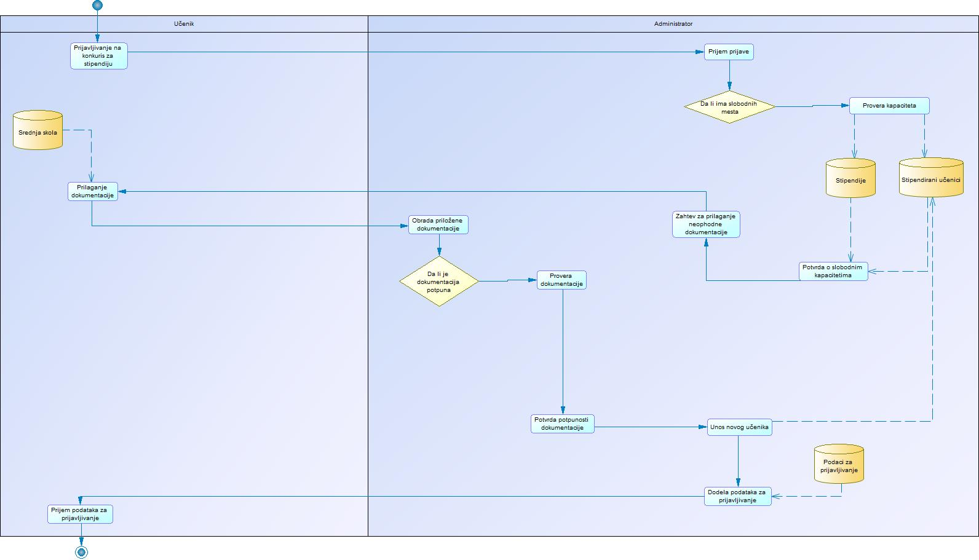
Slika 1. – Prikaz modela poslovnog procesa

Spisak skladišta podataka
- Srednja škola
- Stipendije
- Stipendirani učenici
- Podaci za prijavljivanje

Analiza jednog poslovnog dokumenta
Primer dokumentacije: U okviru veb stranice Ministarstva prosvete Republike Srbije dat je spisak ključnih dokumenata neophodnih za konkurisanje za stipendiju.[5]
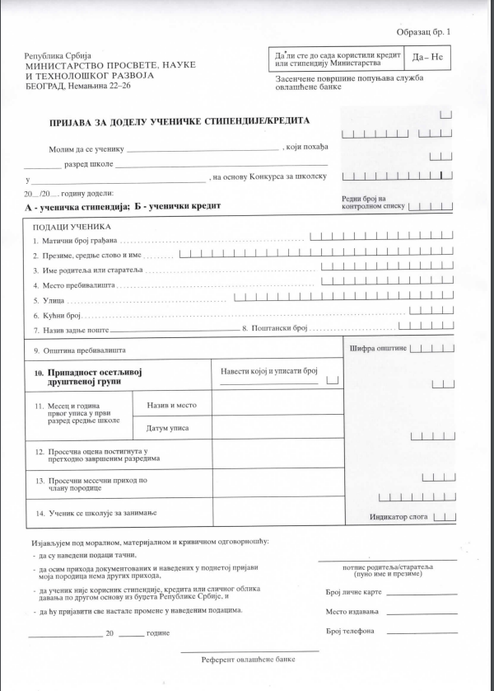
Slika 2. – Izgled prijave – Obrazac 1 [5]

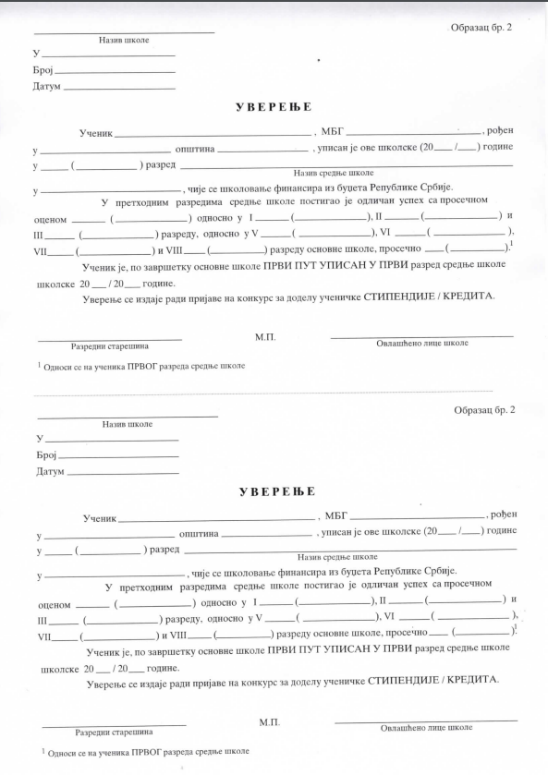
Slika 3. – Uverenje o upisanom razredu – Obrazac 2 [5]
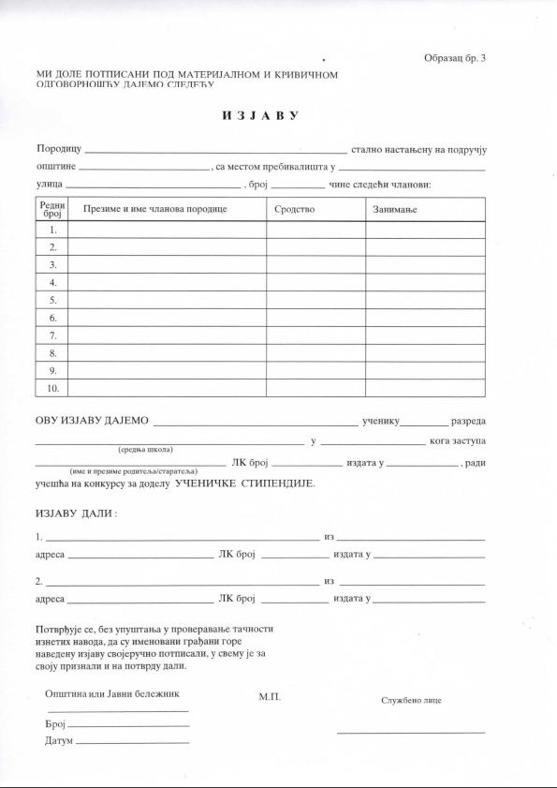
Slika 4. – Izjava o broju članova domaćinstva – Obrazac 3 [5]

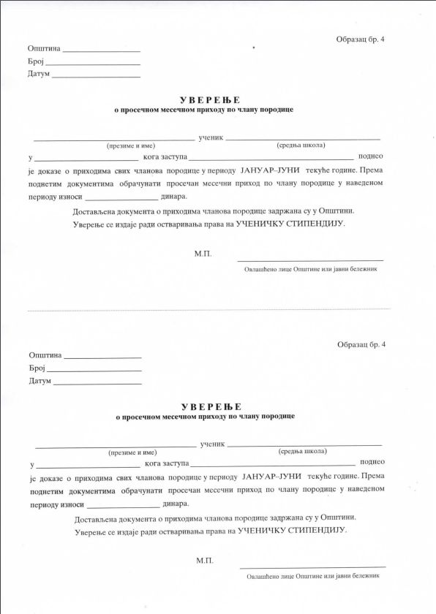
Slika 5. – Uverenje o prihodima po članu domaćinstva – Obrazac 4 [5]

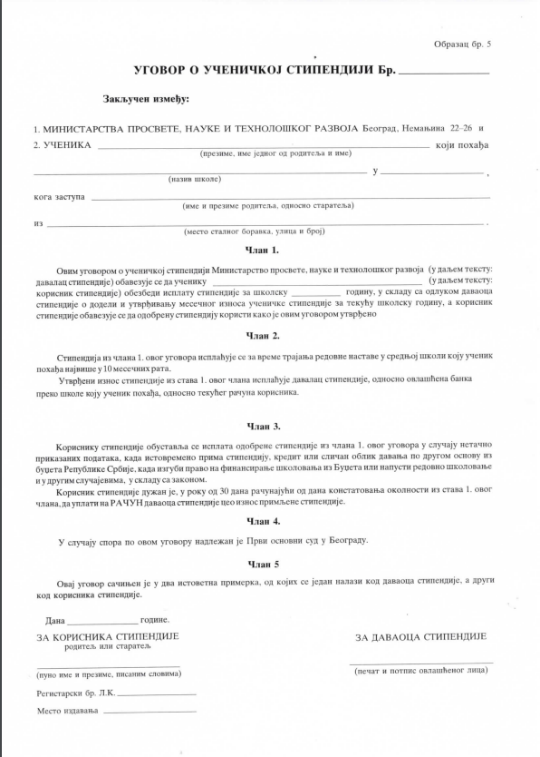
Slika 6. – Ugovor o učeničkoj stipendiji – Obrazac 5 [5]

Analiza jednog dokumenta - Ugovor o učeničkoj stipendiji – Obrazac 5

Tabela 1–Predstavlja elementarne podatke, tip podatka, obavezan unos i domen
ELEMENTARNI  PODATAK | TIP  PODATKA | OBAVEZAN  UNOS | DOMEN
Broj ugovora | Int | Da
Prezime, ime jednog roditelja i ime | String | Da
Naziv škole | String | Da | Skola
Mesto škole | String | Da | Mesto škole
Ime i prezime jednog od roditelja | String | Da
Mesto stalnog boravka, ulica i broj | String | Da
Ime i prezime učenika | String | Da
Školska godina | String | Da
Datum | Date | Da
Puno ime i prezime pisanim slovima | String | Da
Broj lične karte | Int | Da
Mesto izdavanja | String | Da | Mesto izdavanja
Pečat i potpis ovlašćenog lica | String | Da

Tabela 2 –Predstavlja tip domena, standardni tip podatka, ograničenje ili skup dozvoljenih
Vrednosti
TIP DOMENA | STANDARDNI TIP  PODATAKA | OGRANIČENJE ILI SKUP DOZVOLJENIH VREDNOSTI  (Primeri dozvoljenih vrednosti)
Škola | String | {„Dositej Obradović“, „Nikola Tesla“...}
Mesto škole | String | {„Alibunar“, „Vršac“...}
Mesto izdavanja | String | {„Pančevo“, „Beograd“...}

Struktura dokumenta – sintaksni prikaz:
<> - bliska povezanost elemenata
[] – opciono pojavljivanje
{} - višestruko pojavljivanje
Elementarni podaci se grupišu i imaju različite brojne odnose, najčešće 1:1 ili 1:M u okviru jednog dokumenta.

<<--------------- simbol za početak dokumenta
Broj ugovora,
Prezime, ime jednog roditelja i ime,
<Naziv škole,
MestoŠkole,>
Ime i prezime jednog od roditelja,
Mesto stalnog boravka, ulica i broj,
Ime i prezime učenika,
Školska godina,
Datum,
Puno ime i prezime pisanim slovima
<Broj lične karte,
Mesto izdavanja,>
Pečat i potpis ovlašćenog lica
>; <--------------- simbol za kraj dokumenta

Dizajn softverskih funkcija

Tabela preslikavanja primitivnih procesa u softverske funkcije (iz modela poslovnih procesa se uzimaju primitivni procesi i mapiraju u softverske funkcije 1. Prioriteta, 2. Prioriteta I preduslovi)
Primitivni  poslovni  procesi | Poslovni učesnik | Actor | Softverska funkcija 1. prioriteta | Softverska funkcija 2. prioriteta | Softversa funcija preduslov
Prijavljivanje na konkurs za stipendiju | Učenik | Administrator | Unos podataka o prijavi na konkurs | Tabelarni prikaz učenika i filter po statusu stipendije | Unos podataka o mestima, vrstama stipendije
Zahtev za prilaganje neophodne dokumentacije | Administrator | Učenik | n/a | n/a | Prijem potvrde o slobodnom kapacitetu
Dostavljanje dokumentacije | Učenik | Administrator | n/a | n/a | Prijem dokumentacije potencionalnog stipendiranog učenika
Unos novog učenika | Administrator | Administrator | Unos podataka o učeniku | Tabelarni prikaz članova i filter po jmbg učenika,  Registracija učenika za prijavljivanje | Prijem potpune dokumentacije učenika
Dodela podataka za prijavljivanje | Administrator | Učenik | n/a | n/a | Unos podataka o učeniku
Slanje obaveštenja o ukidanju stipendije | Administrator | Administrator | Prijem informacije da se prijavio na drugu stipendiju i slanje obaveštenja učeniku putem email-a | Filter tabelarnog prikaza po statusu stipendije | Unos podataka o učeniku

USE CASE dijagram softverskih funkcija (na osnovu tabele preslikavanja)
Na narednom dijagramu su prikazane softverske funkcije iz prethodno date tabele preslikavanja primitivnih poslovnih procesa.
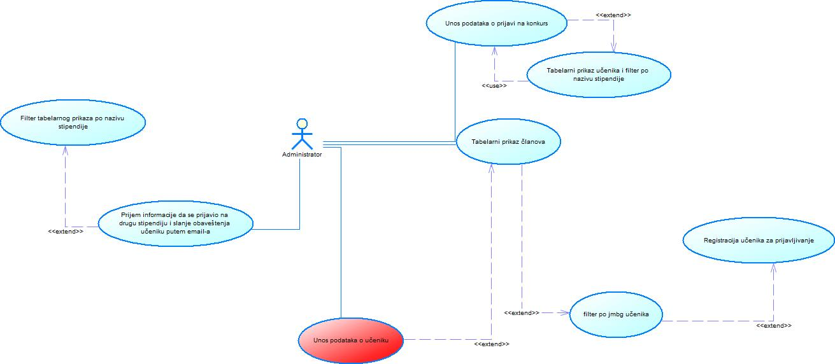
Slika 7. – Dijagram slučajeva korišćenja

Specifikacija slučaja korišćenja za unos i tabelarni prikaz podataka (preduslovi, postuslovi, action steps, extension points, exceptions)
Za softversku funkciju unosa podataka o novom učeniku:
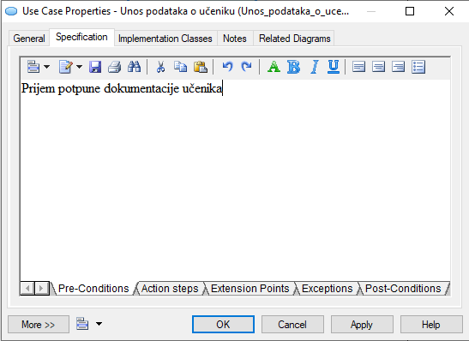
Slika 8. – Specifikacija slučaja korišćenja za softversku funkciju unosa podataka o novom učeniku – Pre-Conditions

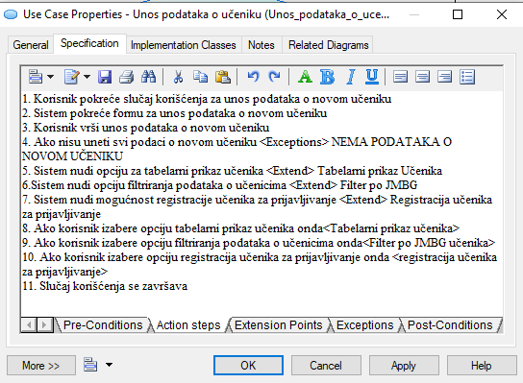
Slika 9. – Specifikacija slučaja korišćenja za softversku funkciju unosa podataka o novom učeniku – Action steps

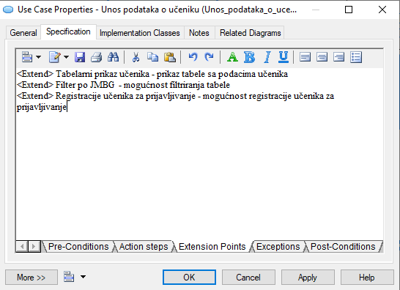
Slika 10. – Specifikacija slučaja korišćenja za softversku funkciju unosa podataka o novom učeniku – Extension Points

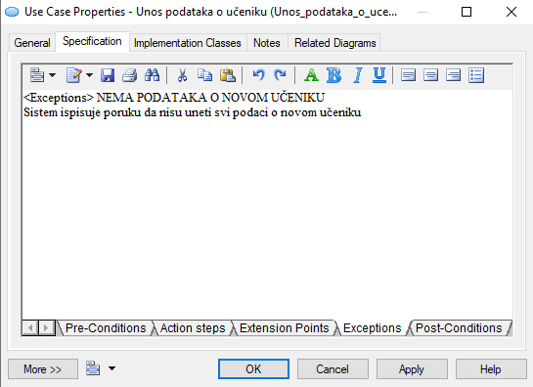
Slika 11. – Specifikacija slučaja korišćenja za softversku funkciju unosa podataka o novom učeniku – Exceptions

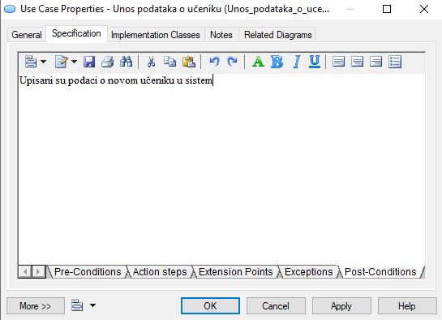
Slika 12. – Specifikacija slučaja korišćenja za softversku funkciju unosa podataka o novom učeniku – Post-Conditions

Dizajn modela podataka

Konceptualni model podataka
Realizovan je jednostavan konceptualni model podataka sa suštinskim entitetima
stipendije, učenika i administratora, kao i veza odgovarajućeg kardinaliteta između stipendije i
učenika.
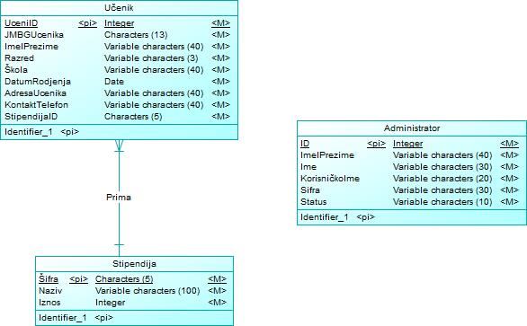
Slika 13. – Konceptualni model podataka

Fizički (relacioni) model podataka (kreiran na osnovu konceptualnog modela podataka)
Struktura relacione baze podataka koja bi bila implementacija prethodnog prikazanog konceptualnog modela, u nastavku je data u obliku fizičkog modela podataka.
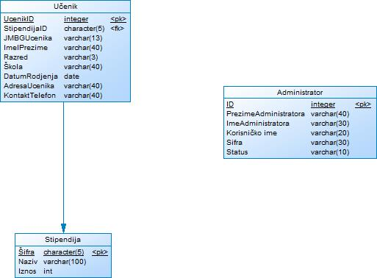
Slika 14. – Fizički model podataka

IMPLEMENTACIJA, TESTIRANJE I DOKUMENTOVANJE REALIZOVANOG SOFTVERA

Korisničko i tehničko uputstvo

Korisničko uputstvo (ekrani i kratak opis načina korišćenja)
Prilikom pokretanja aplikacije otvara se stranica Default.aspx. Na ovoj stranici nalazi se meni za neregistrovanog korisnika, poruka o uspehu konekcije sa bazom podataka i mogućnost pristupa stranici za prijavu.
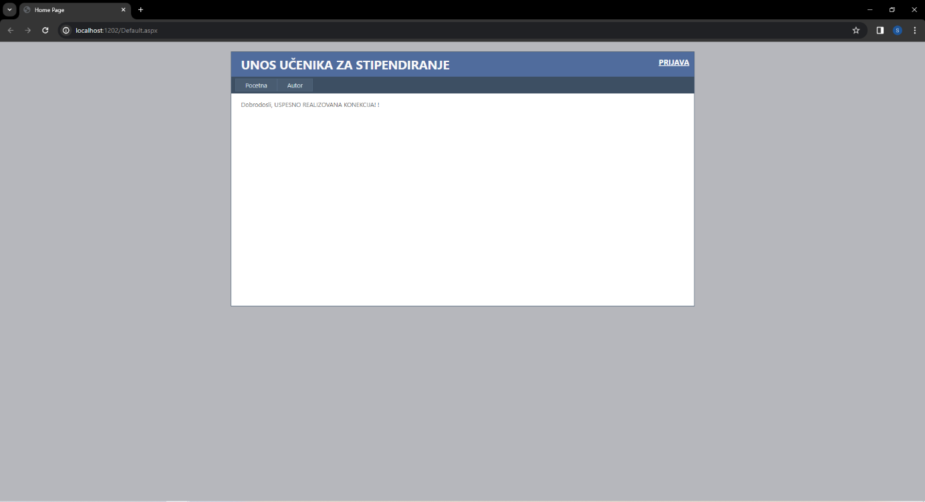
Slika 15. – Prikaz početne stranice aplikacije, nakon uspešne konekcije.

Klikom na polje Autor dobija se prikaz koji sadrži podatke o autoru softvera.
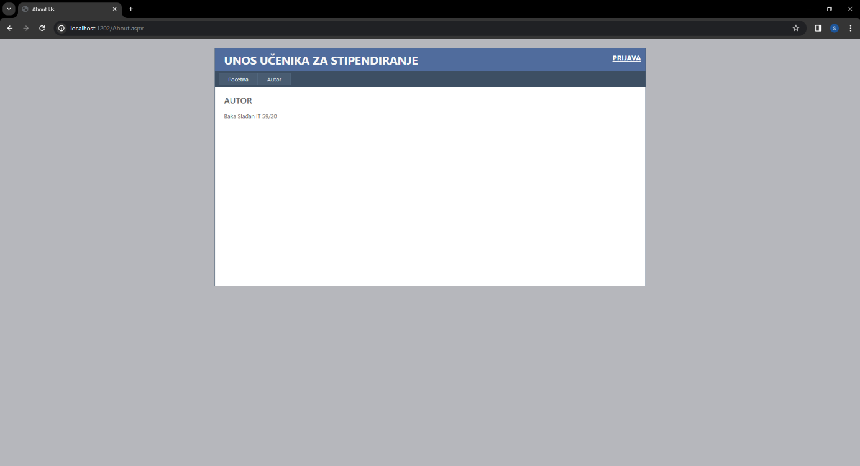
Slika 16. – Prikaz stranice aplikacije koja sadrži podatke o autoru.

Klikom na polje Početna dobija se prikaz pošetne stranice.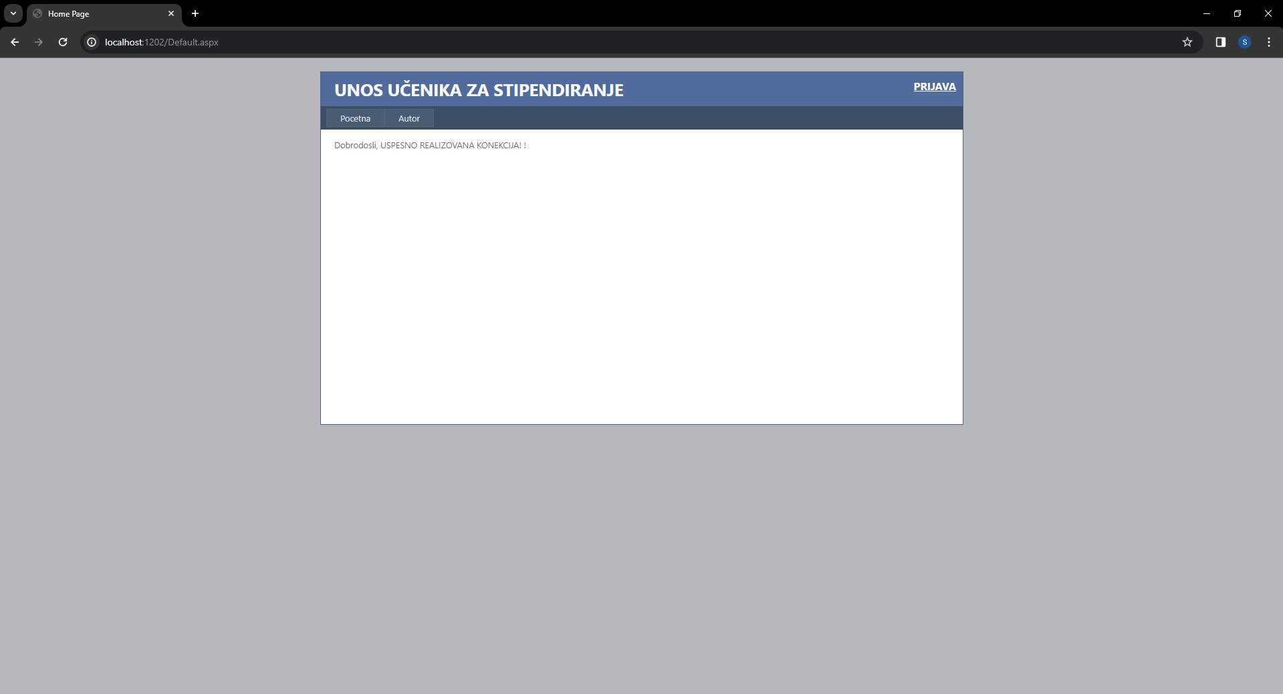
Slika 17. – Prikaz početne stranice aplikacije

Meni neprijavljenog korisnika je i dalje vidljiv nakon klika na dugme PRIJAVA i pristupa stranici Login.aspx.
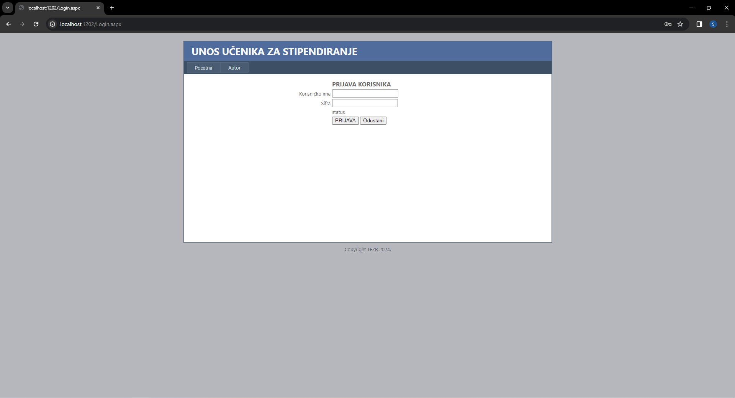
Slika 18. – Prikaz Login stranice

Nakon unosa korisničkog imena i šifre, administrator pristupa WelcomeAdmin.aspx stranici.
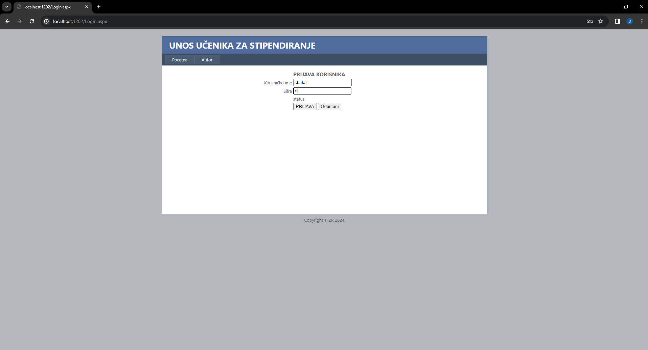
Slika 19. – Unos korisničkog imena i šifre korisnika

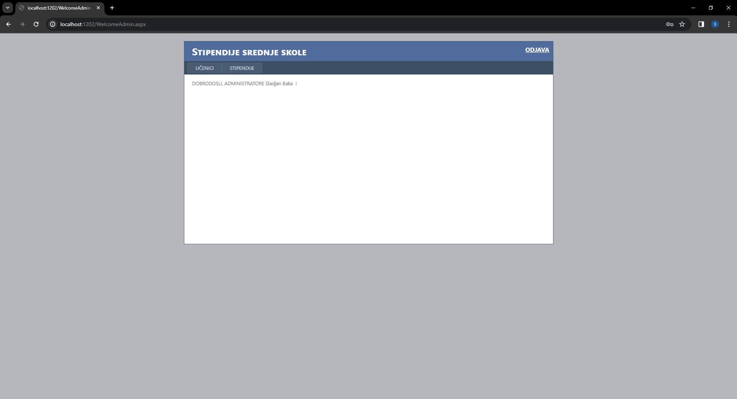
Slika 20. – Prikaz stranice WelcomeAdmin.aspx nakon uspešne prijave administratora

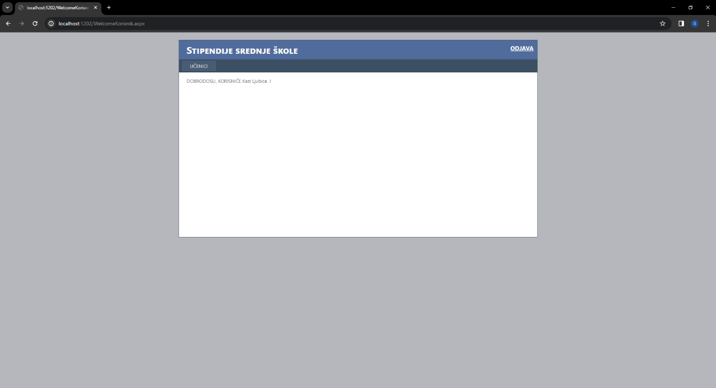
Početna stranica nakon prijave korisnika(učenika)

Nakon uspešne prijave administratoru je dostupan meni – UČENICI sa opcijama: Unos učenika, Izmena i brisanje učenika,Spisak učenika, Štampa spiska učenika, Parametarska štampa spiska učenika.Postavljanjem kursora na meni, pojavljuje se padajuća lista sa opcijama.
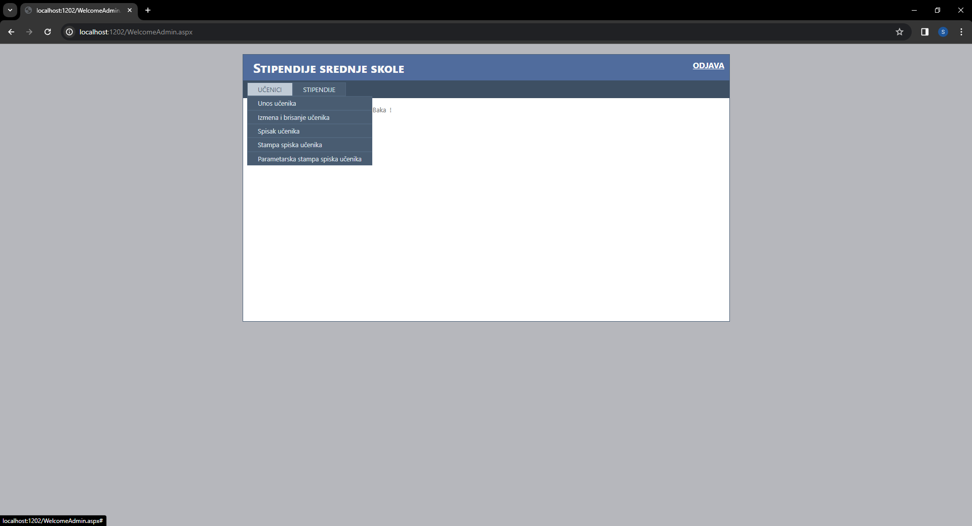
Slika 21. – Meni UČENICI (administrator)

Drugi meni koji je dostupan administratoru je - STIPENDIJE, sa opcijama: Unos stipendija, Izmena i brisanje stipendija, Tabelarni prikaz stipendija. Postavljanjem kursora na meni, pojavljuje se padajuća lista sa opcijama. 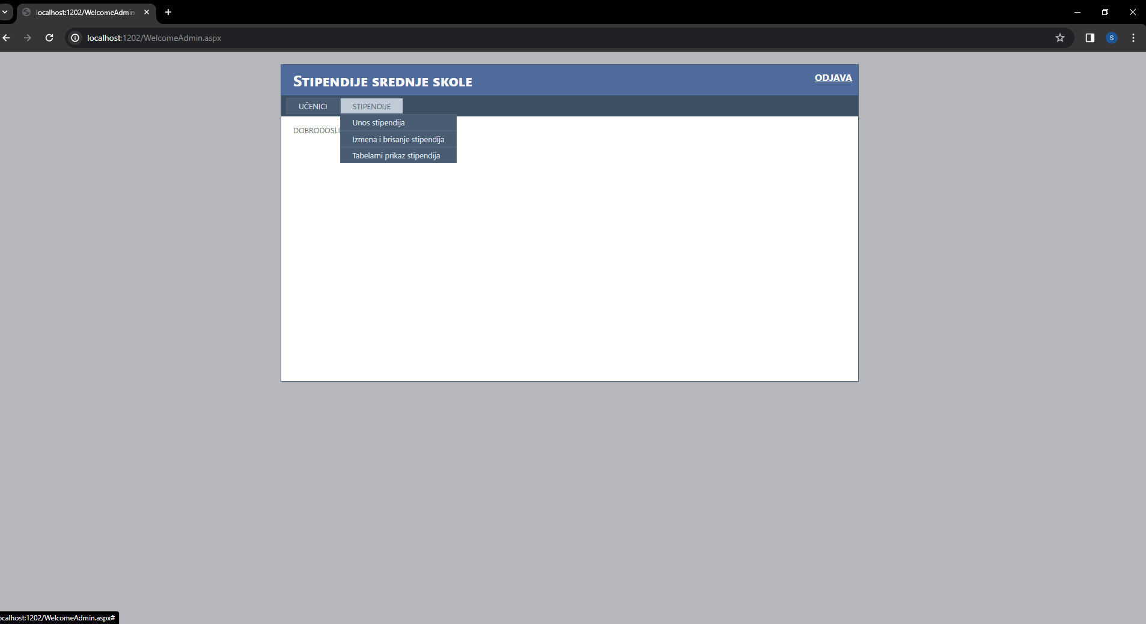
Slika 22. – Meni STIPENDIJE (administrator)

Klikom na opciju Unos učenika, u okviru UČENICI menija, relizuje se prikaz forme za unos podataka o novom učeniku.
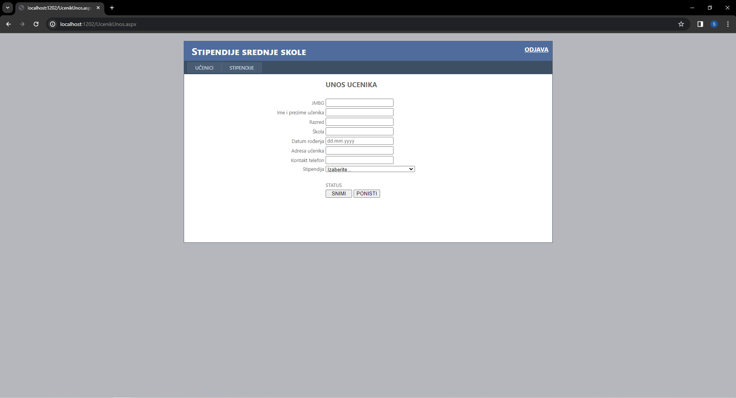
Slika 23. – Prikaz stranice sa formom za unos podataka o učeniku

Nakon ispravno unetih podataka i klika na dugme SNIMI, korisniku se prikazuje poruka o uspešnosti snimanja podataka:
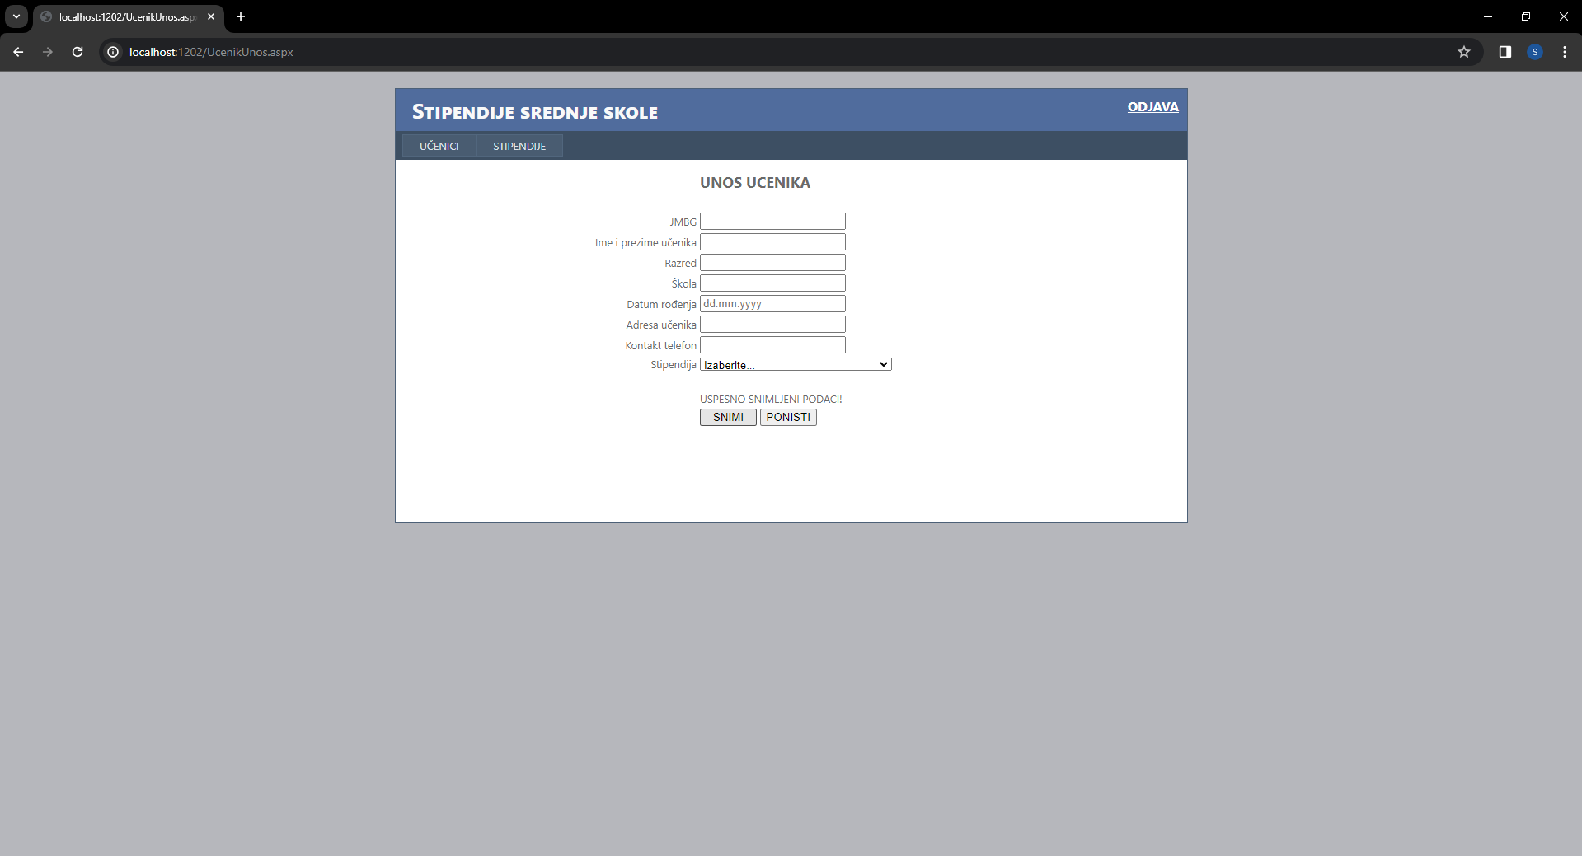
Slika 24. – Prikaz poruke o uspešnosti snimanja novog učenika

Klikom na opciju Izmena i brisanje učenika u okviru menija UČENICI, realizuje se prikaz tabele za izmenu i brisanje podataka tabele Ucenik.
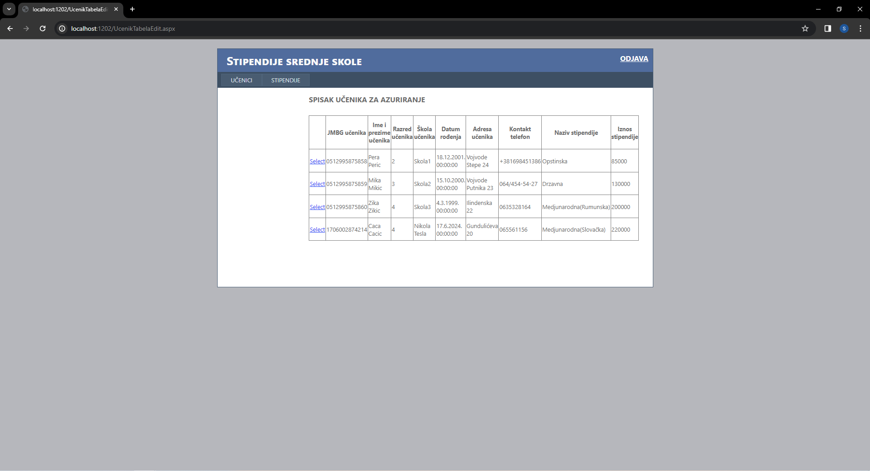
Slika 25. – Prikaz stranice tabelarnog prikaza za izmenu i brisanje učenika

Klikom na dugme Select pored reda tabele za izmenu ili brisanje, administrator se preusmerava na stranicu UcenikDetaljiEdit.aspx, u okviru koje može da menja postojeće podatke o učeniku ili obriše ceo zapis iz baze podataka.
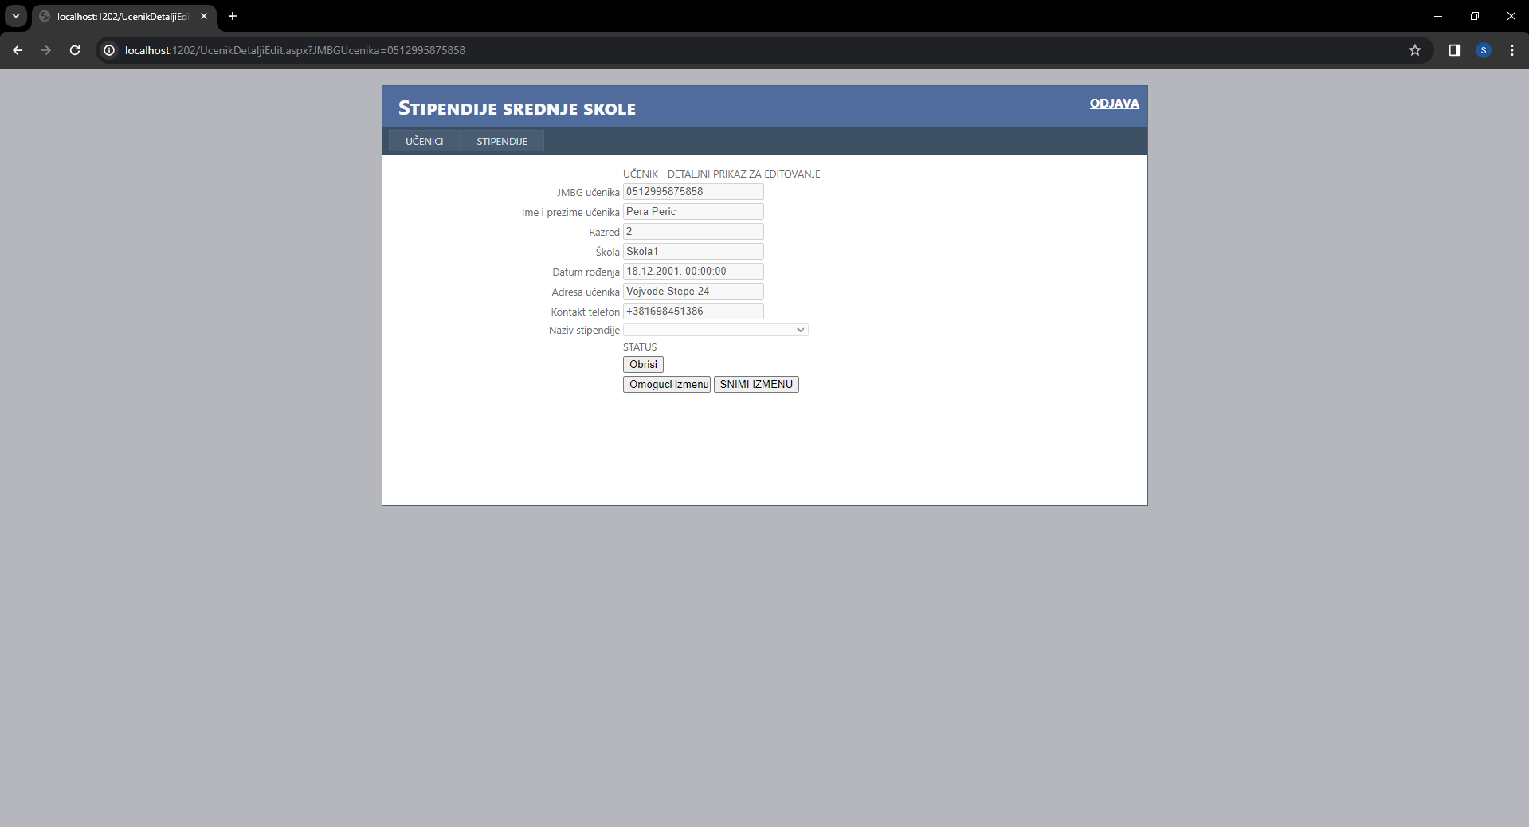
Slika 26. – Prikaz stranice za izmenu i brisanje učenika

Klikom na dugme Omoguci izmenu, administrator može da menja podatke o učeniku, nakon čega klikom na dugme SNIMI IZMENU, realizuje snimanje izmenjenih podataka.
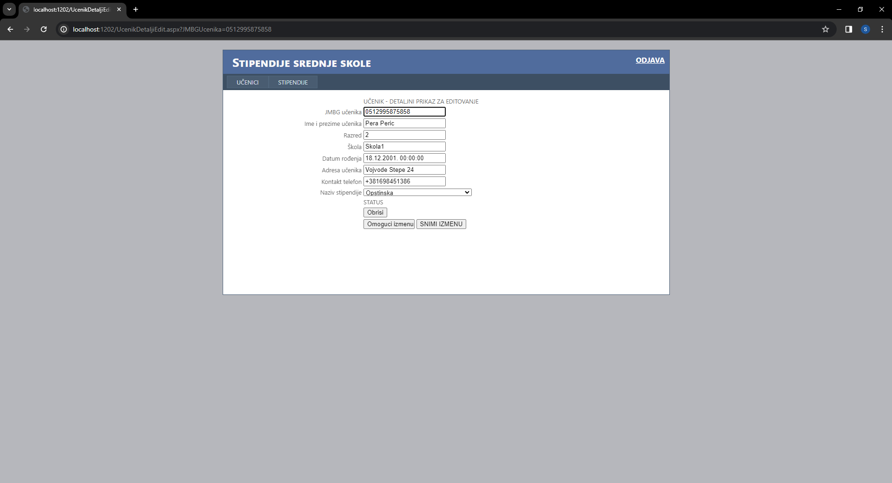
Slika 27. – Prikaz stranice za izmenu i brisanje učenika nakon klika na dugme Omogući izmenu

Prikaz nakon uspešno snimljenih podataka
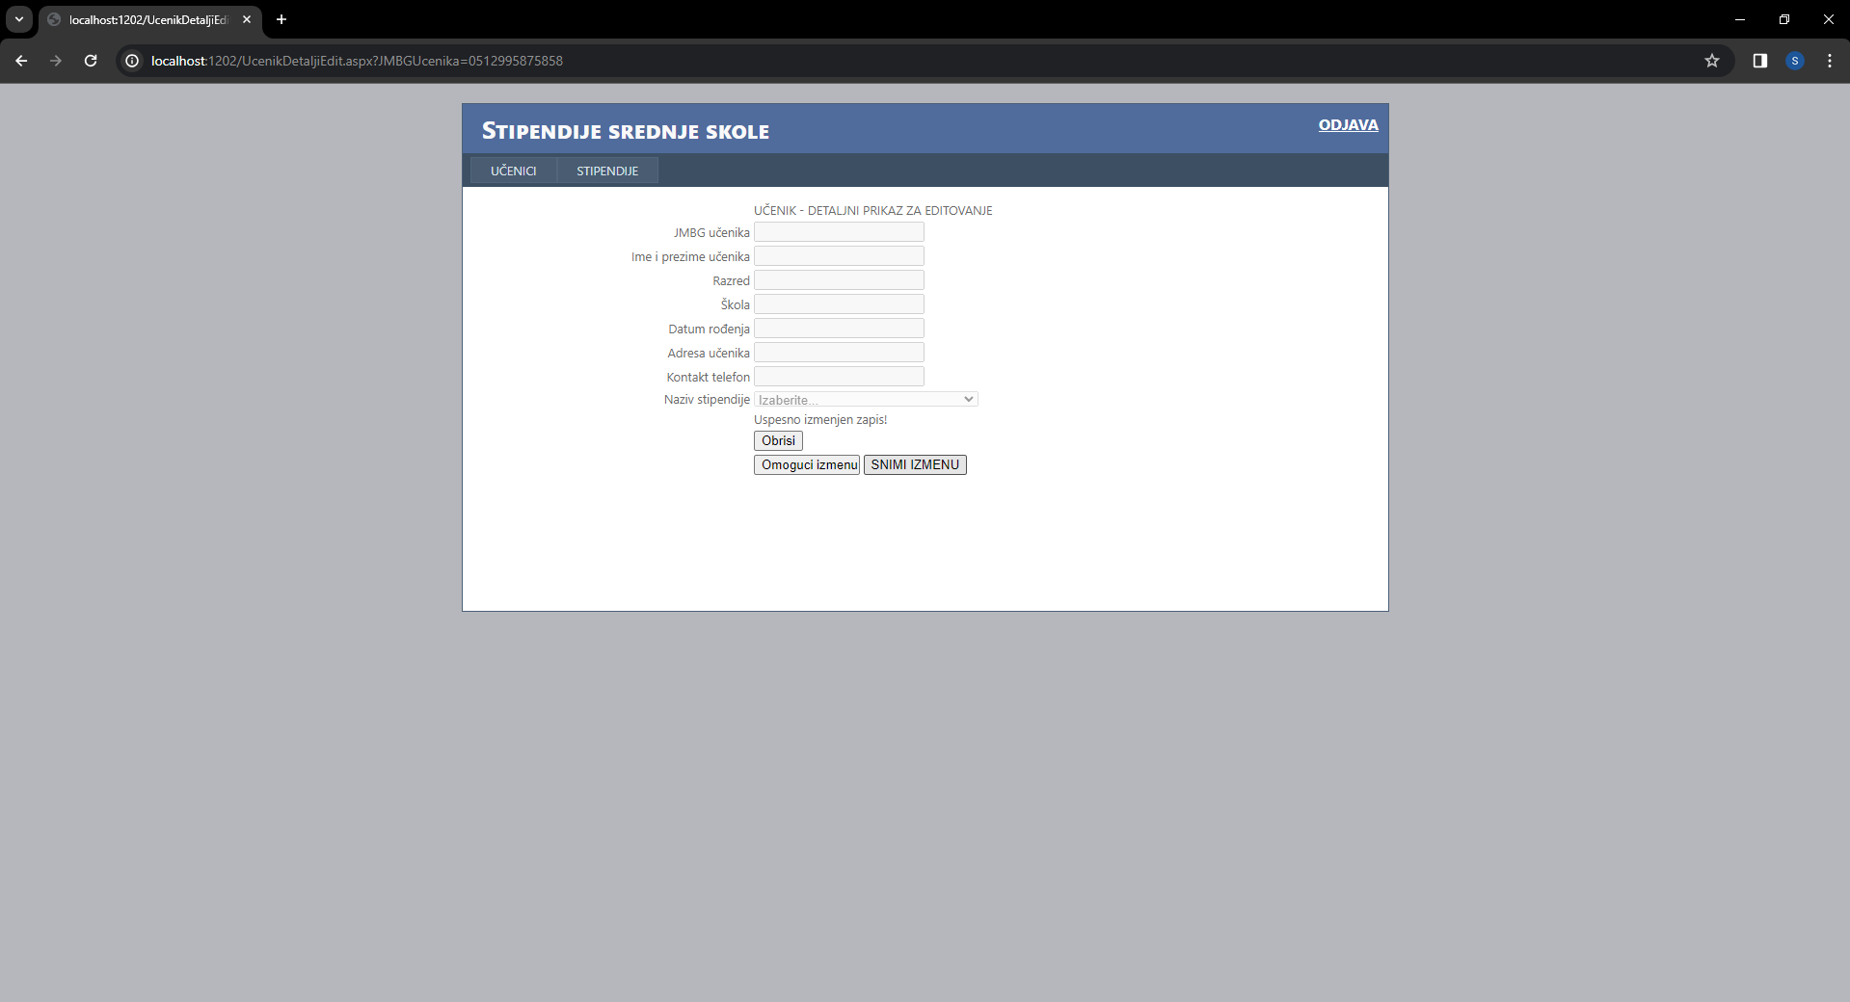
Slika 28. – Prikaz poruke o uspešnosti snimanja izmene zapisa o učeniku

U okviru iste stranice, nakon klika na dugme Select u okviru tabele za izmenu i brisanje zapisa, administrator može da obriše ceo zapis klikom na dugme Obrisi.
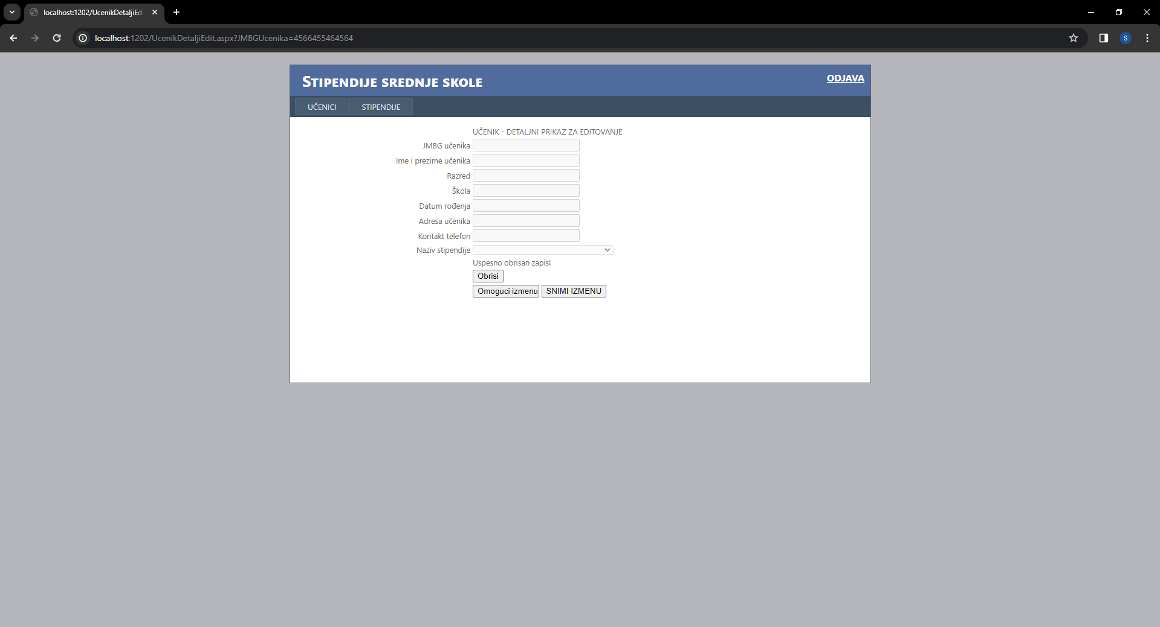
Slika 29. – Prikaz poruke o uspešnosti brisanja zapisa učenika

Klikom na opciju Spisak učenika realizuje se sledeći prikaz:

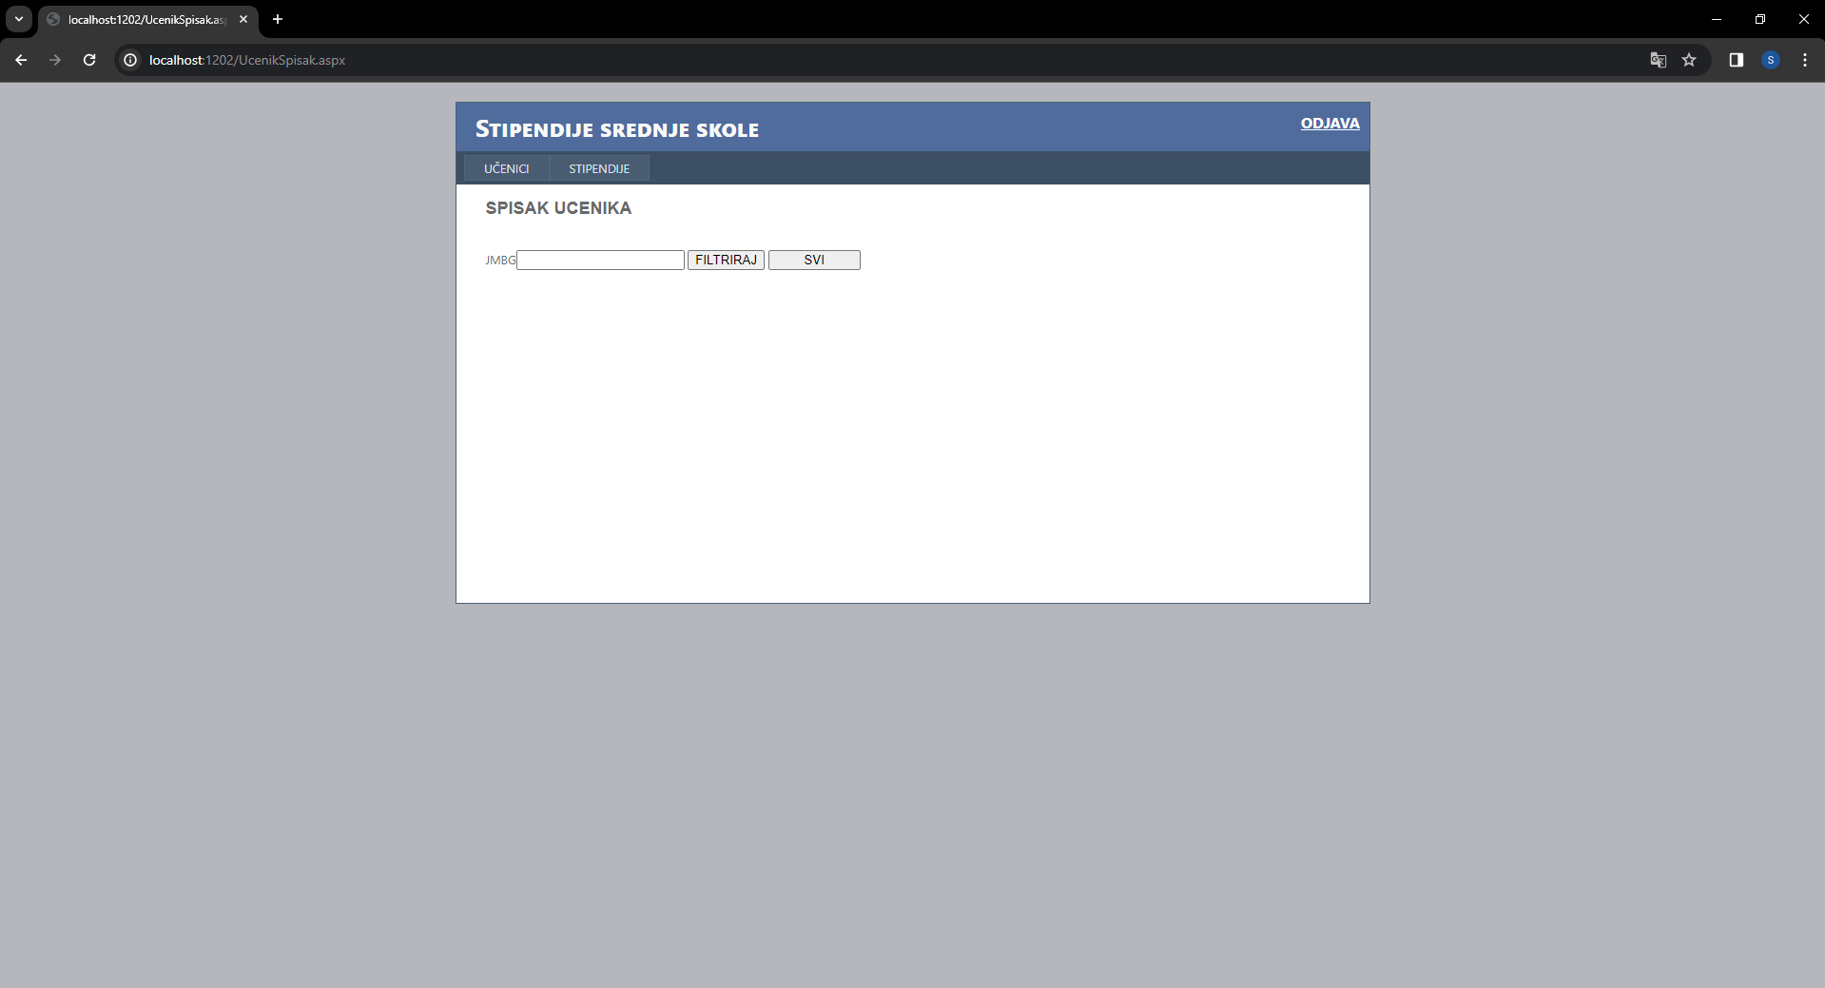
Slika 30. – Opcija Spisak učenika, stranica UcenikTabelarni.aspx

Nakon klika na dugme SVI, prikazuje se tabela sa svim učenicima u bazi podataka.
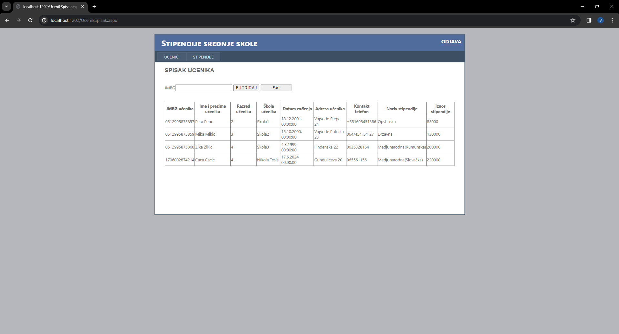
Slika 31. – tabelarni prikaz svih učenika

Nakon unosa filter podataka – JMBG i klika na dugme FILTRIRAJ, realizuje se sledeći prikaz filtrirane tabele:
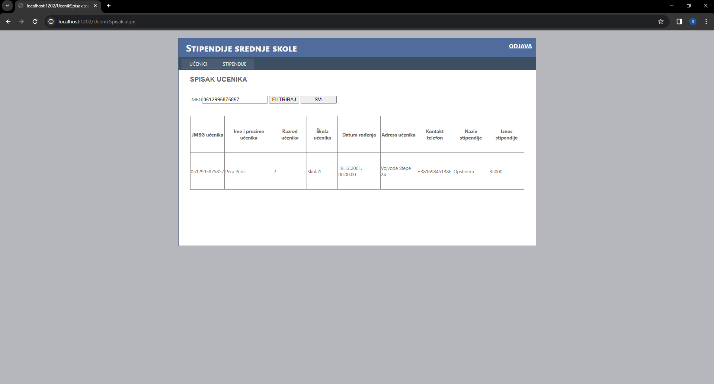
Slika 32. – Filtrirana tabela učenika

Klikom na opciju menija Štampa spiska učenika, korisnik pristupa stranici za štampu tabelarnog prikaza učenika.
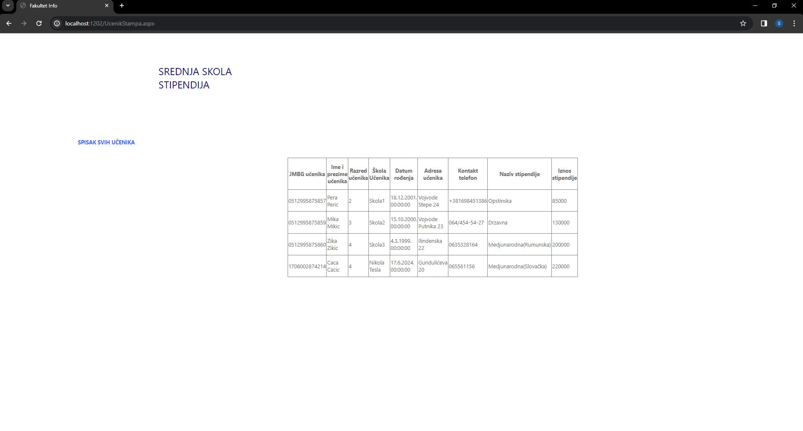
Slika 33. – Štampa spiska učenika

Klikom na opciju menija Parametarska štampa spiska učenika, korisnik pristupa stranici za mogućnost štampe filtriranih podataka učenika i stipendije.
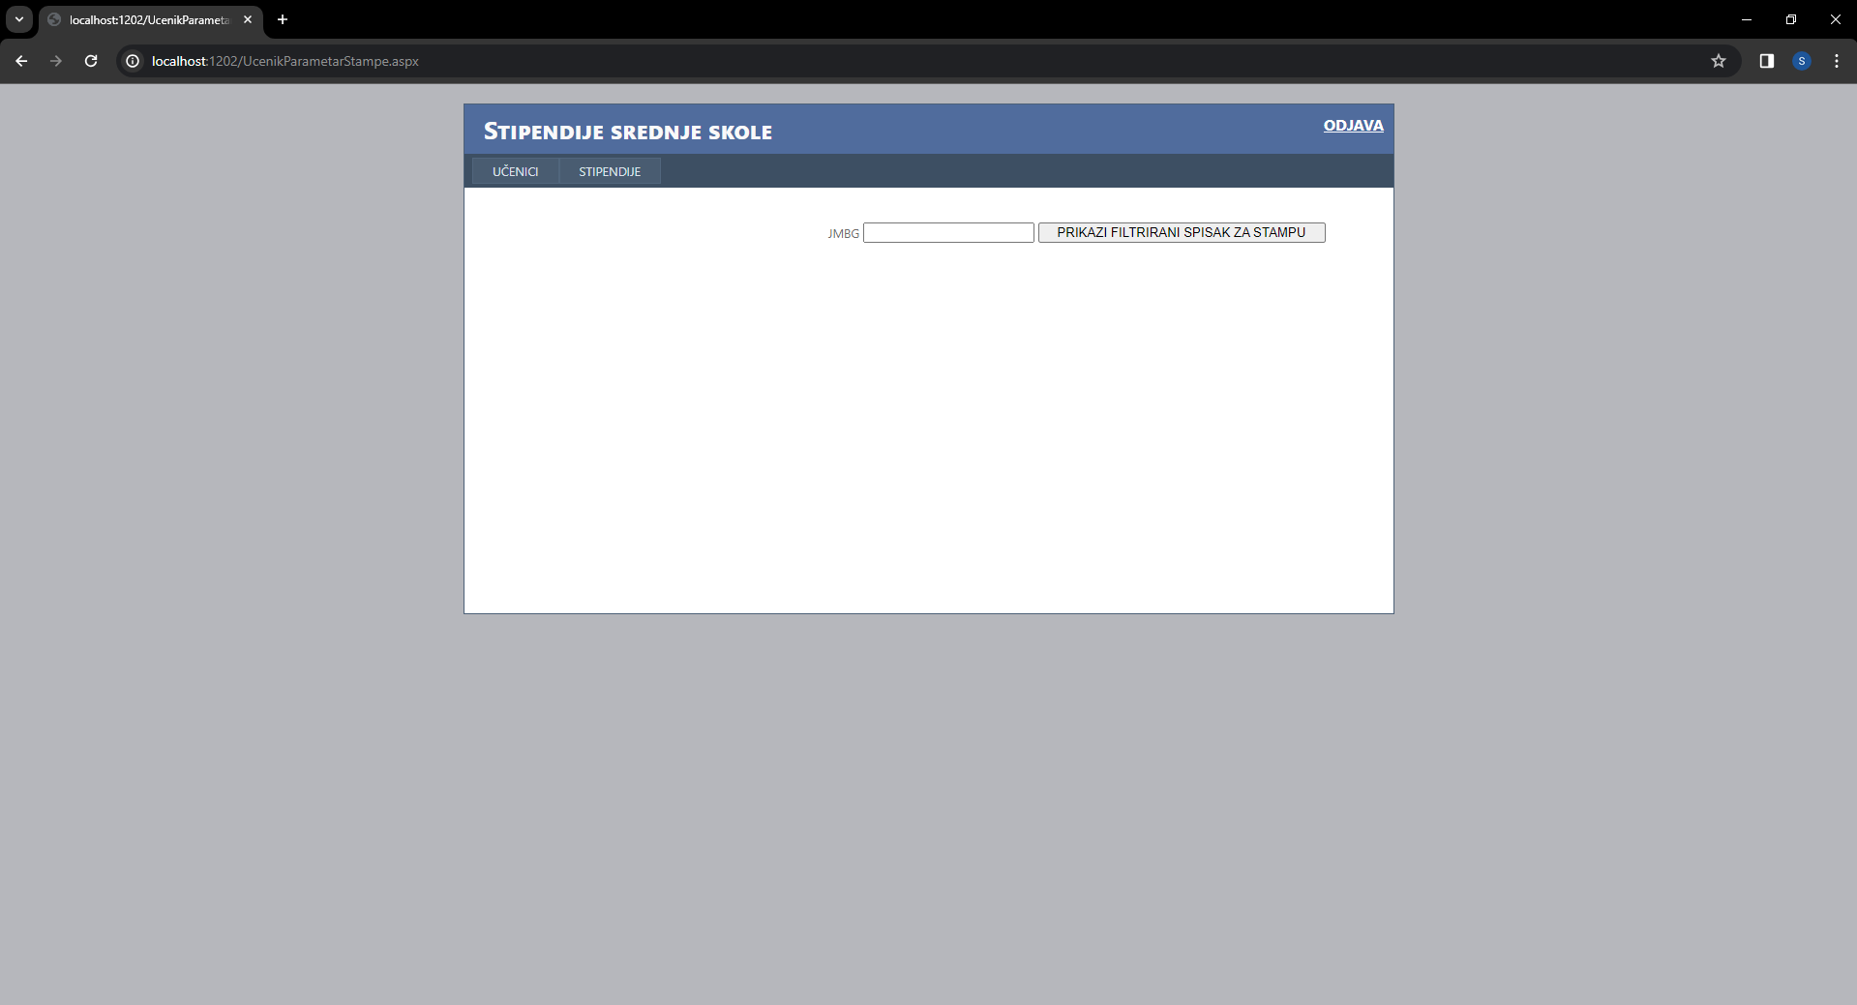
Slika 33. – Parametarska štampa spiska učenika

Filtriranje podataka se vrši na osnovu JMBG-a. Prikaz ekrana nakon unete filter vrednosti i klika na dugme PRIKAZI FILTRIRANI SPISAK ZA ŠTAMPU.
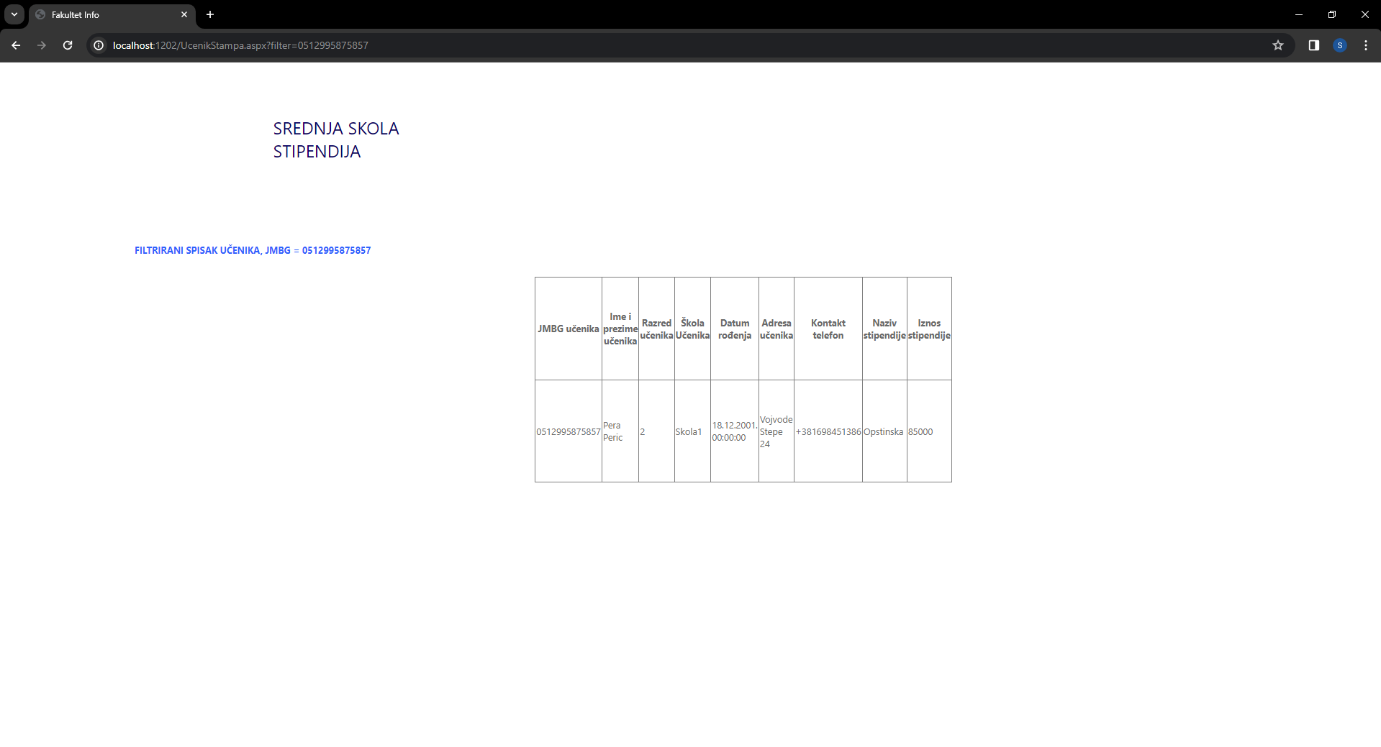

Slika 34. – Prikaz priner friendly stranice sa filtriranim podacima učenika i stipendije

U okviru menija STIPENDIJE, administratoru su dostupne opcije: Unos stipendija, Izmena i brisanje stipendija, Tabelarni prikaz stipendija.
Klikom na opciju Unos stipendija u okviru menija STIPENDIJE, administrator je preusmeren na stranicu sa formom za unos podataka o novoj stipendiji . Nakon ispravnog unosa podataka i klika na dugme SNIMI, prikazuje se poruka o uspešnosti snimanja novog zapisa.
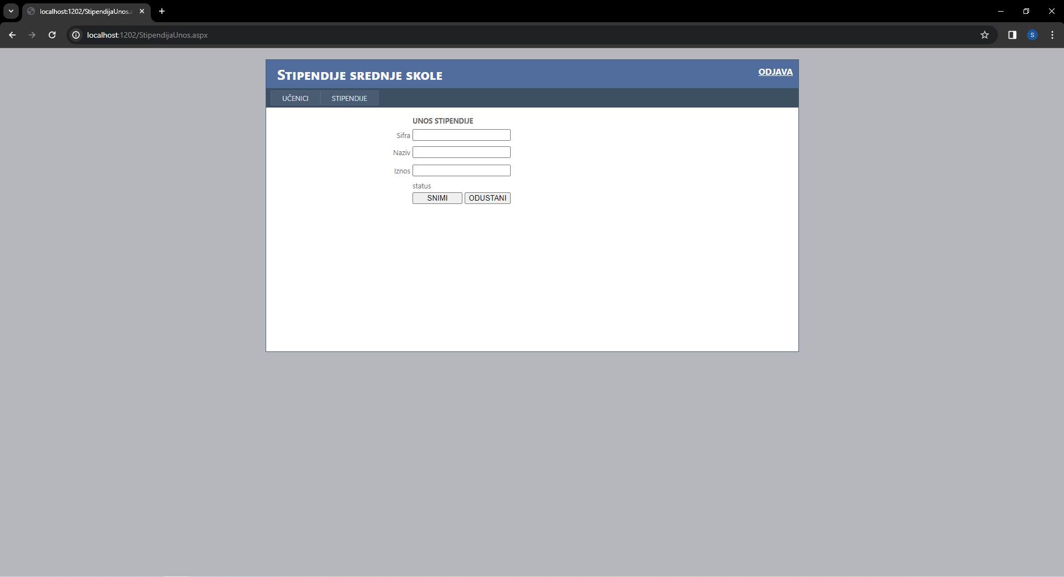
Slika 35. – Prikaz forme za unos podataka o novoj stipendiji

Nakon unosa podataka i klika na dugme SNIMI, prikazuje se poruka o uspešnosti snimanja novog zapisa:
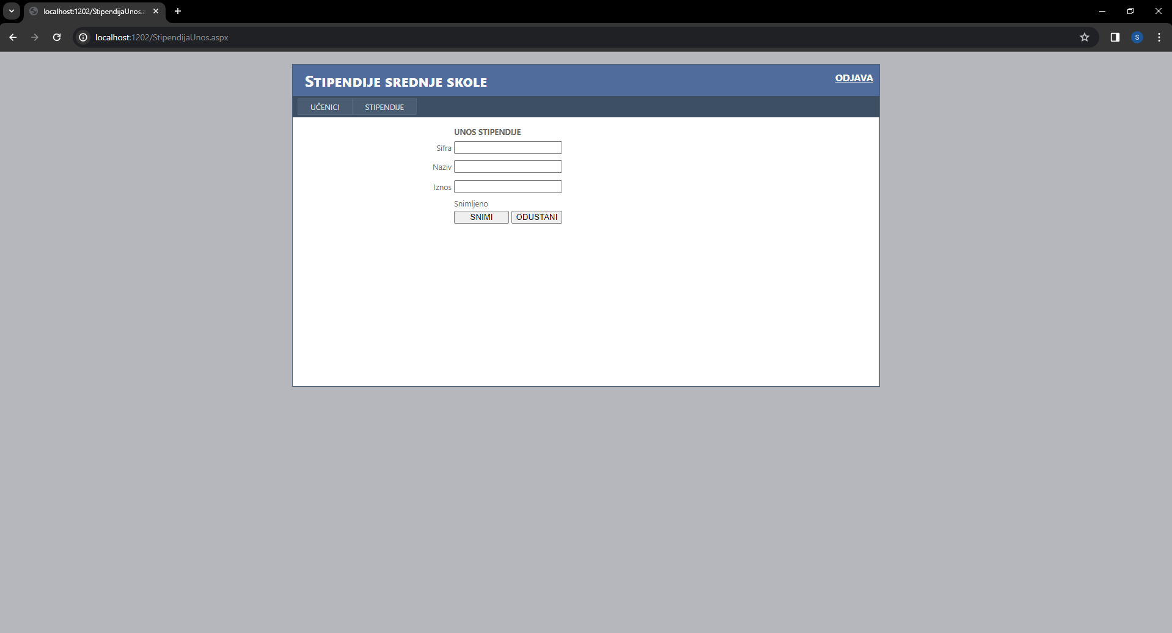
Slika 36. – Prikaz poruke o uspešnosti snimanja novog zapisa stipendije

Klikom na opciju Izmena i brisanje stipendija u okviru menija STIPENDIJE, administrator je preusmeren na stranicu sa sa tabelarnim prikazom stipendija i opcijom Select za preusmeravanje na formu za izmenu i brisanje zapisa.
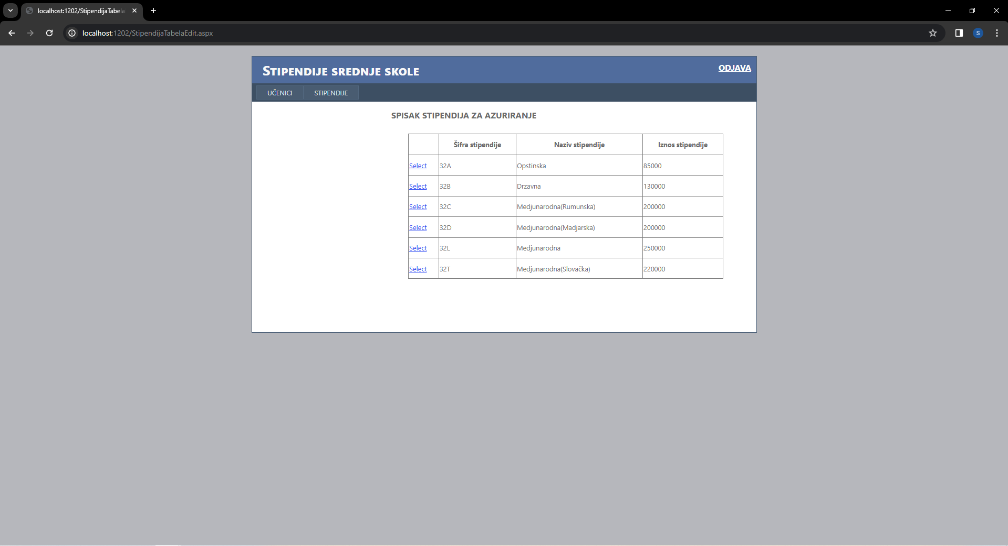
Slika 37. – Tabelarni prikaz za odabir reda tabele stipendija za izmenu i brisanje zapisa

Nakon Select dugmeta u okviru odabranog reda tabele, administrator je preusmeren na formu za izmenu i brisanje zapisa te stipendije:
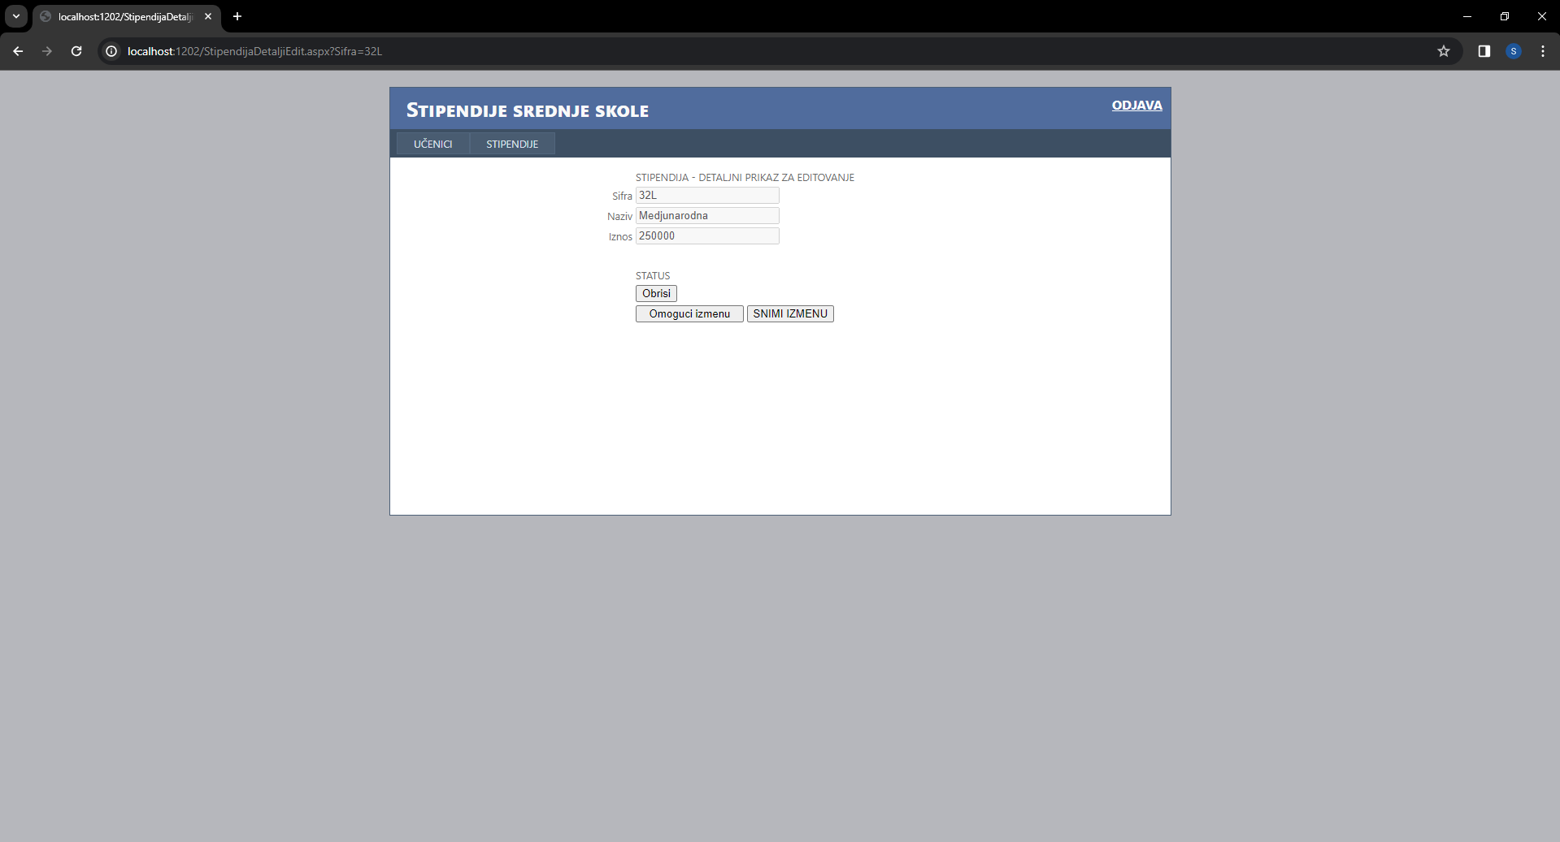
Slika 38. – Prikaz forme sa onemogućenom izmenom zapisa o stipendiji

Klikom na dugme Omoguci izmenu, polja postaju otključana, izmena podataka je dozvoljena:
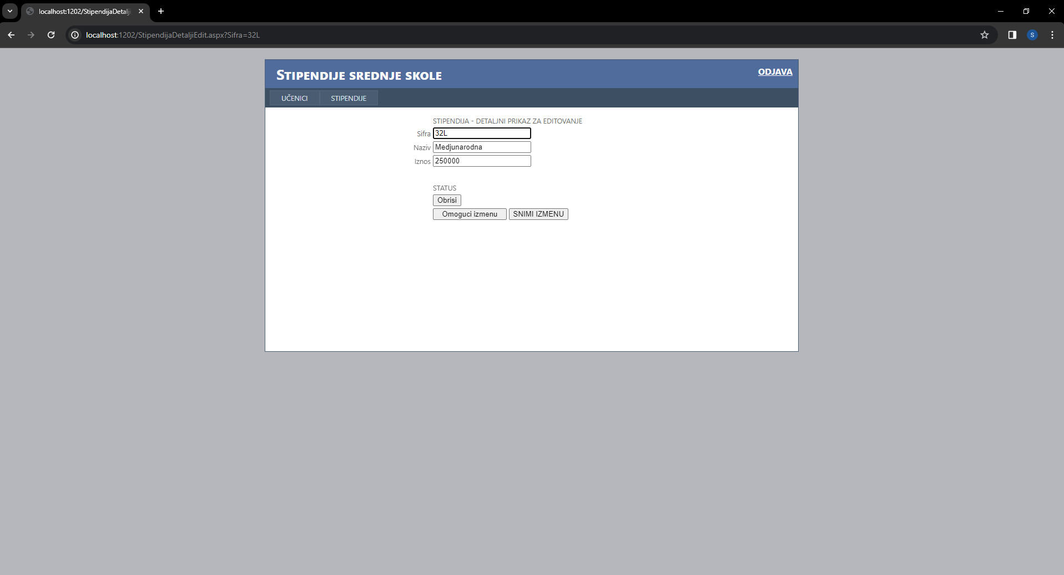
Slika 39. – Prikaz forme nakon što se omogući izmena zapisa o stipendiji

Nakon izmene odgovarajućih vrednosti, klikom na dugme SNIMI IZMENU, prikazuje se poruka o uspešnosti snimanja izmenjenog zapisa:
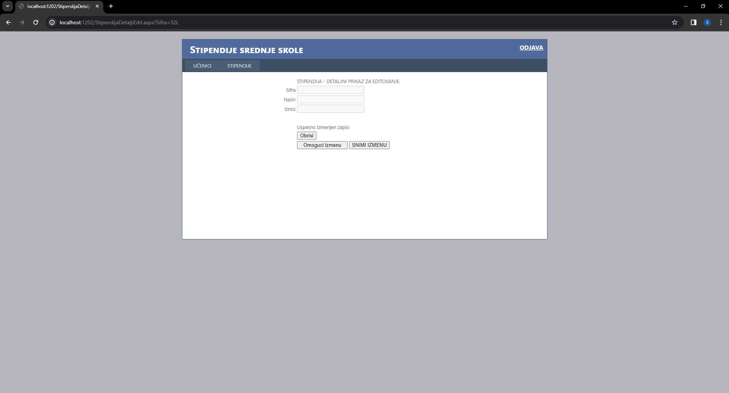
Slika 40. - Prikaz poruke nakon uspešno izmenjenog zapisa

Klikom na dugme Obrisi, u okviru iste forme, vrši se brisanje zapisa stipendije.
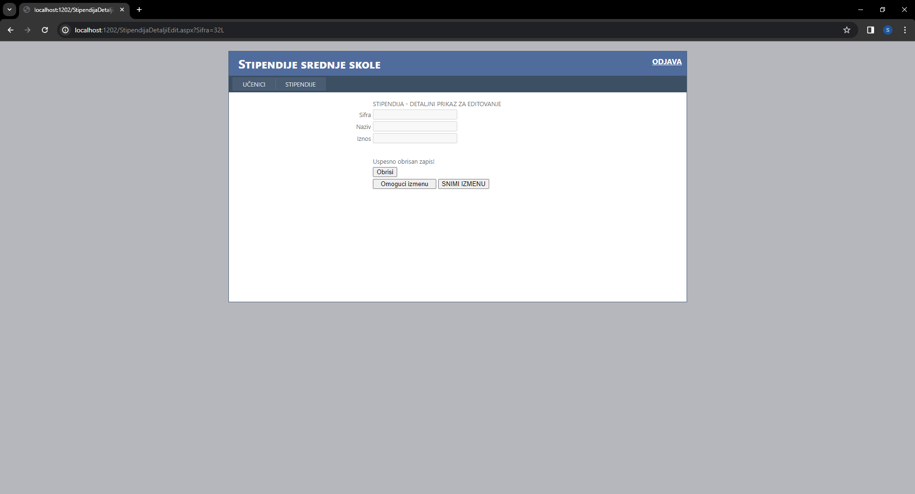
Slika 41. – Prikaz poruke o uspešnosti brisanja zapisa o članu

Klikom na opciju Tabelarni prikaz stipendija, realizuje se sledeći prikaz:
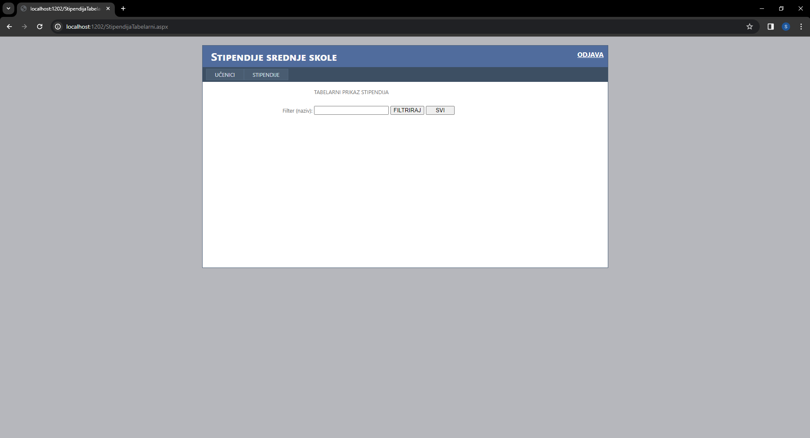
Slika 42. – Stranica za tabelarni prikaz stipendija i filtriranje

Nakon klika na dugme SVI, omogućen je tabelarni prikaz svih stipendija iz baze podataka.
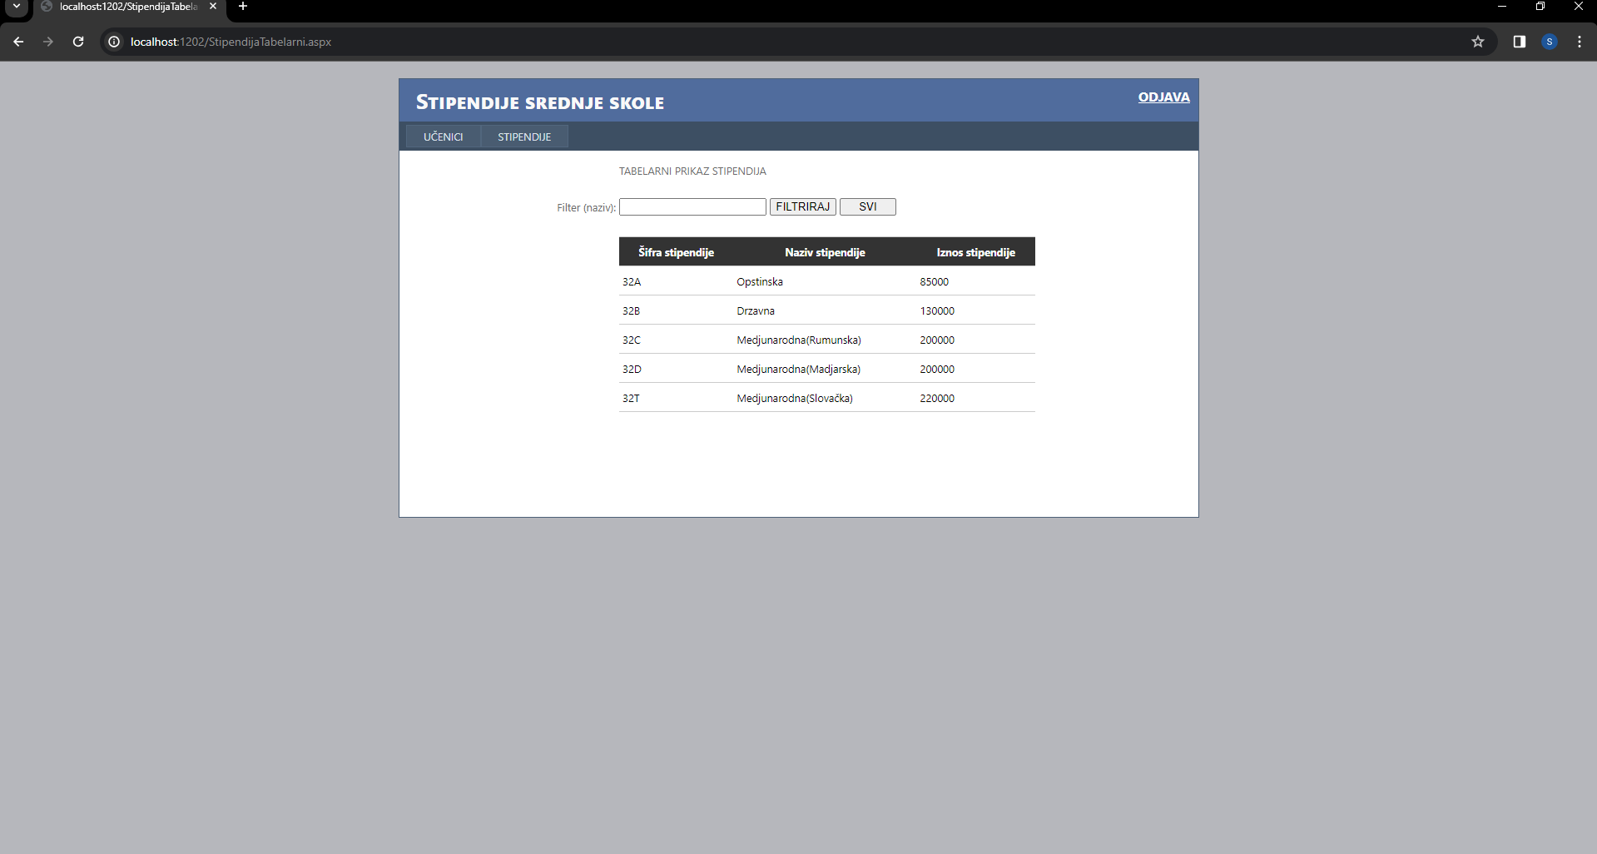
Slika 43. – Stranica za tabelarni prikaz svih stipendija

Filtriranje stipendija se vrši po nazivu stipendije. Nakon unosa naziva u polje za filter i klika na dugme FILTRIRAJ, prikazuje se tabela sa rezultatom:
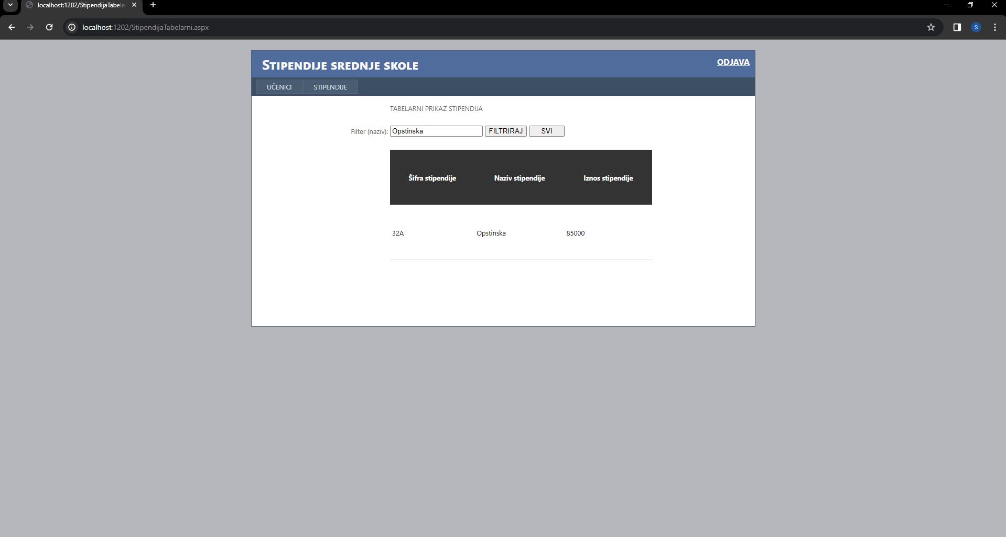
Slika 44. – Stranica za filtrirani prikaz svih stipendija

Tehničko uputstvo (uputstvo za instalaciju, početno konfigurisanje parametara rada)
Kako bi informacioni sistem stipendije srednje skole radio, neophodno je postojanje baze podataka, sa odgovarajućim tabelema i uskladištenim procedurama odgovarajućih naziva. Nakon izvršavanja SQL skripta, neophodno je izmeniti string konekcije sa podacima o serveru baze podataka i njenom nazivu u okviru fajla Web.config, pri korisničkom interfejsu.

Izveštaj o testiranju softvera

Test slučajevi ispravnog rada korisnika i prikaz rezultata testiranja (ekrana aplikacije i ponašanja – za unos i tabelarni prikaz sa filterom)
Unos učenika
Slika 45. – Uspešno unet učenik

Tabelarni prikaz sa filterom učenika
Slika 46. – Filtrirani tabelarni prikaz učenika

Unos stipendije
Slika 47. – Uspešno uneta stipendija

Tabelarni prikaz sa filterom stipendije
Slika 47. – Filtrirana tabelarno prikazana stipendija

Test slučajevi neispravnog rada korisnika i prikaz rezultata testiranja (ekrana aplikacije i ponašanja – za unos i tabelarni prikaz sa filterom)

Neispravan unos učenika (pogrešne vrednosti)
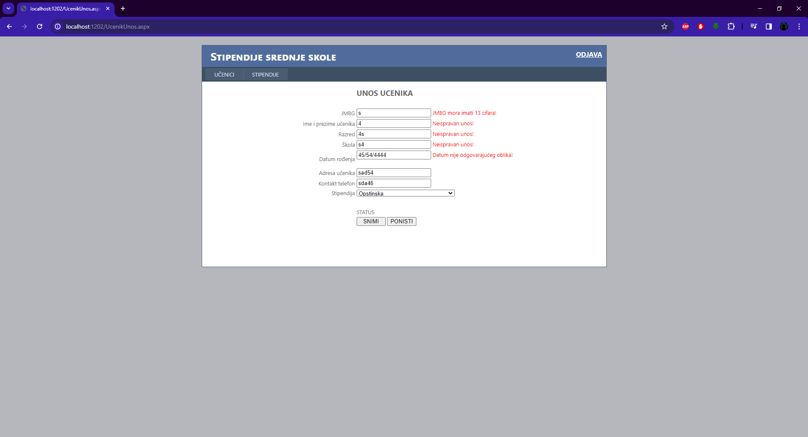
Slika 48. – Prikaz pogrešnog unosa vrednosti u formu za unos učenika

Neispravan unos učenika (prazna polja)
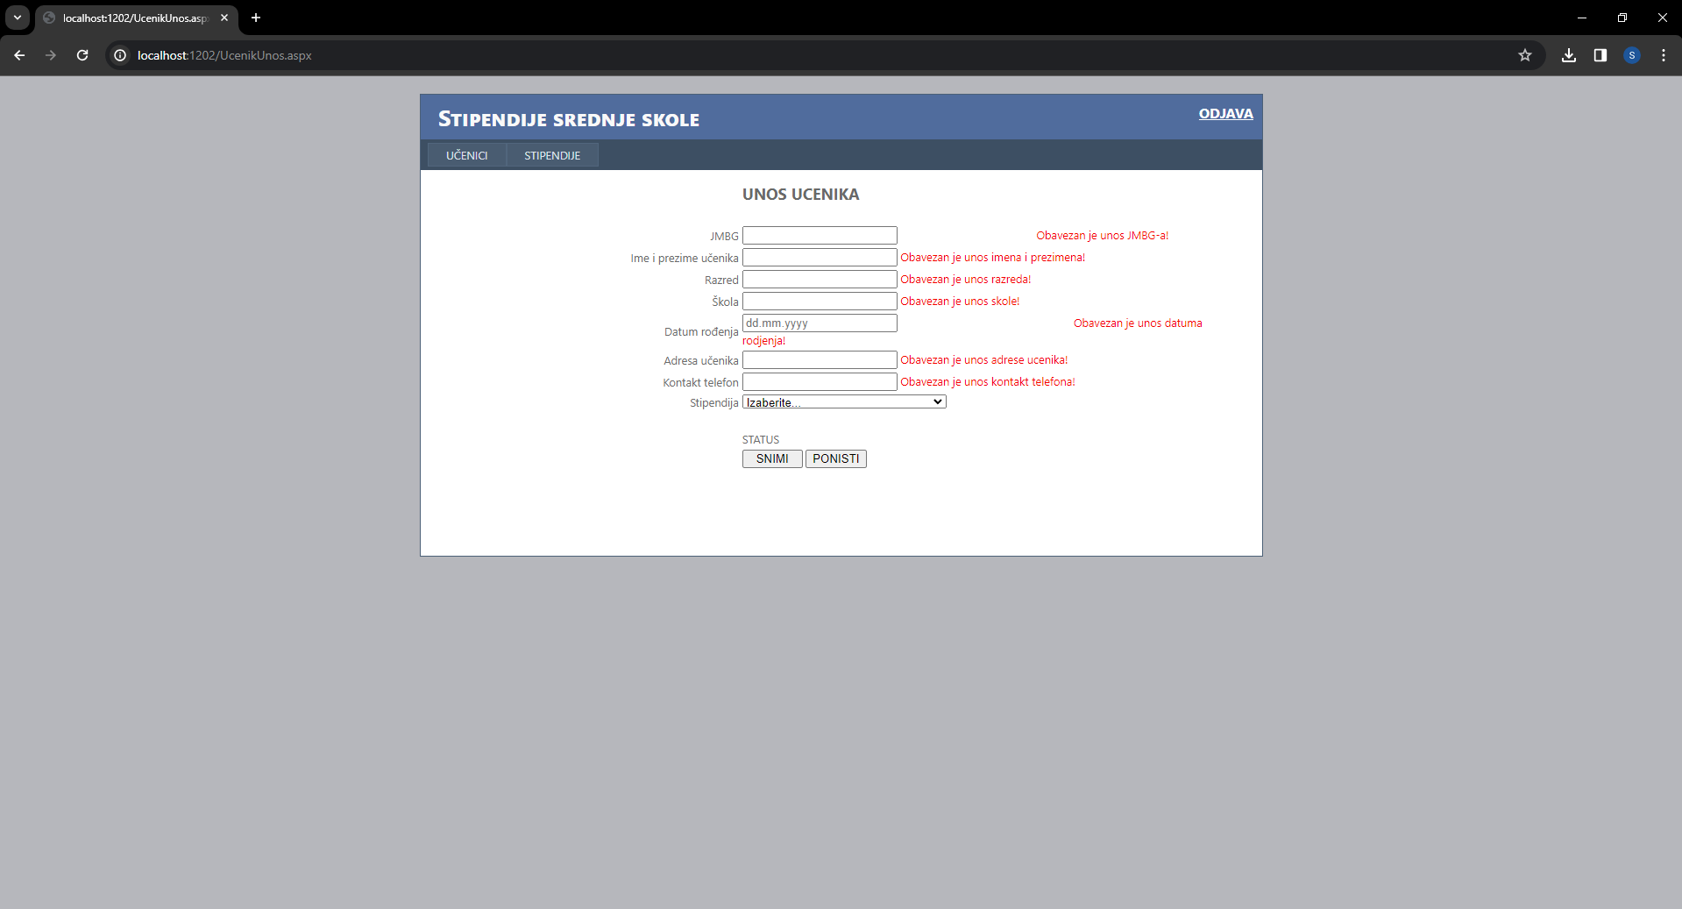
Slika 49. - Sva polja za unos podataka o učeniku su ostala prazna

Neispravan unos stipendije (pogrešne vrednosti)
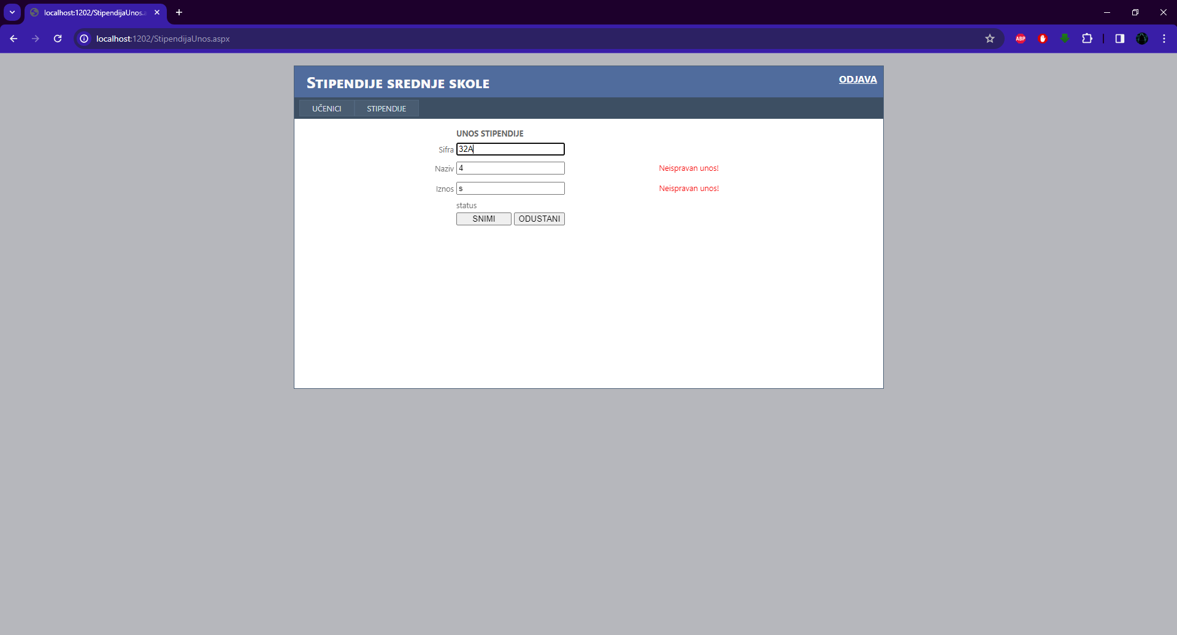
Slika 50. – Prikaz pogrešnog unosa vrednosti u formu za unos stipendije

Neispravan unos stipendije (prazna polja)
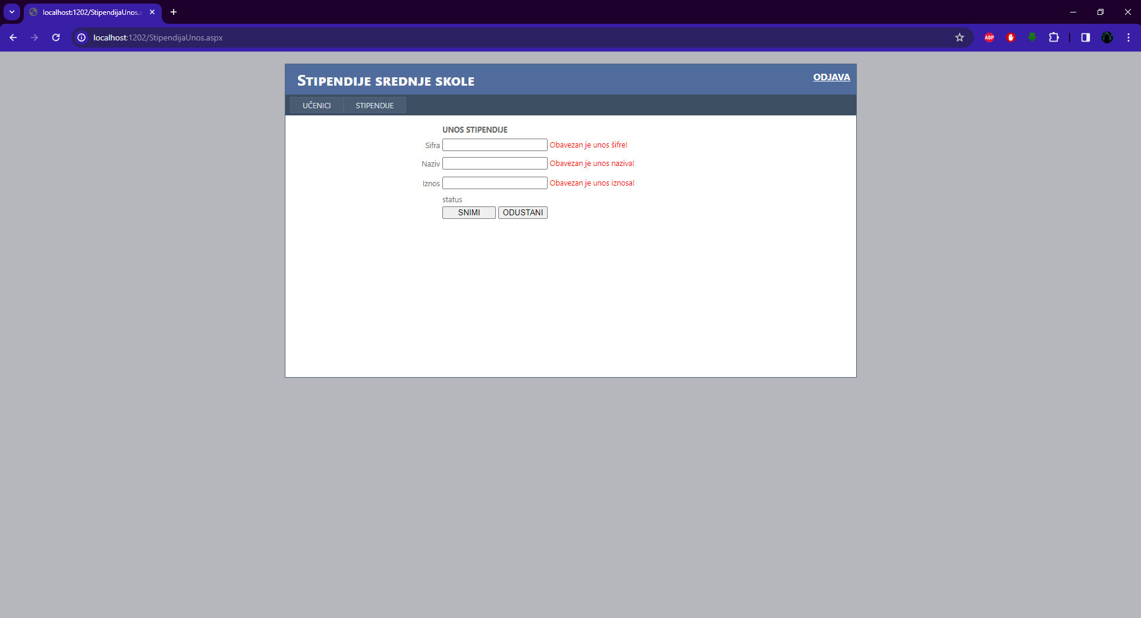
Slika 51. - Sva polja za unos podataka o stipendiji su ostala prazna

Neispravan tabelarni prikaz sa filterom za učenika
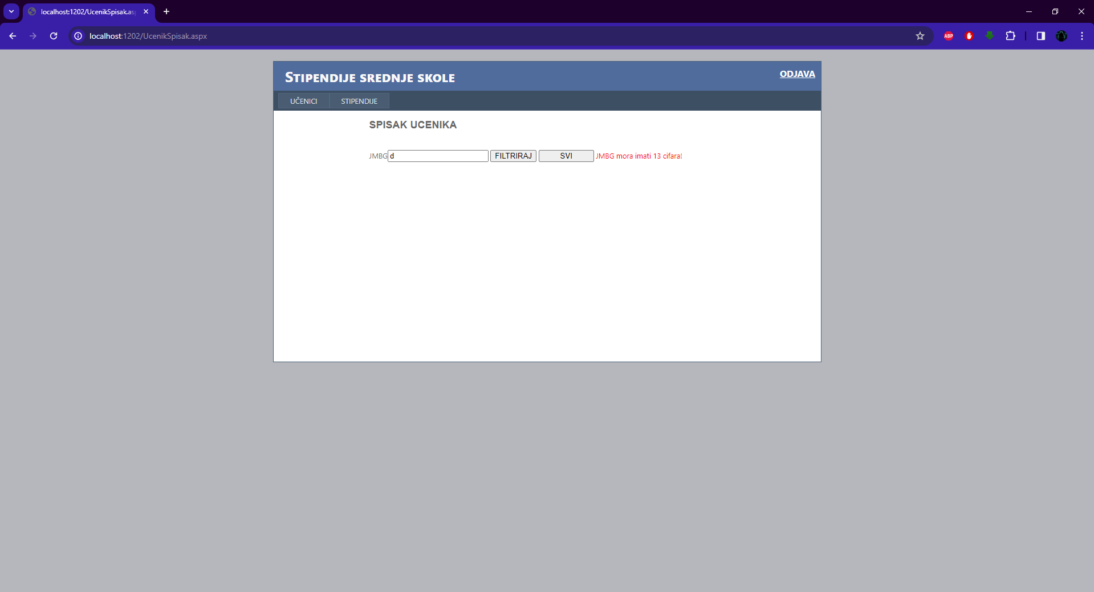
Slika 52. – Unos pogrešne vrednosti u polje za filter spiska učenika

Neispravan tabelarni prikaz sa filterom za stipendiju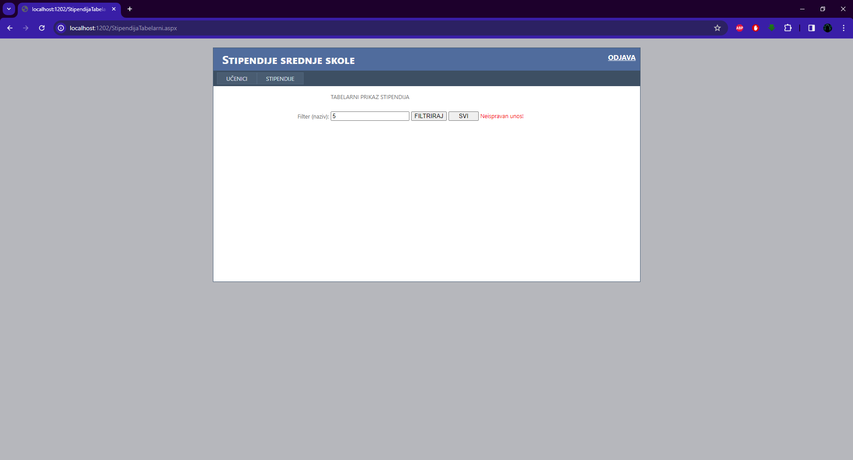
Slika 53. – Unos pogrešne vrednosti u polje za filter spiska stipendija

Dokumentovanje implementacije softverskog rešenja

Modeli opisa implementacije rešenja

Dijagram komponenti (prikaz arhitekture softvera, komponenti i njihove povezanosti – višeslojna, MVC, mikroservisi…)
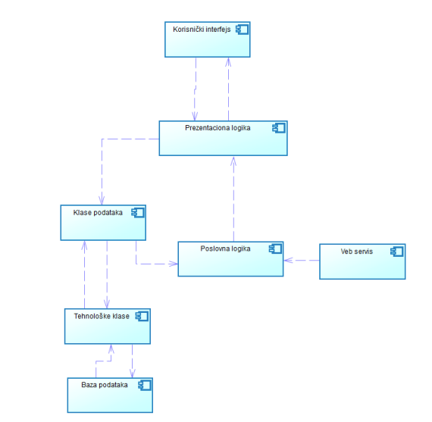
Slika 54. – UML dijagram komponenti

Djagram klasa (klase moraju imati attribute I metode, medjusobno povezane klase)
Na dijagramu klasa prikazane su klase za rad sa podacima koje se odnose na tabelu učenik, stipendija i korisnik u okviru baze podataka. Tabele učenik i stipendija predstavljene su kroz tri klase:
- Klasa tipa pojedinac – u ovoj klasi se nalaze osnovni atributi i propertiji;
- Klasa tipa DB – u ovoj klasi se nalaze metode za rad sa tabelom;
- Klasa tipa lista – u ovoj klasi se nalazi atribut i properti uređene liste čiji je obekat tipa pojedinac;

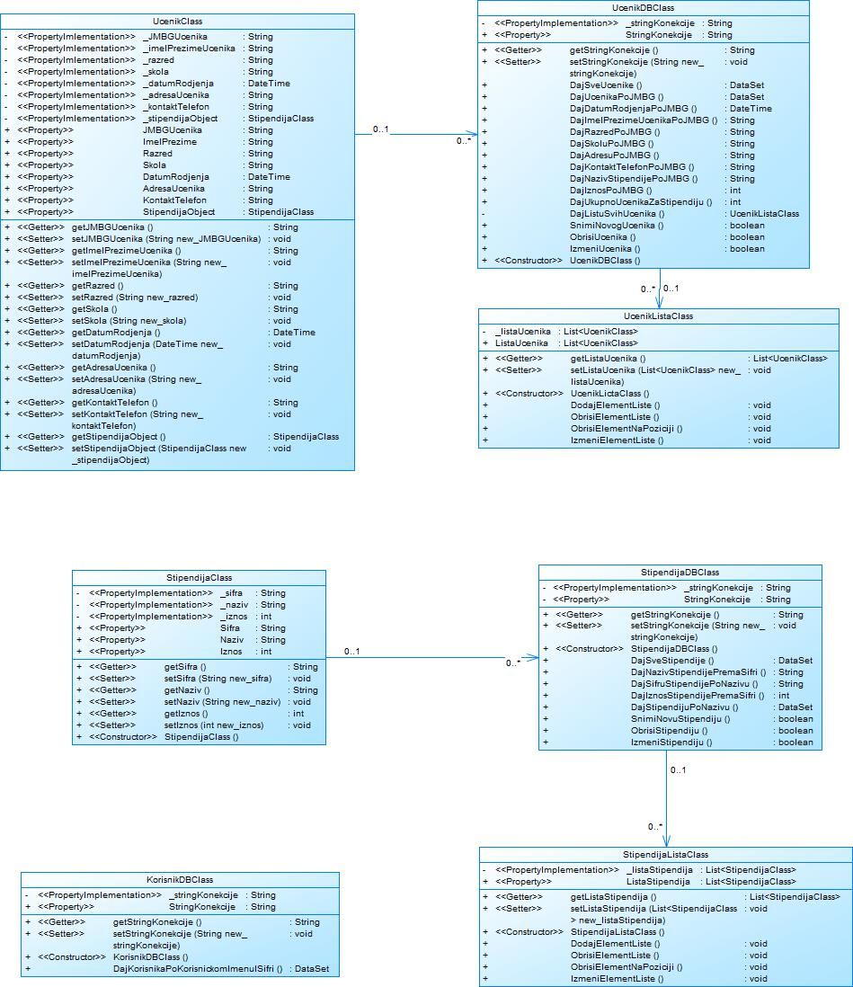
Slika 55. – Dijagram klasa

Dijagram sekvenci za osnovni scenario unosa podataka i tabelarnog prikaza sa filterom (opisuje action steps korake interakcije korisnika I sistema, kao i interakciju klasa u okviru implementacije osnovnog scenarija jednog slučaja korišćenja, npr. unos podataka…isto uraditi i za tabelarni prikaz)

Na slikama ispod prikazani su dijagrami sekvenci za scenarije unosa i tabelarnog prikaza sa filterom prema JMBG učenika.
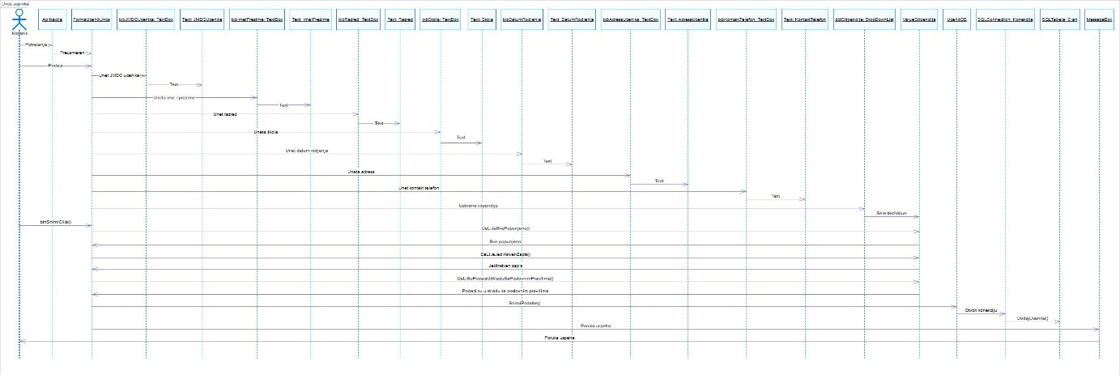
Slika 56. – UML Dijagram sekvenci za scenario unosa novog učenika

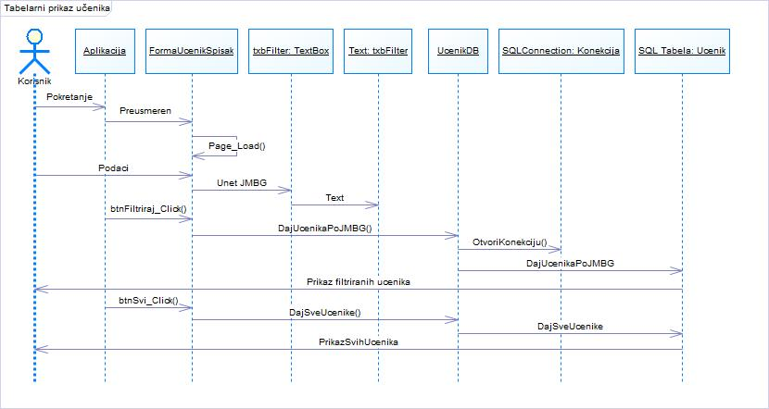
Slika 57. – UML Dijagram sekvenci za scenario tabelarnog prikaza učenika

Tabelarni prikaz komponenti (slojeva i podslojeva aplikacije, sa ilustracijom konkretnim fajlovima u rešenju)
PRIPADNOST | SLOJ | PODSLOJ | TEHNIČKA  IMPLEMENTACIJA
 | Prezentacioni sloj | Korisnički interfejs | Aspx projekat veb aplikacije – stranice: Admin.master, Default.aspx, Korisnik.master, UcenikUnos.aspx, UcenikSpisak.aspx, UcenikTabelaEdit.aspx,  UcenikStampa.aspx, UcenikDetaljiEdit.aspx, UcenikParametarStampe.aspx, Login.aspx, Login.Master, StipendijaUnos.aspx, StipendijaTabelarni.aspx, StipendijaTabelaEdit.aspx, StipendijaDetaljiEdit.aspx, Site.Master, StampaZaglavljeMaster, WelcomeAdmin.aspx  WelcomeKorisnik.aspx
 | Prezentacioni sloj | Prezentaciona logika | Class Library (dll) – klase: FormaUcenikUnosClass.cs, FormaUcenikSpisakClass.cs, FormaUcenikTabelaEditClass.cs, FormaUcenikDetaljiEditClass.cs, FormaLoginClass, FormaStipendijaDetaljiEditClass.cs, FormaStipendijaTabelaEditClass.cs,  FormaStipendijaSpisakClass.cs, FormaStipendijaUnosClass.cs
 | Sloj servisa | Veb servis | ASMX (SOAP) projekat – WSStipendija.asmx, OgranicenjaStipendije.xml Pomoćna klasa: Maper.cs
 | Sloj poslovne logike | Biblioteke klasa poslovne logike koje kroz metode realizuju poslovna pravila | Class Library (dll) – Opterecenje.cs, RasporedPoStipendijama.cs, Konkurisanje.cs
 | Sloj za rad sa podacima | Biblioteka klasa za rad sa tabelama iz baze podataka | Class Library (dll) – KlasePodataka: Ucenik.cs, UcenikDB.cs, UcenikLista.cs, KorisnikDB.cs, Stipendija.cs, StipendijaDB.cs, StipendijaLista.cs, DBUtils: Tabela.cs, Konekcija.cs
 | EKSTERNO | Relaciona baza podataka | StipendijeSrednjeSkole

SQL script (minimum 2 tabele povezane relacijom + 1 tabela korisnik ili anotacije za kreiranje baze podataka u okviru klasa ukoliko se koristi code-first pristup)
U listingu ispod nalazi se SQL skripta za kreiranje baze podataka sa tabelama, primarnim i stranim ključem i insert into upitima za svaku tabelu:
USE [master]
GO

CREATE DATABASE [StipendijaSrednjeSkole]
GO

USE [StipendijaSrednjeSkole]
GO

CREATE TABLE [dbo].[UCENIK](
[UcenikID] [int] IDENTITY(1,1) NOT NULL,
[JMBGUcenika] [char](13) NOT NULL,
[ImeIPrezimeUcenika] [nvarchar](40) NOT NULL,
[Razred] [nvarchar](3) NOT NULL,
[Skola] [nvarchar](40) NOT NULL,
[DatumRodjenja] [date] NOT NULL,
[AdresaUcenika] [nvarchar](40) NOT NULL,
[KontaktTelefon] [nvarchar](40) NOT NULL,
[StipendijaID] [char](5) NOT NULL
)
GO

ALTER TABLE [dbo].[UCENIK]
ADD CONSTRAINT [PK_UCENIK] PRIMARY KEY CLUSTERED
(
[UcenikID] ASC
)
GO

CREATE TABLE [dbo].[STIPENDIJA](
[Sifra] [char] (5) NOT NULL,
[Naziv] [nvarchar](100) NOT NULL,
[Iznos] [int] NOT NULL
)
GO

ALTER TABLE [dbo].[STIPENDIJA]
ADD CONSTRAINT [PK_STIPENDIJA] PRIMARY KEY CLUSTERED
(
[Sifra] ASC
)
GO

ALTER TABLE [dbo].[UCENIK] ADD CONSTRAINT
[FK_UCENIK_STIPENDIJA] FOREIGN KEY([StipendijaID])
REFERENCES [dbo].[STIPENDIJA] ([Sifra])
ON UPDATE CASCADE
GO

CREATE TABLE [dbo].[Korisnik](
[ID] [int] IDENTITY(1,1) NOT NULL,
[Prezime] [nvarchar](40) NOT NULL,
[Ime] [nvarchar](30) NOT NULL,
[KorisnickoIme] [nvarchar](20) NOT NULL,
[Sifra] [nvarchar](30) NOT NULL,
[Status] [nvarchar](10) NOT NULL
)
GO

INSERT INTO STIPENDIJA(Sifra, Naziv, Iznos)
VALUES ('32A', 'Opstinska', '80000')
GO

INSERT INTO STIPENDIJA(Sifra, Naziv, Iznos)
VALUES ('32B', 'Drzavna', '130000')
GO

INSERT INTO STIPENDIJA(Sifra, Naziv, Iznos)
VALUES ('32C', 'Medjunarodna(Rumunska)', '200000')
GO

INSERT INTO STIPENDIJA(Sifra, Naziv, Iznos)
VALUES ('32D', 'Medjunarodna(Madjarska)', '200000')
GO

INSERT INTO UCENIK (JMBGUcenika, ImeIPrezimeUcenika, Razred, Skola, DatumRodjenja, AdresaUcenika, KontaktTelefon, StipendijaID)
VALUES ('0512995875858', 'Pera Peric', '2','Skola1', '2001-12-18','Vojvode Stepe 24', '+381698451385', '32A')
GO

INSERT INTO UCENIK (JMBGUcenika, ImeIPrezimeUcenika, Razred, Skola, DatumRodjenja, AdresaUcenika, KontaktTelefon, StipendijaID)
VALUES ('0512995875859', 'Mika Mikic', '3','Skola2', '2000-10-15','Vojvode Putnika 23', '064/454-54-28', '32B')
GO

INSERT INTO UCENIK (JMBGUcenika, ImeIPrezimeUcenika, Razred, Skola, DatumRodjenja, AdresaUcenika, KontaktTelefon, StipendijaID)
VALUES ('0512995875860', 'Zika Zikic', '4','Skola3', '1999-03-04','Ilindenska 22', '0635328164', '32C')
GO

INSERT INTO Korisnik (Prezime, Ime, KorisnickoIme, Sifra, Status) VALUES ('Baka', 'Sladjan', 'sbaka', 'sb', 'admin')
GO

INSERT INTO Korisnik (Prezime, Ime, KorisnickoIme, Sifra, Status) VALUES ('Ljubica', 'Kazi', 'lkazi', 'lk', 'korisnik')
GO

Pogledi u okviru baze podataka:
CREATE VIEW IznosStipendije AS
SELECT Sifra, Naziv, Iznos, DatumOdobravanja, Status
FROM Stipendija
WHERE Iznos > 100000;
GO

SELECT * FROM IznosStipendije;

Procedure za tabelu Korisnik:
CREATE PROCEDURE [DajKorisnikaPoKorisnickomImenuISifri]
(@KorisnickoIme nvarchar(20),
@Sifra nvarchar(30)
)
AS
select * from Korisnik where Korisnik.KorisnickoIme=@KorisnickoIme and Korisnik.Sifra=@Sifra
GO

Procedure za tabelu Ucenik:
USE [StipendijaSrednjeSkole]
GO

CREATE PROCEDURE [DajSveStipendije]
AS
select * from STIPENDIJA
GO

CREATE PROCEDURE [DajStipendijuPoNazivu]
( @Naziv nvarchar(100)
)
AS
select * from STIPENDIJA where STIPENDIJA.Naziv = @Naziv
GO

CREATE PROCEDURE [DodajNovuStipendiju]
(
@Sifra char(5),
@Naziv nvarchar(100),
@Iznos int
)
AS
BEGIN
Insert into STIPENDIJA(Sifra, Naziv, Iznos) values (@Sifra, @Naziv, @Iznos)
END
GO

CREATE PROCEDURE [ObrisiStipendiju](
@Sifra char(5))
AS
BEGIN
Delete from STIPENDIJA where Sifra=@Sifra
END
GO

CREATE PROCEDURE [IzmeniStipendiju](
@StaraSifra char(5),
@Sifra char(5),
@Naziv nvarchar(100),
@Iznos int
)
AS
BEGIN
Update STIPENDIJA set Sifra=@Sifra, Naziv=@Naziv, Iznos=@Iznos where Sifra=@StaraSifra
END
GO

CREATE PROCEDURE [DajNazivStipendijePoSifri] (
@Sifra char(5)
)
AS
SELECT Naziv from STIPENDIJA where STIPENDIJA.Sifra = @Sifra
GO

CREATE PROCEDURE [DajIznosStipendijePoSifri] (
@Sifra char(5)
)
AS
SELECT Iznos from STIPENDIJA where STIPENDIJA.Sifra = @Sifra
GO

CREATE PROCEDURE [DajSifruStipendijePoNazivu] (
@Naziv nvarchar(100)
)
AS
SELECT Sifra from STIPENDIJA where STIPENDIJA.Naziv = @Naziv
GO

Procedure za tabelu Stipendija:
USE [StipendijaSrednjeSkole]
GO

CREATE PROCEDURE [DajSveUcenike]
AS
Select * from UCENIK
GO

CREATE PROCEDURE [DajSveUcenikeSaJoin]
AS
Select UCENIK.JMBGUcenika, UCENIK.ImeIPrezimeUcenika, UCENIK.Razred, UCENIK.Skola, UCENIK.DatumRodjenja, UCENIK.AdresaUcenika, UCENIK.KontaktTelefon, STIPENDIJA.Naziv as NazivStipendije, STIPENDIJA.Iznos as IznosStipendije from UCENIK inner join STIPENDIJA on UCENIK.StipendijaID = STIPENDIJA.Sifra
GO

CREATE PROCEDURE [DajUcenikaPoDatumuRodjenja] @DatumRodjenja date
AS
select UCENIK.JMBGUcenika, UCENIK.ImeIPrezimeUcenika, UCENIK.Razred, UCENIK.Skola, UCENIK.DatumRodjenja, UCENIK.AdresaUcenika, UCENIK.KontaktTelefon, STIPENDIJA.Naziv as NazivStipendije, STIPENDIJA.Iznos as IznosStipendije from UCENIK inner join STIPENDIJA on UCENIK.StipendijaID = STIPENDIJA.Sifra where UCENIK.DatumRodjenja = @DatumRodjenja
GO

CREATE PROCEDURE [DajUcenikaPoJMBG] @JMBGUcenika char(13)
AS
select UCENIK.JMBGUcenika, UCENIK.ImeIPrezimeUcenika, UCENIK.Razred, UCENIK.Skola, UCENIK.DatumRodjenja, UCENIK.AdresaUcenika, UCENIK.KontaktTelefon, STIPENDIJA.Naziv as NazivStipendije, STIPENDIJA.Iznos as IznosStipendije from UCENIK inner join STIPENDIJA on UCENIK.StipendijaID = STIPENDIJA.Sifra where UCENIK.JMBGUcenika = @JMBGUcenika
GO

CREATE PROCEDURE [DodajNovogUcenika](
@JMBGUcenika char(13),
@ImeIPrezimeUcenika nvarchar(40),
@Razred nvarchar(3),
@Skola nvarchar(40),
@DatumRodjenja date,
@AdresaUcenika nvarchar(40),
@KontaktTelefon nvarchar(40),
@StipendijaID char(5))
AS
BEGIN
Insert into UCENIK(JMBGUcenika, ImeIPrezimeUcenika, Razred, Skola, DatumRodjenja, AdresaUcenika, KontaktTelefon, StipendijaID) values (@JMBGUcenika, @ImeIPrezimeUcenika, @Razred, @Skola, @DatumRodjenja, @AdresaUcenika, @KontaktTelefon, @StipendijaID)
END
GO

CREATE PROCEDURE [ObrisiUcenika](
@JMBGUcenika char(13))
AS
BEGIN
Delete from UCENIK where JMBGUcenika=@JMBGUcenika
END
GO

CREATE PROCEDURE [IzmeniUcenika](
@StariJMBGUcenika char(13),
@JMBGUcenika char(13),
@ImeIPrezimeUcenika nvarchar(40),
@Razred nvarchar(3),
@Skola nvarchar(40),
@DatumRodjenja date,
@AdresaUcenika nvarchar(40),
@KontaktTelefon nvarchar(40),
@StipendijaID char(5))
AS
BEGIN
Update UCENIK set JMBGUcenika = @JMBGUcenika, ImeIPrezimeUcenika = @ImeIPrezimeUcenika, Razred = @Razred, Skola = @Skola, DatumRodjenja = @DatumRodjenja, AdresaUcenika = @AdresaUcenika, KontaktTelefon = @KontaktTelefon, StipendijaId = @StipendijaID where JMBGUcenika = @StariJMBGUcenika
END
GO

CREATE PROCEDURE [DajSveUcenikeSaJoinSifromStipendije]
AS
Select UCENIK.JMBGUcenika, UCENIK.ImeIPrezimeUcenika, UCENIK.Razred, UCENIK.Skola, UCENIK.DatumRodjenja, UCENIK.AdresaUcenika, UCENIK.KontaktTelefon, STIPENDIJA.Naziv as NazivStipendije, STIPENDIJA.Iznos as IznosStipendije, STIPENDIJA.Sifra as SifraStipendije from UCENIK inner join STIPENDIJA on UCENIK.StipendijaID = STIPENDIJA.Sifra
GO

CREATE PROCEDURE [DajBrojUcenikaZaStipendiju] (
@IDStipendije char(5)
)
AS
SELECT COUNT(UCENIK.UcenikID) FROM UCENIK where UCENIK.StipendijaID = @IDStipendije;
GO

CREATE PROCEDURE [DajImeIPrezimeUcenikaPoJMBG] @JMBGUcenika char(13)
AS
SELECT UCENIK.ImeIPrezimeUcenika from UCENIK where UCENIK.JMBGUcenika = @JMBGUcenika
GO

CREATE PROCEDURE [DajRazredPoJMBG] @JMBGUcenika char(13)
AS
SELECT UCENIK.Razred from UCENIK where UCENIK.JMBGUcenika = @JMBGUcenika
GO

CREATE PROCEDURE [DajSkoluPoJMBG] @JMBGUcenika char(13)
AS
SELECT UCENIK.Skola from UCENIK where UCENIK.JMBGUcenika = @JMBGUcenika
GO

CREATE PROCEDURE [DajDatumRodjenjaPoJMBG] @JMBGUcenika char(13)
AS
SELECT UCENIK.DatumRodjenja from UCENIK where UCENIK.JMBGUcenika = @JMBGUcenika
GO

CREATE PROCEDURE [DajAdresuUcenikaPoJMBG] @JMBGUcenika char(13)
AS
SELECT UCENIK.AdresaUcenika from UCENIK where UCENIK.JMBGUcenika = @JMBGUcenika
GO

CREATE PROCEDURE [DajKontaktTelefonPoJMBG] @JMBGUcenika char(13)
AS
SELECT UCENIK.KontaktTelefon from UCENIK where UCENIK.JMBGUcenika = @JMBGUcenika
GO

CREATE PROCEDURE [DajNazivStipendijePoJMBG] @JMBGUcenika char(13)
AS
SELECT STIPENDIJA.Naziv as NazivStipendije from UCENIK inner join STIPENDIJA ON UCENIK.StipendijaID = STIPENDIJA.Sifra where UCENIK.JMBGUcenika = @JMBGUcenika
GO

CREATE PROCEDURE [DajIznosStipendijePoJMBG] @JMBGUcenika char(13)
AS
SELECT STIPENDIJA.Iznos as IznosStipendije from UCENIK inner join STIPENDIJA ON UCENIK.StipendijaID = STIPENDIJA.Sifra where UCENIK.JMBGUcenika = @JMBGUcenika
GO

Delovi koda sa objašnjenjima po slojevima (daju se delovi koda, a ne celi listinzi, ali ispred svakog dela koda se stavljaju kratka objasnjenja barem 1-2 recenice)

Sloj za rad sa podacima (tehnološke klase, klase podataka sa 3 tipa klasa – pojedinac, lista, DB, repository klase, klase koje nasledjuju entity framework klase, model iz MVC)
Sloj za rad sa podacima sadrži klase podataka i tehnološke klase. U klase podataka spadaju KorisnikDBClass, StipendijaClass, StipendijaDBClass, StipendijaListaClass, UcenikClass, UcenikDBClass i UcenikListaClass. U tehnološke klase spadaju dve vrste klasa, a to su DBUtils i SQLDBUtils koje sadrže klase: KonekcijaClass, TabelaClass i XmlHelperClass.
UcenikClass.cs
public class UcenikClass
{
// atributi
private string _JMBGUcenika;
private string _imeIPrezimeUcenika;
private string _razred;
private string _skola;
private DateTime _datumRodjenja;
private string _adresaUcenika;
private string _kontaktTelefon;
private StipendijaClass _stipendijaObject;

// property
public string JMBGUcenika
{
get { return _JMBGUcenika; }
set { _JMBGUcenika = value; }
}

public string ImeIPrezimeUcenika
{
get { return _imeIPrezimeUcenika; }
set { _imeIPrezimeUcenika = value; }
}

public string Razred
{
get { return _razred; }
set { _razred = value; }
}

public string Skola
{
get { return _skola; }
set { _skola = value; }
}

public DateTime DatumRodjenja
{
get { return _datumRodjenja; }
set { _datumRodjenja = value; }
}

public string AdresaUcenika
{
get { return _adresaUcenika; }
set { _adresaUcenika = value; }
}

public string KontaktTelefon
{
get { return _kontaktTelefon; }
set { _kontaktTelefon = value; }
}

public StipendijaClass Stipendija
{
get { return _stipendijaObject; }
set { _stipendijaObject = value; }
}
}

UcenikDBClass.cs
public class UcenikDBClass
{
// atributi
private string _stringKonekcije;

// property
public string StringKonekcije
{
get
{
return _stringKonekcije;
}
}
// konstruktor
public UcenikDBClass(string noviStringKonekcije)
{
_stringKonekcije = noviStringKonekcije;
}

// privatne metode

// javne metode
// metoda koja vraca sve upute iz baze podataka, pozivajuci stored proceduru
public DataSet DajSveUcenike()
{
DataSet dsPodaci = new DataSet();

SqlConnection Veza = new SqlConnection(_stringKonekcije);
Veza.Open();
SqlCommand Komanda = new SqlCommand("DajSveUcenikeSaJoin", Veza);
Komanda.CommandType = CommandType.StoredProcedure;
SqlDataAdapter dataAdapter = new SqlDataAdapter();
dataAdapter.SelectCommand = Komanda;
dataAdapter.Fill(dsPodaci);
Veza.Close();
Veza.Dispose();

return dsPodaci;
}

// metoda koja vraca učenike prema prosledjenom datumu rodjenja
public DataSet DajUcenikaPoJMBG(string JMBGUcenika)
{
DataSet dsPodaci = new DataSet();

SqlConnection Veza = new SqlConnection(_stringKonekcije);
Veza.Open();
SqlCommand Komanda = new SqlCommand("DajUcenikaPoJMBG", Veza);
Komanda.CommandType = CommandType.StoredProcedure;
Komanda.Parameters.Add("@JMBGUcenika", SqlDbType.NVarChar).Value = JMBGUcenika.ToString();
SqlDataAdapter dataAdapter = new SqlDataAdapter();
dataAdapter.SelectCommand = Komanda;
dataAdapter.Fill(dsPodaci);
Veza.Close();
Veza.Dispose();

return dsPodaci;
}

// metoda koja vraca datum rodjenja učenika za prosledjeni JMBG
public DateTime DajDatumRodjenjaPoJMBG(string JMBGUcenika)
{
DateTime datumRodjenja = DateTime.Today;

DataSet dsPodaci = new DataSet();

SqlConnection Veza = new SqlConnection(_stringKonekcije);
Veza.Open();
SqlCommand Komanda = new SqlCommand("DajDatumRodjenjaPoJMBG", Veza);
Komanda.CommandType = CommandType.StoredProcedure;
Komanda.Parameters.Add("@JMBGUcenika", SqlDbType.Char).Value = JMBGUcenika;
SqlDataAdapter dataAdapter = new SqlDataAdapter();
dataAdapter.SelectCommand = Komanda;
dataAdapter.Fill(dsPodaci);
Veza.Close();
Veza.Dispose();

datumRodjenja = DateTime.Parse(dsPodaci.Tables[0].Rows[0].ItemArray[0].ToString());

return datumRodjenja;

}

// metoda koja vraca ime i prezime učenika za prosledjeni JMBG
public string DajImeIPrezimeUcenikaPoJMBG(string JMBGUcenika)
{
string imeIPrezime = "";
DataSet dsPodaci = new DataSet();

SqlConnection veza = new SqlConnection(_stringKonekcije);
veza.Open();
SqlCommand komanda = new SqlCommand("DajImeIPrezimeUcenikaPoJMBG", veza);
komanda.CommandType = CommandType.StoredProcedure;
komanda.Parameters.Add("@JMBGUcenika", SqlDbType.Char).Value = JMBGUcenika;
SqlDataAdapter dataAdapter = new SqlDataAdapter();
dataAdapter.SelectCommand = komanda;
dataAdapter.Fill(dsPodaci);
veza.Close();
veza.Dispose();

imeIPrezime = dsPodaci.Tables[0].Rows[0].ItemArray[0].ToString();

return imeIPrezime;

}

// metoda koja vraca razred učenika za prosledjeni JMBG
public string DajRazredPoJMBG(string JMBGUcenika)
{
string razred = "";
DataSet dsPodaci = new DataSet();

SqlConnection veza = new SqlConnection(_stringKonekcije);
veza.Open();
SqlCommand komanda = new SqlCommand("DajRazredPoJMBG", veza);
komanda.CommandType = CommandType.StoredProcedure;
komanda.Parameters.Add("@JMBGUcenika", SqlDbType.Char).Value = JMBGUcenika;
SqlDataAdapter dataAdapter = new SqlDataAdapter();
dataAdapter.SelectCommand = komanda;
dataAdapter.Fill(dsPodaci);
veza.Close();
veza.Dispose();

razred = dsPodaci.Tables[0].Rows[0].ItemArray[0].ToString();

return razred;

}

// metoda koja vraca skolu učenika za prosledjeni JMBG
public string DajSkoluPoJMBG(string JMBGUcenika)
{
string skola = "";
DataSet dsPodaci = new DataSet();

SqlConnection veza = new SqlConnection(_stringKonekcije);
veza.Open();
SqlCommand komanda = new SqlCommand("DajSkoluPoJMBG", veza);
komanda.CommandType = CommandType.StoredProcedure;
komanda.Parameters.Add("@JMBGUcenika", SqlDbType.Char).Value = JMBGUcenika;
SqlDataAdapter dataAdapter = new SqlDataAdapter();
dataAdapter.SelectCommand = komanda;
dataAdapter.Fill(dsPodaci);
veza.Close();
veza.Dispose();

skola = dsPodaci.Tables[0].Rows[0].ItemArray[0].ToString();

return skola;

}

// metoda koja vraca adresu učenika za prosledjeni JMBG
public string DajAdresuUcenikaPoJMBG(string JMBGUcenika)
{
string adresa = "";
DataSet dsPodaci = new DataSet();

SqlConnection veza = new SqlConnection(_stringKonekcije);
veza.Open();
SqlCommand komanda = new SqlCommand("DajAdresuUcenikaPoJMBG", veza);
komanda.CommandType = CommandType.StoredProcedure;
komanda.Parameters.Add("@JMBGUcenika", SqlDbType.Char).Value = JMBGUcenika;
SqlDataAdapter dataAdapter = new SqlDataAdapter();
dataAdapter.SelectCommand = komanda;
dataAdapter.Fill(dsPodaci);
veza.Close();
veza.Dispose();

adresa = dsPodaci.Tables[0].Rows[0].ItemArray[0].ToString();

return adresa;

}

// metoda koja vraca kontakt telefon učenika za prosledjeni JMBG
public string DajKontaktTelefonPoJMBG(string JMBGUcenika)
{
string kontaktTelefon = "";
DataSet dsPodaci = new DataSet();

SqlConnection veza = new SqlConnection(_stringKonekcije);
veza.Open();
SqlCommand komanda = new SqlCommand("DajKontaktTelefonPoJMBG", veza);
komanda.CommandType = CommandType.StoredProcedure;
komanda.Parameters.Add("@JMBGUcenika", SqlDbType.Char).Value = JMBGUcenika;
SqlDataAdapter dataAdapter = new SqlDataAdapter();
dataAdapter.SelectCommand = komanda;
dataAdapter.Fill(dsPodaci);
veza.Close();
veza.Dispose();

kontaktTelefon = dsPodaci.Tables[0].Rows[0].ItemArray[0].ToString();

return kontaktTelefon;

}

// metoda koja vraca dijagnosticki postupak uputa za prosledjeni JMBG
public string DajNazivStipendijePoJMBG(string JMBGUcenika)
{
string nazivStipendije = "";
DataSet dsPodaci = new DataSet();

SqlConnection veza = new SqlConnection(_stringKonekcije);
veza.Open();
SqlCommand komanda = new SqlCommand("DajNazivStipendijePoJMBG", veza);
komanda.CommandType = CommandType.StoredProcedure;
komanda.Parameters.Add("@JMBGUcenika", SqlDbType.Char).Value = JMBGUcenika;
SqlDataAdapter dataAdapter = new SqlDataAdapter();
dataAdapter.SelectCommand = komanda;
dataAdapter.Fill(dsPodaci);
veza.Close();
veza.Dispose();

nazivStipendije = dsPodaci.Tables[0].Rows[0].ItemArray[0].ToString();

return nazivStipendije;

}

public int DajIznosStipendijePoJMBG(string JMBGUcenika)
{
int iznosStipendije = 0;
DataSet dsPodaci = new DataSet();

SqlConnection veza = new SqlConnection(_stringKonekcije);
veza.Open();
SqlCommand komanda = new SqlCommand("DajIznosStipendijePoJMBG", veza);
komanda.CommandType = CommandType.StoredProcedure;
komanda.Parameters.Add("@JMBGUcenika", SqlDbType.Char).Value = JMBGUcenika;
SqlDataAdapter dataAdapter = new SqlDataAdapter();
dataAdapter.SelectCommand = komanda;
dataAdapter.Fill(dsPodaci);
veza.Close();
veza.Dispose();

iznosStipendije = int.Parse(dsPodaci.Tables[0].Rows[0].ItemArray[0].ToString());

return iznosStipendije;

}

public int DajUkupnoUcenikaZaStipendiju(string stipendijaID)
{
int ukupnoUcenika=0;
DataSet dsPodaci = new DataSet();
SqlConnection Veza = new SqlConnection(_stringKonekcije);
Veza.Open();
SqlCommand Komanda = new SqlCommand("DajBrojUcenikaZaStipendiju", Veza);
Komanda.CommandType = CommandType.StoredProcedure;
Komanda.Parameters.Add("@IDStipendije", SqlDbType.Char).Value = stipendijaID;
SqlDataAdapter da = new SqlDataAdapter();
da.SelectCommand = Komanda;
da.Fill(dsPodaci);
Veza.Close();
Veza.Dispose();

ukupnoUcenika = int.Parse(dsPodaci.Tables[0].Rows[0].ItemArray[0].ToString());

return ukupnoUcenika;
}

private UcenikListaClass DajListuSvihUcenika()
{
// PRIPREMA PROMENLJIVIH
UcenikListaClass ucenikListaObject = new UcenikListaClass();
DataSet podaciUcenikaDataSet = new DataSet();
UcenikClass ucenikObject;
StipendijaClass stipendijaObject;

SqlConnection Veza = new SqlConnection(_stringKonekcije);
Veza.Open();
SqlCommand Komanda = new SqlCommand("DajSveUcenikeSaJoinSifromStipendije", Veza);
Komanda.CommandType = CommandType.StoredProcedure;
SqlDataAdapter dataAdapter = new SqlDataAdapter();
dataAdapter.SelectCommand = Komanda;
dataAdapter.Fill(podaciUcenikaDataSet);
Veza.Close();
Veza.Dispose();

// FORMIRANJE OBJEKATA I UBACIVANJE U LISTU
for (int brojac = 0; brojac < podaciUcenikaDataSet.Tables[0].Rows.Count; brojac++)
{
stipendijaObject = new StipendijaClass();
stipendijaObject.Sifra = podaciUcenikaDataSet.Tables[0].Rows[brojac].ItemArray[5].ToString();
stipendijaObject.Naziv = podaciUcenikaDataSet.Tables[0].Rows[brojac].ItemArray[4].ToString();
stipendijaObject.Iznos =int.Parse (podaciUcenikaDataSet.Tables[0].Rows[brojac].ItemArray[3].ToString());

ucenikObject = new UcenikClass();
ucenikObject.JMBGUcenika = podaciUcenikaDataSet.Tables[0].Rows[brojac].ItemArray [0].ToString ();
ucenikObject.ImeIPrezimeUcenika = podaciUcenikaDataSet.Tables[0].Rows[brojac].ItemArray [0].ToString ();
ucenikObject.Razred = podaciUcenikaDataSet.Tables[0].Rows[brojac].ItemArray[0].ToString();
ucenikObject.Skola = podaciUcenikaDataSet.Tables[0].Rows[brojac].ItemArray[0].ToString();
ucenikObject.DatumRodjenja = DateTime.Parse( podaciUcenikaDataSet.Tables[0].Rows[brojac].ItemArray[0].ToString());
ucenikObject.AdresaUcenika = podaciUcenikaDataSet.Tables[0].Rows[brojac].ItemArray[0].ToString();
ucenikObject.KontaktTelefon = podaciUcenikaDataSet.Tables[0].Rows[brojac].ItemArray[0].ToString();
ucenikObject.Stipendija = stipendijaObject;

ucenikListaObject.DodajElementListe (ucenikObject);
}

return ucenikListaObject;
}

//metoda za snimanje novog učenika u bazu podataka
public bool SnimiNovogUcenika(UcenikClass noviUcenikObject)
{
// LOKALNE PROMENLJIVE UVEK NA VRHU
int brojSlogova =0;

SqlConnection Veza = new SqlConnection(_stringKonekcije);
Veza.Open();

SqlCommand Komanda = new SqlCommand("DodajNovogUcenika", Veza);
Komanda.CommandType = CommandType.StoredProcedure;
Komanda.Parameters.Add("@JMBGUcenika", SqlDbType.Char).Value = noviUcenikObject.JMBGUcenika;
Komanda.Parameters.Add("@ImeIPrezimeUcenika", SqlDbType.NVarChar).Value = noviUcenikObject.ImeIPrezimeUcenika;
Komanda.Parameters.Add("@Razred", SqlDbType.NVarChar).Value = noviUcenikObject.Razred;
Komanda.Parameters.Add("@Skola", SqlDbType.Char).Value = noviUcenikObject.Skola;
Komanda.Parameters.Add("@DatumRodjenja", SqlDbType.Date).Value = noviUcenikObject.DatumRodjenja;
Komanda.Parameters.Add("@AdresaUcenika", SqlDbType.NVarChar).Value = noviUcenikObject.AdresaUcenika;
Komanda.Parameters.Add("@KontaktTelefon", SqlDbType.NVarChar).Value = noviUcenikObject.KontaktTelefon;
Komanda.Parameters.Add("@StipendijaID", SqlDbType.Char).Value = noviUcenikObject.Stipendija.Sifra;
brojSlogova = Komanda.ExecuteNonQuery();
Veza.Close();
Veza.Dispose();
return (brojSlogova > 0);
}

//metoda za brisanje učenika iz baze
public bool ObrisiUcenika(string JMBGUcenikaZaBrisanje)
{
// LOKALNE PROMENLJIVE UVEK NA VRHU
int brojSlogova = 0;

SqlConnection Veza = new SqlConnection(_stringKonekcije);
Veza.Open();

SqlCommand Komanda = new SqlCommand("ObrisiUcenika", Veza);
Komanda.CommandType = CommandType.StoredProcedure;
Komanda.Parameters.Add("@JMBGUcenika", SqlDbType.Char).Value = JMBGUcenikaZaBrisanje;
brojSlogova = Komanda.ExecuteNonQuery();
Veza.Close();
Veza.Dispose();
return (brojSlogova > 0);
}

//metoda za izmenu podataka o učeniku u bazi
public bool IzmeniUcenika(UcenikClass stariUcenikObject, UcenikClass noviUcenikObject)
{
// LOKALNE PROMENLJIVE UVEK NA VRHU
int brojSlogova = 0;

SqlConnection Veza = new SqlConnection(_stringKonekcije);
Veza.Open();
//Console.WriteLine(noviUcenikObject.Stipendija.Sifra);

SqlCommand Komanda = new SqlCommand("IzmeniUcenika", Veza);
Komanda.CommandType = CommandType.StoredProcedure;
Komanda.Parameters.Add("@StariJMBGUcenika", SqlDbType.Char).Value = stariUcenikObject.JMBGUcenika;
Komanda.Parameters.Add("@JMBGUcenika", SqlDbType.Char).Value = noviUcenikObject.JMBGUcenika;
Komanda.Parameters.Add("@ImeIPrezimeUcenika", SqlDbType.NVarChar).Value = noviUcenikObject.ImeIPrezimeUcenika;
Komanda.Parameters.Add("@Razred", SqlDbType.NVarChar).Value = noviUcenikObject.Razred;
Komanda.Parameters.Add("@Skola", SqlDbType.Char).Value = noviUcenikObject.Skola;
Komanda.Parameters.Add("@DatumRodjenja", SqlDbType.Date).Value = noviUcenikObject.DatumRodjenja;
Komanda.Parameters.Add("@AdresaUcenika", SqlDbType.NVarChar).Value = noviUcenikObject.AdresaUcenika;
Komanda.Parameters.Add("@KontaktTelefon", SqlDbType.NVarChar).Value = noviUcenikObject.KontaktTelefon;
Komanda.Parameters.Add("@StipendijaID", SqlDbType.Char).Value = noviUcenikObject.Stipendija.Sifra;
brojSlogova = Komanda.ExecuteNonQuery();
Veza.Close();
Veza.Dispose();
return (brojSlogova > 0);
}
}

UcenikListaDBClass.cs
public class UcenikListaClass
{

// atributi
private List<UcenikClass> _listaUcenika;

// property
public List<UcenikClass> ListaUcenika
{
get
{
return _listaUcenika;
}
set
{
if (this._listaUcenika != value)
this._listaUcenika = value;
}
}

// konstruktor
public UcenikListaClass()
{
_listaUcenika = new List<UcenikClass>();

}

// privatne metode

// javne metode
public void DodajElementListe(UcenikClass noviUcenikObject)
{
_listaUcenika.Add(noviUcenikObject);
}

public void ObrisiElementListe(UcenikClass ucenikZaBrisanjeObject)
{
_listaUcenika.Remove(ucenikZaBrisanjeObject);
}

public void ObrisiElementNaPoziciji(int pozicija)
{
_listaUcenika.RemoveAt(pozicija);
}

public void IzmeniElementListe(UcenikClass stariUcenikObject, UcenikClass noviUcenikObject)
{
int indexStarogUcenika = 0;
indexStarogUcenika = _listaUcenika.IndexOf(stariUcenikObject);
_listaUcenika.RemoveAt(indexStarogUcenika);
_listaUcenika.Insert(indexStarogUcenika, noviUcenikObject);
}
}

Listing klasa biblioteke DBUtils:

TabelaClass.cs
public class TabelaClass
{

#region Atributi
// privatni atributi
private string _nazivTabele;
private KonekcijaClass _konekcija;
private SqlDataAdapter _adapter;
private System.Data.DataSet _dataSet;

#endregion

#region Konstruktor

public TabelaClass(KonekcijaClass konekcija, string nazivTabele)
{
_konekcija = konekcija;
_nazivTabele = nazivTabele;
}

#endregion

#region Privatne metode

private void KreirajAdapter(string selectUpit, string insertUpit, string deleteUpit, string updateUpit)
{
SqlCommand mSelectKomanda, mInsertKomanda, mDeleteKomanda, mUpdateKomanda;

mSelectKomanda = new SqlCommand();
mSelectKomanda.CommandText = selectUpit;
mSelectKomanda.Connection = _konekcija.DajKonekciju();

mInsertKomanda = new SqlCommand();
mInsertKomanda.CommandText = insertUpit;
mInsertKomanda.Connection = _konekcija.DajKonekciju();

mDeleteKomanda = new SqlCommand();
mDeleteKomanda.CommandText = deleteUpit;
mDeleteKomanda.Connection = _konekcija.DajKonekciju();

mUpdateKomanda = new SqlCommand();
mUpdateKomanda.CommandText = updateUpit;
mUpdateKomanda.Connection = _konekcija.DajKonekciju();

_adapter = new SqlDataAdapter();
_adapter.SelectCommand = mSelectKomanda;
_adapter.InsertCommand = mInsertKomanda;
_adapter.UpdateCommand = mUpdateKomanda;
_adapter.DeleteCommand = mDeleteKomanda;
}

private void KreirajDataset()
{
_dataSet = new System.Data.DataSet();
_adapter.Fill(_dataSet, _nazivTabele);

}

private void ZatvoriAdapterDataset()
{
_adapter.Dispose();
_dataSet.Dispose();
}

#endregion

#region Javne metode

public System.Data.DataSet DajPodatke(string selectUpit)
// izdvaja podatke u odnosu na dat selectupit
{
KreirajAdapter(selectUpit, "", "", "");
KreirajDataset();
return _dataSet;
}

public int DajBrojSlogova()
{
int brojSlogova = _dataSet.Tables[0].Rows.Count;
return brojSlogova;
}

public bool IzvrsiAzuriranje(string upit)
// izvrzava azuriranje unos/brisanje/izmena u odnosu na dati i upit
{

//
bool uspeh = false;
SqlConnection mKonekcija;
SqlCommand Komanda;
SqlTransaction mTransakcija = null;
try
{
mKonekcija = _konekcija.DajKonekciju();
// aktivan kod

// povezivanje
Komanda = new SqlCommand();
Komanda.Connection = mKonekcija;
Komanda = mKonekcija.CreateCommand();
// pokretanje
// NE TREBA OPEN JER DOBIJAMO OTVORENU KONEKCIJU KROZ KONSTRUKTOR
// mKonekcija.Open();
mTransakcija = mKonekcija.BeginTransaction();
Komanda.Transaction = mTransakcija;
Komanda.CommandText = upit;
Komanda.ExecuteNonQuery();
mTransakcija.Commit();
uspeh = true;
}
catch
{
mTransakcija.Rollback();
uspeh = false;
}
return uspeh;
}

#endregion

}

KonekcijaClass
public class KonekcijaClass
{

/* ODGOVORNOST: Konekcija na celinu baze podataka, SQL server tipa */

#region Atributi
private SqlConnection _konekcija;
//
private string _putanjaBaze;
private string _nazivBaze;
private string _nazivDBMSinstance;
private string _stringKonekcije;
#endregion

#region Konstruktor
public KonekcijaClass(string nazivDBMSInstance, string putanjaBaze, string nazivBaze)
{
_putanjaBaze = putanjaBaze;
_nazivBaze = nazivBaze;
_nazivDBMSinstance = nazivDBMSInstance;
_stringKonekcije = "";
}

public KonekcijaClass(string noviStringKonekcije)
{
_putanjaBaze = "";
_nazivBaze = "";
_nazivDBMSinstance = "";
_stringKonekcije = noviStringKonekcije;
}
#endregion

#region Privatne metode
// metoda vraca string konekcije na bazu podataka
private string DajStringKonekcije()
{
string mStringKonekcije;
if (_stringKonekcije.Length.Equals(0) || _stringKonekcije == null)
{
// AKO NEMAMO GOTOV STRING KONEKCIJE KOJI JE DAT PUTEM KONSTRUKTORA
if (_putanjaBaze.Length.Equals(0) || _putanjaBaze == null)
{
mStringKonekcije = "Data Source=" + _nazivDBMSinstance + " ;Initial Catalog=" + _nazivBaze + ";Integrated Security=True";
}
else
{
mStringKonekcije = "Data Source=.\\" + _nazivDBMSinstance + ";AttachDbFilename=" + _putanjaBaze + "\\" + _nazivBaze + ";Integrated Security=True;Connect Timeout=30;User Instance=True";
}
}
else
{
// AKO IMAMO VEC DAT GOTOV STRING KONEKCIJE
mStringKonekcije = _stringKonekcije;
}
return mStringKonekcije;
}
#endregion

#region Javne metode
// metoda za otvaranje konekcije ka bazi podataka
public bool OtvoriKonekciju()
{
bool uspeh;
_konekcija = new SqlConnection();
_konekcija.ConnectionString = DajStringKonekcije();

try
{
_konekcija.Open();
uspeh = true;
}
catch
{
uspeh = false;
}
return uspeh;
}

// metoda vraca konekciju
public SqlConnection DajKonekciju()
{
return _konekcija;
}

// metoda zatvara konekciju
public void ZatvoriKonekciju()
{
_putanjaBaze = "";
_konekcija.Close();
_konekcija.Dispose();
}

#endregion

}

XmlHelper
public class XmlHelper
{
private string xmlFilePath;

public XmlHelper(string filePath)
{
xmlFilePath = filePath;
}

public void DodajNovuStipendiju(string sifra, string naziv, int iznos)
{
XmlDocument xmlDoc = new XmlDocument();
xmlDoc.Load(xmlFilePath);

XmlElement novaStipendijaElement = xmlDoc.CreateElement("Stipendija");
novaStipendijaElement.SetAttribute("Sifra", sifra);
novaStipendijaElement.SetAttribute("Naziv", naziv);
novaStipendijaElement.SetAttribute("Iznos", iznos.ToString());

xmlDoc.DocumentElement?.AppendChild(novaStipendijaElement);

xmlDoc.Save(xmlFilePath);
}

public void DodajNovuStipendijuSaOgranicenjem(string sifra, int maxBrUcenika)
{
XmlDocument xmlDoc = new XmlDocument();
xmlDoc.Load(xmlFilePath);

XmlElement novaStipendijaElement = xmlDoc.CreateElement("OgranicenjeStipendije");
novaStipendijaElement.SetAttribute("Sifra", sifra);
novaStipendijaElement.SetAttribute("MaxBrUcenika", maxBrUcenika.ToString());

xmlDoc.DocumentElement?.AppendChild(novaStipendijaElement);

xmlDoc.Save(xmlFilePath);

// Dodajemo debug ispis da bismo proverili da li se maxBrUcenika ispravno dodaje u XML fajl
System.Diagnostics.Debug.WriteLine("Dodato ogranicenje: Sifra=" + sifra + ", MaxBrUcenika=" + maxBrUcenika);
}
}

Sloj servisa ili DTO (DTO su data transfer object klase, a mogu se ovde prikazati i maperske klase tj. međusloj ili restful servisi, servisi kao dodatne funkcije – soap)
Sloj servisa koristi XML dokument da bi iz njega pročitao vrednosti. Sadrži klasu OgranicenjaStipendije koja sadrži metode za čitanje podataka iz XML dokumenta OgranicenjaStipendije.xml. Listing ispod sadrži programski kod servisa.

OgranicenjaStipendije.asmx
namespace KadrovskiPodaci
{
/// <summary>
/// Summary description for Service1
/// </summary>
[WebService(Namespace = "http://tempuri.org/")]
[WebServiceBinding(ConformsTo = WsiProfiles.BasicProfile1_1)]
[System.ComponentModel.ToolboxItem(false)]
// To allow this Web Service to be called from script, using ASP.NET AJAX, uncomment the following line.
// [System.Web.Script.Services.ScriptService]
public class OgranicenjaStipendije : System.Web.Services.WebService
{

[WebMethod]
public DataSet DajSvaOgranjcenja()
{
DataSet dsOgranicenja = new DataSet();
dsOgranicenja.ReadXml(Server.MapPath("~/") + "XML/OgranicenjaStipendije.XML");

return dsOgranicenja;
}

[WebMethod]
// metoda koja vraca maksimalan broj učenika koji mogu da se ispisu
public int DajMaxBrojUcenika(string pomSifra)
{
int maxBrojUcenika = 0;
DataSet dsOgranicenja = new DataSet();
dsOgranicenja.ReadXml(Server.MapPath("~/") + "XML/OgranicenjaStipendije.XML");
// filtriranje dataset-a
DataRow[] result = dsOgranicenja.Tables[0].Select("Sifra='" + pomSifra + "'");
if (result.Length > 0 && result[0].ItemArray.Length > 1)
{
maxBrojUcenika = int.Parse(result[0].ItemArray[1].ToString());
}
else
{
// Dodajte kod za upravljanje situacijom kada nema dovoljno elemenata u nizu.
maxBrojUcenika = int.MaxValue;
}

return maxBrojUcenika;
}
}
}

OgranicenjaStipendije.XML
<?xml version="1.0" standalone="yes"?>
<SpisakOgranicenja>
<OgranicenjeStipendije>
<Sifra>32A</Sifra>
<MaxBrUcenika>3</MaxBrUcenika>
</OgranicenjeStipendije>
<OgranicenjeStipendije>
<Sifra>32B</Sifra>
<MaxBrUcenika>3</MaxBrUcenika>
</OgranicenjeStipendije>
<OgranicenjeStipendije>
<Sifra>32C</Sifra>
<MaxBrUcenika>3</MaxBrUcenika>
</OgranicenjeStipendije>
</SpisakOgranicenja>

Sloj poslovne logike (sa opisom poslovnog pravila, kodom klase poslovne logike, strukturom i sadržajem datoteka u kojima su poslovna ograničenja)
Sloj poslovne logike sadrži klase Opterecenje, RasporedPoStipendijama i Konkurisanje u kojima su implementirane metode kojima se realizuje poslovno pravilo.

Opterecenje.cs
class Opterecenje
{
// atributi
private string pStringKonekcije;
public Opterecenje()
{
}
// konstruktor
public Opterecenje(string NoviStringKonekcije)
{
pStringKonekcije = NoviStringKonekcije;
}
public int DajBrojUcenikaZaStipendiju(string SifraIzBazePodataka)
{
// Ova metoda vrsi izracunavanje trenutnog broja Stipendija u bazi podataka
int UkupnoUcenika = 0;
UcenikDBClass objUcenikDB = new UcenikDBClass(pStringKonekcije);
UkupnoUcenika = objUcenikDB.DajUkupnoUcenikaZaStipendiju(SifraIzBazePodataka);
return UkupnoUcenika;
}
}

RasporedPoStipendijama.cs
class RasporedPoStipendijama
{
// atributi
private string pStringKonekcije;
// konstruktori
public RasporedPoStipendijama()
{
}
public RasporedPoStipendijama(string NoviStringKonekcije)
{
pStringKonekcije = NoviStringKonekcije;
}
//Ova metoda pozivom metode iz klase Maper, obezbedjuje jmbg ucenika na osnovu koje ce pronaci ogranicenje u xml dokumentu
// i uzima maksimalan broj stipendija za ucenika pozivom metode servisa WebServiceOgranicenja
public int DajOgranicenjeStipendije(string SifraIzBazePodataka)
{
string SifraStipendijeWS = "";
int MaxBrojUcenika = 0;
MaperClass objMaper = new MaperClass(pStringKonekcije);
SifraStipendijeWS = objMaper.DajSifruZaWebServis(SifraIzBazePodataka);
//Izdvajanje maksimalnog broja ucenika za stipendiju
WSKadrovskiPodaci.OgranicenjaStipendije objOgranicenja = new WSKadrovskiPodaci.OgranicenjaStipendije();
MaxBrojUcenika = objOgranicenja.DajMaxBrojUcenika(SifraStipendijeWS);
return MaxBrojUcenika;
}

}

Konkurisanje.cs
public class Konkurisanje
{
// atributi
private string pStringKonekcije;
// konstruktor
public Konkurisanje(string NoviStringKonekcije)
{
pStringKonekcije = NoviStringKonekcije;
}
//javne metode
// Ova metoda vrsi uporedjivanje trenutnog i maksimalnog broja Stipendija
public bool DaLiImaMestaZaKonkurisanje(string SifraIzBazePodataka)
{
Opterecenje opterecenje = new Opterecenje(pStringKonekcije);
RasporedPoStipendijama rasporedPoStipendijama = new RasporedPoStipendijama(pStringKonekcije);

int UkupnoUcenika = opterecenje.DajBrojUcenikaZaStipendiju(SifraIzBazePodataka);
int MaxBrojUcenika = rasporedPoStipendijama.DajOgranicenjeStipendije(SifraIzBazePodataka);
bool imaMesta = false;
if (UkupnoUcenika < MaxBrojUcenika)
{
imaMesta = true;
Debug.WriteLine("Ima mesta za upis.");
}
else
{
imaMesta = false;
Debug.WriteLine("Nema mesta za upis.");
Debug.WriteLine("Max broj učenika je dostignut.");
}
return imaMesta;
}
}

Kod za osnovnu validaciju podataka sloja prezentacione logike (osnovna provera potpunosti, ispravnosti i jedinstvenosti podataka)
Prilikom unosa podataka na ekranskoj formi za unos učenika se vrši validacija podataka u vidu provere da li su sva polja popunjena, nakon toga i da li je jedinstven zapis i da li su podaci u skladu sa poslovnim pravilima, odnosno da li je popunjen kapacitet konkretne stipendije. Kada korisnik klikne na dugme za snimanje podataka o novom učeniku, prvo se poziva metoda koja proverava popunjenost svih polja. Ukoliko ta metoda vrati true vrednost, proverava se jedinstvenost zapisa po primarnom ključu, odnosno da li u bazi već postoje podaci o tom učeniku. Nakon potvrde da je jedinstven zapis proverava se da li su podaci u skladu sa poslovnim pravilima, odnosno da li su popunjeni kapaciteti za odabranu stipendiju u okviru forme. Nakon izvršenih validacija, korisnik dobija poruku o uspešnosti snimanja podataka.

FormaUcenikUnosClass.cs
public FormaUcenikUnosClass(string noviStringKonekcije)
{
_stringKonekcije = noviStringKonekcije;
}

// private metode

// public metode
// metoda vraca sve stipendije, koje ce se prikazati u drop down listi
public DataSet DajPodatkeZaCombo()
{
DataSet dsPodaci = new DataSet();
StipendijaDBClass stipendijaDBObject = new StipendijaDBClass(_stringKonekcije);

dsPodaci = stipendijaDBObject.DajSveStipendije() ;

return dsPodaci;
}

//metoda proverava da li su popunjena sva polja za unos
public bool DaLiJeSvePopunjeno()
{
bool SvePopunjeno = false;

if ((_JMBGUcenika.Length > 0)
&& (_imeIPrezimeUcenika.Length > 0)
&& (_razred.Length > 0)
&& (_skola.Length > 0)
&& (_datumRodjenja != DateTime.MinValue)
&& (_adresaUcenika.Length > 0)
&& (_kontaktTelefon.Length > 0)
&& (_nazivStipendije.Length > 0)
&& (!_nazivStipendije.Equals("Izaberite...")))

{
SvePopunjeno = true;
}
else
{
SvePopunjeno = false;
}

return SvePopunjeno;
}

//metoda proverava da li je učenikov JMBG jedinstven u bazi
public bool DaLiJeJedinstvenZapis()
{
bool JedinstvenZapis = false;
DataSet dsPodaci = new DataSet();
UcenikDBClass ucenikDBObject = new UcenikDBClass(_stringKonekcije);
dsPodaci = ucenikDBObject.DajUcenikaPoJMBG(_JMBGUcenika);

if (dsPodaci.Tables[0].Rows.Count == 0)
{
JedinstvenZapis = true;
}
else
{
JedinstvenZapis = false;
}

return JedinstvenZapis;
}

Korisnički interfejs – (view iz MVC ili kod ekranske forme/stranice)
U korisničkom interfejsu se nalaze sledeći kodovi vezani za prikaz ekranskih formi: Login.aspx, StipendijaDetaljiEdit.aspx, StipendijaTabelaEdit.aspx, StipendijaTabelarni.aspx, StipendijaUnos.aspx, UcenikDetaljiEdit.aspx, UcenikParametarStampe.aspx, UcenikSpisak.aspx, UcenikStampa.aspx, UcenikTabelaEdit.aspx, UcenikUnos.aspx i UcenikDetaljiEdit.

U sledećem listingu prikazan je deo koda Login.aspx koji sadrži metodu btnPRIJAVA_Click koja se poziva pritiskom na dugme za prijavu od strane korisnika:
protected void btnPRIJAVA_Click(object sender, EventArgs e)
{
// provera korisnika
FormaLoginClass objFormaLogin = new FormaLoginClass(ConfigurationManager.ConnectionStrings["NasaKonekcija"].ConnectionString);
objFormaLogin.KorisnickoIme = txbKorisnickoIme.Text;
objFormaLogin.Sifra = txbSifra.Text;
bool pronadjenKorisnik = objFormaLogin.VazeciKorisnik();

if (pronadjenKorisnik)
{
// TO DO
string ImePrezime = objFormaLogin.DajImePrezimeKorisnika();
string Status = objFormaLogin.DajStatusKorisnika();
// ubacivanje korisnika u sesiju
Session.Add("KorisnikImePrezime", ImePrezime);
Session.Add("KorisnikStatus", Status);

if (Status == "admin")
{
// ucitavanje Welcome admin
Response.Redirect("WelcomeAdmin.aspx");
}
else
{
// ucitavanje Welcome korisnik
Response.Redirect("WelcomeKorisnik.aspx");
}

}
else
{
lblStatus.Text = "KORISNIK NIJE PRONADJEN!";
}

}

StipendijaDetaljiEdit.aspx
protected void btnObrisi_Click(object sender, EventArgs e)
{
objFormaStipendijaDetaljiEdit.SifraPreuzeteStipendije = txbSifra.Text;
bool uspehBrisanja = objFormaStipendijaDetaljiEdit.ObrisiStipendiju();
if (uspehBrisanja)
{
lblStatus.Text = "Uspesno obrisan zapis!";
IsprazniKontrole();
}
else
{
lblStatus.Text = "NEUSPEH BRISANJA zapisa!";
}
}

protected void btnIzmeni_Click(object sender, EventArgs e)
{
// PREUZIMANJE POCETNIH, STARIH VREDNOSTI - OVDE NEMA POTREBE JER SE URADI NA PAGE LOAD
//objFormaZvanjeDetaljiEdit.SifraPreuzetogZvanja = txbSifra.Text;
// - ovo se izracuna iz sifre, pa se ne moze ni dodeliti: objFormaZvanjeDetaljiEdit.NazivPreuzetogZvanja = txbNaziv.Text;
AktivirajKontrole();
txbSifra.Focus();

}

protected void btnSnimiIzmenu_Click(object sender, EventArgs e)
{
objFormaStipendijaDetaljiEdit.SifraIzmenjeneStipendije = txbSifra.Text;
objFormaStipendijaDetaljiEdit.NazivIzmenjeneStipendije = txbNaziv.Text;
objFormaStipendijaDetaljiEdit.IznosIzmenjeneStipendije = txbIznos.Text;
bool uspehIzmene = objFormaStipendijaDetaljiEdit.IzmeniStipendiju();
if (uspehIzmene)
{
lblStatus.Text = "Uspesno izmenjen zapis!";
IsprazniKontrole();
}
else
{
lblStatus.Text = "NEUSPEH BRISANJA zapisa!";
}
DeaktivirajKontrole();
}

StipendijaTabelaEdit.aspx koristi metodu NapuniGrid koja služo da se povežu grid i dataset i da se postave nazivi kolona:
private void NapuniGrid(DataSet ds)
{
// povezivanje grida sa datasetom
gvSpisakStipendijaEdit.DataSource = ds.Tables[0];
gvSpisakStipendijaEdit.DataBind();

//postavljanje naziva kolona
gvSpisakStipendijaEdit.HeaderRow.Cells[1].Text = "Šifra stipendije";
gvSpisakStipendijaEdit.HeaderRow.Cells[2].Text = "Naziv stipendije";
gvSpisakStipendijaEdit.HeaderRow.Cells[3].Text = "Iznos stipendije";

}

StipendijaTabelarni.aspx
protected void btnFiltriraj_Click(object sender, EventArgs e)
{

_formaStipendijaSpisakObject = new FormaStipendijaSpisakClass(ConfigurationManager.ConnectionStrings["NasaKonekcija"].ToString());
NapuniGrid(_formaStipendijaSpisakObject.DajPodatkeZaGrid(txbFilter.Text));
}

// prikaz svih podataka protected void btnSvi_Click(object sender, EventArgs e)
{
_formaStipendijaSpisakObject = new FormaStipendijaSpisakClass(ConfigurationManager.ConnectionStrings["NasaKonekcija"].ToString());
NapuniGrid(_formaStipendijaSpisakObject.DajPodatkeZaGrid(txbFilter.Text));
}

StipendijaUnos.aspx
protected void btnSnimi_Click(object sender, EventArgs e)
{
_formaStipendijaUnosObject = new FormaStipendijaUnosClass(ConfigurationManager.ConnectionStrings["NasaKonekcija"].ConnectionString);

_formaStipendijaUnosObject.Sifra = txbSifra.Text;
_formaStipendijaUnosObject.Naziv = txbNaziv.Text;
_formaStipendijaUnosObject.Iznos = int.Parse(txbIznos.Text);

XmlHelper xmlHelper = new XmlHelper(Server.MapPath("Stipendije.xml"));
xmlHelper.DodajNovuStipendiju(_formaStipendijaUnosObject.Sifra, _formaStipendijaUnosObject.Naziv, _formaStipendijaUnosObject.Iznos);

_formaStipendijaUnosObject.SnimiPodatke();
lblStatus.Text = "Snimljeno";
IsprazniKontroleNakonUpisa();
}

protected void btnOdustani_Click(object sender, EventArgs e)
{
IsprazniKontrole();
Response.Redirect("WelcomeAdmin.aspx");
}

UcenikDetaljiEdit.aspx
protected void btnObrisi_Click(object sender, EventArgs e)
{
_formaUcenikDetaljiEdit.JMBGPreuzetogUcenika = txbJMBGUcenika.Text;
bool uspehBrisanja = _formaUcenikDetaljiEdit.ObrisiUcenika();
if (uspehBrisanja)
{
lblStatus.Text = "Uspesno obrisan zapis!";
IsprazniKontrole();
}
else
{
lblStatus.Text = "NEUSPEH BRISANJA zapisa!";
}
}

// dugme koje omogucava da se izvrsi izmena podataka
protected void btnIzmeni_Click(object sender, EventArgs e)
{

AktivirajKontrole();
NapuniCombo();
ddlStipendija.SelectedValue = _formaUcenikDetaljiEdit.NazivStipendijePreuzetogUcenika;
txbJMBGUcenika.Focus();

}

//metoda za izmenu postojecih podataka u bazi podataka protected void btnSnimiIzmenu_Click(object sender, EventArgs e)
{
// preuzimanje vrednosti
_formaUcenikDetaljiEdit.JMBGIzmenjenogUcenika = txbJMBGUcenika.Text;
_formaUcenikDetaljiEdit.ImeIPrezimeIzmenjenogUcenika = txbImeIPrezimeUcenika.Text;
_formaUcenikDetaljiEdit.RazredIzmenjenogUcenika = txbRazred.Text;
_formaUcenikDetaljiEdit.SkolaIzmenjenogUcenika = txbSkola.Text;
_formaUcenikDetaljiEdit.DatumRodjenjaIzmenjenogUcenika = DateTime.Parse(txbDatumRodjenja.Text);
_formaUcenikDetaljiEdit.AdresaIzmenjenogUcenika = txbAdresaUcenika.Text;
_formaUcenikDetaljiEdit.KontaktTelefonIzmenjenogUcenika = txbKontaktTelefon.Text;
_formaUcenikDetaljiEdit.NazivStipendijeIzmenjenogUcenika = ddlStipendija.SelectedValue;

bool uspehIzmene = _formaUcenikDetaljiEdit.IzmeniUcenika();
if (uspehIzmene)
{
lblStatus.Text = "Uspesno izmenjen zapis!";
IsprazniKontrole();
}
else
{
lblStatus.Text = "NEUSPEH BRISANJA zapisa!";
}
DeaktivirajKontrole();
}

UcenikParametarStampe.aspx
protected void btnFilterStampa_Click(object sender, EventArgs e)
{
Response.Redirect("UcenikStampa.aspx?filter=" + txbFilter.Text);
}

UcenikSpisak.aspx
protected void btnFiltriraj_Click(object sender, EventArgs e)
{
NapuniGrid(_formaUcenikSpisakObject.DajPodatkeZaGrid(txbFilter.Text));
}

// prikaz svih uputa
protected void btnSvi_Click(object sender, EventArgs e)
{
txbFilter.Text = "";
NapuniGrid(_formaUcenikSpisakObject.DajPodatkeZaGrid(""));
}

UcenikStampa.aspx
private void NapuniGrid(DataSet ds)
{
// povezivanje grida sa datasetom
gvSpisakUcenika.DataSource = ds.Tables[0];
gvSpisakUcenika.DataBind();

//postavljanje naziva kolona
gvSpisakUcenika.HeaderRow.Cells[0].Text = "JMBG učenika";
gvSpisakUcenika.HeaderRow.Cells[1].Text = "Ime i prezime učenika";
gvSpisakUcenika.HeaderRow.Cells[2].Text = "Razred učenika";
gvSpisakUcenika.HeaderRow.Cells[3].Text = "Škola Učenika";
gvSpisakUcenika.HeaderRow.Cells[4].Text = "Datum rođenja";
gvSpisakUcenika.HeaderRow.Cells[5].Text = "Adresa učenika";
gvSpisakUcenika.HeaderRow.Cells[6].Text = "Kontakt telefon";
gvSpisakUcenika.HeaderRow.Cells[7].Text = "Naziv stipendije";
gvSpisakUcenika.HeaderRow.Cells[8].Text = "Iznos stipendije";

}

UcenikTabelaEdit.aspx sadrži metodu gvSpisakUcenikaEdit_SelectedIndexChanged koja se pokreće kada se selektuje drugačiji red (selectedIndex) u GridView kontroli sa imenom gvSpisakUcenikaEdit. Ova linija koda preusmjerava korisnika na drugu stranicu (UcenikDetaljiEdit.aspx) i prenosi JMBG selektovanog učenika kao query string parametar.
protected void gvSpisakUcenikaEdit_SelectedIndexChanged(object sender, EventArgs e)
{
Response.Redirect("UcenikDetaljiEdit.aspx?JMBGUcenika=" + gvSpisakUcenikaEdit.Rows[gvSpisakUcenikaEdit.SelectedIndex].Cells[1].Text);
}

UcenikUnos.aspx pred dugmeta za snimanje sadrži i proveru ispravnosti vrednosti: Provera popunjenosti, Provera ispravnosti - karakteri, vrednost iz domena, jedinstvenost zapisa i Provera ispravnosti - provera uskladjenosti podataka sa poslovnim pravilima:
protected void btnSnimi_Click(object sender, EventArgs e)
{
// ***********preuzimanje vrednosti sa korisnickog interfejsa
// 2. nacin - preuzimaju atributi klase prezentacione logike
_formaUcenikUnosObject = new FormaUcenikUnosClass(ConfigurationManager.ConnectionStrings["NasaKonekcija"].ConnectionString);
_formaUcenikUnosObject.JMBGUcenika = txbJMBG.Text;
_formaUcenikUnosObject.ImeIPrezimeUcenika = txbImeIPrezimeUcenika.Text;
_formaUcenikUnosObject.Razred = txbRazred.Text;
_formaUcenikUnosObject.Skola = txbSkola.Text;
_formaUcenikUnosObject.DatumRodjenja = DateTime.Parse(txbDatumRodjenja.Text);
_formaUcenikUnosObject.AdresaUcenika = txbAdresaUcenika.Text;
_formaUcenikUnosObject.KontaktTelefon = txbKontaktTelefon.Text;
_formaUcenikUnosObject.NazivStipendije = ddlStipendija.SelectedValue;

// *********** provera ispravnosti vrednosti
// 1. provera popunjenosti
bool SvePopunjeno = _formaUcenikUnosObject.DaLiJeSvePopunjeno();

// 2. provera ispravnosti - karakteri, vrednost iz domena, jedinstvenost zapisa
bool JedinstvenZapis = _formaUcenikUnosObject.DaLiJeJedinstvenZapis();

// 3. provera ispravnosti - provera uskladjenosti podataka sa poslovnim pravilima
bool UskladjenoSaPoslovnimPravilima = _formaUcenikUnosObject.DaLiSuPodaciUskladjeniSaPoslovnimPravilima();

// ********** snimanje u bazu podataka
string porukaStatusaSnimanja = "";
if (SvePopunjeno)
{
if (JedinstvenZapis)
{

if (UskladjenoSaPoslovnimPravilima)
{
// snimanje podataka
_formaUcenikUnosObject.SnimiPodatke();
// priprema teksta poruke o uspehu snimanja
porukaStatusaSnimanja = "USPESNO SNIMLJENI PODACI!";
}

else
{
porukaStatusaSnimanja = "PODACI NISU U SKLADU SA POSLOVNIM PRAVILIMA! U OVOJ ŠKOLI JE POPUNJEN KAPACITET UČENIKA!";
}
}
else
{
porukaStatusaSnimanja = "VEC POSTOJI UCENIK SA ISTIM JMBG!";
}
}
else
{
// priprema teksta poruke o gresci
porukaStatusaSnimanja = "NISU SVI PODACI POPUNJENI!";
txbJMBG.Focus();
}

// ********** obavestavanje korisnika o statusu snimanja
lblStatus.Text = porukaStatusaSnimanja;
IsprazniKontroleNakonUpisa();

}

Delovi koda i opis implementacije podrške personalizaciji aplikacije i bezbednosti korišćenja (prijava korisnika, rad sa sesijama, razmena podataka putem post metode, šifriranje podataka)
Web aplikaciju stipendije srednje skole mogu da koriste administrator i korisnik. Administrator ima pravo pristupa svim stranicama, dok korisnik može da pristupi samo meniju UCENICI, stranici za parametarsku štampu učenika, kao i stranici za prijavu. Administrator pristupa ostalim stranicama nakon uspešne prijave. Provera da li korisnik ima pravo pristupa određenoj stranici odvija se pomoću sesije. Kada se administrator ili korisnik prijavi sesija je započeta, dok se ista završava njihovom odjavom. Kako bi bila obezbeđena tajnost i bezbednost podataka koji se iz aplikacije šalju u bazu podataka, korišćena je post metoda.

Login.aspx.cs
protected void btnPRIJAVA_Click(object sender, EventArgs e)
{
// provera korisnika
FormaLoginClass objFormaLogin = new FormaLoginClass(ConfigurationManager.ConnectionStrings["NasaKonekcija"].ConnectionString);
objFormaLogin.KorisnickoIme = txbKorisnickoIme.Text;
objFormaLogin.Sifra = txbSifra.Text;
bool pronadjenKorisnik = objFormaLogin.VazeciKorisnik();

if (pronadjenKorisnik)
{
// TO DO
string ImePrezime = objFormaLogin.DajImePrezimeKorisnika();
string Status = objFormaLogin.DajStatusKorisnika();
// ubacivanje korisnika u sesiju
Session.Add("KorisnikImePrezime", ImePrezime);
Session.Add("KorisnikStatus", Status);

if (Status == "admin")
{
// ucitavanje Welcome admin
Response.Redirect("WelcomeAdmin.aspx");
}
else
{
// ucitavanje Welcome korisnik
Response.Redirect("WelcomeKorisnik.aspx");
}
}
else
{
lblStatus.Text = "KORISNIK NIJE PRONADJEN!";
}

}
AdminMaster.cs
protected void Link_Click(object sender, EventArgs e)
{
Session.Remove("KorisnikImePrezime");
Response.Redirect("Default.aspx");
}

Na svakoj stranici u okviru metode Page_Load nalazi se kod za proveru da li je sesija započeta i na taj način je odobren ili zabranjen pristup određenoj stranici.
if (Session["KorisnikImePrezime"] == null)
{
Response.Redirect("Default.aspx");
}
else

if (!IsPostBack)
{

}

Delovi koda i opis implementacije osnovnih principa OOP (enkapsulacija, nasleđivanje, polimorfizam – barem metod overloading)
Implementacija osnovnih prinipa OOP:
- Enkapsulacija – svi atributi su private, prisupa im se preko property-a;

UcenikClass.cs
public class UcenikClass
{
// atributi
private string _JMBGUcenika;

// property
public string JMBGUcenika
{
get { return _JMBGUcenika; }
set { _JMBGUcenika = value; }
}
}

- Nasleđivanje – svaka klasa koja predstavlja veb stranicu nasleđuje klasu Page iz System.Web.UI;

UcenikUnos.aspx
public partial class UcenikUnos : System.Web.UI.Page

- Plomorfizam (metod overloading) podrazumeva preklapanje metoda, odnosno postojanje više metoda sa istim nazivom, ali različitim parametrima, pri čemu se svaka od ovih metoda ponaša drugačije.

StipendijaDBClass
public DataSet DajStipendijuPoNazivu(string nazivStipendije)
{
DataSet dsPodaci = new DataSet();

SqlConnection Veza = new SqlConnection(_stringKonekcije);
Veza.Open();
SqlCommand Komanda = new SqlCommand("DajStipendijuPoNazivu", Veza);
Komanda.CommandType = CommandType.StoredProcedure;
Komanda.Parameters.Add("@Naziv", SqlDbType.NVarChar).Value = nazivStipendije;
SqlDataAdapter da = new SqlDataAdapter();
da.SelectCommand = Komanda;
da.Fill(dsPodaci);
Veza.Close();
Veza.Dispose();

return dsPodaci;
}

// overloading metoda - isto se zove, ima drugaciji parametar
// vraca stipendiju po prosledjenom nazivu, koji predstavlja filter

public DataSet DajStipendijuPoNazivu(StipendijaClass stipendijaZaFilterObject)
{
DataSet dsPodaci = new DataSet();

SqlConnection Veza = new SqlConnection(_stringKonekcije);
Veza.Open();
SqlCommand Komanda = new SqlCommand("DajStipendijuPoNazivu", Veza);
Komanda.CommandType = CommandType.StoredProcedure;
Komanda.Parameters.Add("@Naziv", SqlDbType.NVarChar).Value = stipendijaZaFilterObject.Naziv;
SqlDataAdapter dataAdapter = new SqlDataAdapter();
dataAdapter.SelectCommand = Komanda;
dataAdapter.Fill(dsPodaci);
Veza.Close();
Veza.Dispose();

return dsPodaci;
}

Delovi koda i opis implementacije SOLID principa (single responsibility, dependency inversion sa dependency injection tehnikom)
Single responsibility princip je jedan od pet osnovnih principa dizajna softvera koji čini SOLID akronim. Ovaj princip kaže da bi jedna klasa trebala imati samo jednu odgovornost i da ta odgovornost treba biti potpuno inkapsulirana unutar te klase. Ovo olakšava održavanje, testiranje i ponovno korišćenje koda.

UcenikDetaljiEdit.aspx
protected void btnSnimiIzmenu_Click(object sender, EventArgs e)
{
// preuzimanje vrednosti
_formaUcenikDetaljiEdit.JMBGIzmenjenogUcenika = txbJMBGUcenika.Text;
_formaUcenikDetaljiEdit.ImeIPrezimeIzmenjenogUcenika = txbImeIPrezimeUcenika.Text;
_formaUcenikDetaljiEdit.RazredIzmenjenogUcenika = txbRazred.Text;
_formaUcenikDetaljiEdit.SkolaIzmenjenogUcenika = txbSkola.Text;
_formaUcenikDetaljiEdit.DatumRodjenjaIzmenjenogUcenika = DateTime.Parse(txbDatumRodjenja.Text);
_formaUcenikDetaljiEdit.AdresaIzmenjenogUcenika = txbAdresaUcenika.Text;
_formaUcenikDetaljiEdit.KontaktTelefonIzmenjenogUcenika = txbKontaktTelefon.Text;
_formaUcenikDetaljiEdit.NazivStipendijeIzmenjenogUcenika = ddlStipendija.SelectedValue;

bool uspehIzmene = _formaUcenikDetaljiEdit.IzmeniUcenika();
if (uspehIzmene)
{
lblStatus.Text = "Uspesno izmenjen zapis!";
IsprazniKontrole();
}
else
{
lblStatus.Text = "NEUSPEH BRISANJA zapisa!";
}
DeaktivirajKontrole();
}

Dependency inversion je drugi od SOLID principa i kaže da visokonivoski moduli ne bi trebali zavisiti od niskonivoskih modula. Umesto toga, oba bi trebala zavisiti od apstrakcije. Drugim rečima, moduli ne bi trebali direktno zavisiti jedni od drugih, već bi trebali zavisiti od zajedničkog interfejsa.
Dependency injection je tehnika koja se koristi za implementaciju dependency inversion principa. Ova tehnika podrazumeva da se zavisnosti klase (objekti koji klasa koristi) ne instanciraju unutar same klase, već se prosleđuju kroz konstruktor, metodu ili svojstvo klase. Na taj način, klasa postaje nezavisna od načina kako su te zavisnosti kreirane, što omogućava fleksibilnost i lako testiranje.
protected void Page_Load(object sender, EventArgs e)
{
// provera da li je korisnik prijavljen na nalog
// nije, preusmeravanje na pocetnu stranicu

if (Session["KorisnikImePrezime"] == null)
{
Response.Redirect("Default.aspx");
}

//u suprotnom uspostavljanje konekcije, i prikaz podataka
else
{
objFormaStipendijaDetaljiEdit = new FormaStipendijaDetaljiEditClass(ConfigurationManager.ConnectionStrings["NasaKonekcija"].ConnectionString);
pSifra = Request.QueryString["Sifra"].ToString();
pNaziv = Request.QueryString["Naziv"];
pIznos = Request.QueryString["Iznos"];

objFormaStipendijaDetaljiEdit.SifraPreuzeteStipendije = pSifra;

// OVDE SE NE DOBIJA NAZIV SPOLJA, VEC SE IZRACUNAVA NAZIV na set svojstvu property za sifru UNUTAR KLASE
if (!IsPostBack)
{
PrikaziPodatke(objFormaStipendijaDetaljiEdit);
}
}
}

Delovi koda objašnjenja realizacije clean code pristupa (čitljivost koda kroz nazive polja, procedura, klasa, komentare (uključujući CRC card komentar o svakoj klasi), konvencije oblika koda i dr)
Clean code pristup podrazumeva čitljivost koda kroz nazive polja, procedura, klasa, komentare, konvencije oblika koda i slično. Implementacija principa Clean Code pristupa poboljšava čitljivost, održivost i razumljivost koda, olakšavajući timsko programiranje i dalji razvoj softverskog sistema.
Konvencija oblika koda je skup pravila i smernica koje programeri prate prilikom pisanja koda kako bi osigurali doslednost i čitljivost. Ovi standardi se primenjuju na način na koji se formatira i organizuje kod, uključujući raspored razmaka, korišćenje zaglavlja, nazive promenljivih, metoda i klase, stil komentarisanja i slično.
U sledećem listingu su dati su delovi koda iz sloja Poslovne logike koji sadrži klase Konkurisanje.cs , Opterecenje.cs i RasporedPoStipendijama.cs. U ovim delovima koda nazivi polja, procedura i klasa, jasno objašnjavaju svoju namenu. Komentari su takođe prisutni kako bi se objasnilo šta koji deo koda radi. Jasni su nazivi metoda i atributa.U kodu se poštuju konvencije oblika koda, na primer prisutan je jasan raspored razmaka, kao i pravilno oblikovanje koda gde svaka otvorena vitičasta zagrada treba da bude u novom redu, a zatvorena vitičasta zagrada treba da bude u istom tom redu.
Konkurisanje.cs
public class Konkurisanje
{
// atributi
private string pStringKonekcije;
// konstruktor
public Konkurisanje(string NoviStringKonekcije)
{
pStringKonekcije = NoviStringKonekcije;
}
//javne metode
// Ova metoda vrsi uporedjivanje trenutnog i maksimalnog broja Stipendija
public bool DaLiImaMestaZaKonkurisanje(string SifraIzBazePodataka)
{
Opterecenje opterecenje = new Opterecenje(pStringKonekcije);
RasporedPoStipendijama rasporedPoStipendijama = new RasporedPoStipendijama(pStringKonekcije);

int UkupnoUcenika = opterecenje.DajBrojUcenikaZaStipendiju(SifraIzBazePodataka);
int MaxBrojUcenika = rasporedPoStipendijama.DajOgranicenjeStipendije(SifraIzBazePodataka);

bool imaMesta = false;
if (UkupnoUcenika < MaxBrojUcenika)
{
imaMesta = true;
Debug.WriteLine("Ima mesta za upis.");
}
else
{
imaMesta = false;
Debug.WriteLine("Nema mesta za upis.");
Debug.WriteLine("Max broj učenika je dostignut.");
}
return imaMesta;
}
}

Opterecenje.cs
class Opterecenje
{
// atributi
private string pStringKonekcije;
public Opterecenje()
{
}
// konstruktor
public Opterecenje(string NoviStringKonekcije)
{
pStringKonekcije = NoviStringKonekcije;
}
public int DajBrojUcenikaZaStipendiju(string SifraIzBazePodataka)
{
// Ova metoda vrsi izracunavanje trenutnog broja Stipendija u bazi podataka
int UkupnoUcenika = 0;
UcenikDBClass objUcenikDB = new UcenikDBClass(pStringKonekcije);
UkupnoUcenika = objUcenikDB.DajUkupnoUcenikaZaStipendiju(SifraIzBazePodataka);
return UkupnoUcenika;
}
}
RasporedPoStipendijama.cs
class RasporedPoStipendijama
{
// atributi
private string pStringKonekcije;
// konstruktori
public RasporedPoStipendijama()
{
}
public RasporedPoStipendijama(string NoviStringKonekcije)
{
pStringKonekcije = NoviStringKonekcije;
}
//Ova metoda pozivom metode iz klase Maper, obezbedjuje jmbg ucenika na osnovu koje ce pronaci ogranicenje u xml dokumentu
// i uzima maksimalan broj stipendija za ucenika pozivom metode servisa WSKadrovskiPodaci
public int DajOgranicenjeStipendije(string SifraIzBazePodataka)
{
string SifraStipendijeWS = "";
int MaxBrojUcenika = 0;
MaperClass objMaper = new MaperClass(pStringKonekcije);
SifraStipendijeWS = objMaper.DajSifruZaWebServis(SifraIzBazePodataka);
//Izdvajanje maksimalnog broja ucenika za stipendiju
WSKadrovskiPodaci.OgranicenjaStipendije objOgranicenja = new WSKadrovskiPodaci.OgranicenjaStipendije();
MaxBrojUcenika = objOgranicenja.DajMaxBrojUcenika(SifraStipendijeWS);
return MaxBrojUcenika;
}
}

CRC card komentar o klasi objašnjava funkcionalnosti ili zadatke koje klasa treba da obavi.
KorisnikDBClass.cs
using System;
using System.Collections.Generic;
using System.Linq;
using System.Text;
//
using System.Data;
using System.Data.SqlClient;

namespace KlasePodataka
{
/// <summary>
/// Predstavlja klasu koja se koristi za komunikaciju sa bazom podataka
/// radi provere korisničkih podataka prilikom prijave na sistem
/// </summary>

public class KorisnikDBClass
{

}
MaperClass.cs
using System;
using System.Collections.Generic;
using System.Linq;
using System.Text;
//
using KlasePodataka;
/// <summary>
/// Klasa MaperClass je zadužena za mapiranje podataka između različitih
/// izvora ili slojeva u aplikaciji.
/// </summary>
namespace KlaseMapiranja
{
}
FormaUcenikSpisakClass.cs
using System;
using System.Collections.Generic;
using System.Linq;
using System.Text;
//
using System.Data;
using KlasePodataka;

namespace PrezentacionaLogika
{
/// <summary>
/// Klasa FormaUcenikSpisakClass se koristi za prikazivanje spiska
/// učenika u prezentacionom sloju aplikacije.
/// </summary>
public class FormaUcenikSpisakClass
{
}

LITERATURA
[1].https://www.pravno-informacioni-sistem.rs/SlGlasnikPortal/eli/rep/sgrs/ministarstva/pravilnik/2012/56/5,[datum pristupa: 20.2.2024.]
[2].https://learn.microsoft.com/en-us/visualstudio/get-started/visual-studio-ide?view=vs-2019,[datum pristupa: 20.2.2024.]
[3].https://learn.microsoft.com/en-us/sql/ssms/sql-server-management-studio-ssms?view=sql-server-ver15, [datum pristupa: 20.2.2024.]
[4].https://infocenter.sybase.com/help/index.jsp?topic=/com.sybase.infocenter.dc38093.1653/doc/html/rad1232023414691.html, [datum pristupa: 20.2.2024.]
[5].https://prosveta.gov.rs/wp-content/uploads/2018/07/Obrasci381.pdf,[datum pristupa: 20.2.2024.]

